Стивен Хокинг, Леонард Млодинов

Кратчайшая история времени

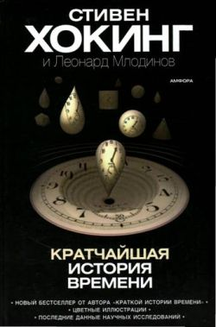
OCR Янко Слава http://yanko.lib.ru
«Кратчайшая история времени»: Амфора; СПб; 2006
ISBN 5-367-00164-5
Оригинал: Stephen Hawking, “A Briefer History of Time”
Перевод: Бакиджан Оралбеков

Аннотация

Природе пространства и времени, происхождению Вселенной посвящена эта научно-популярная книга знаменитого английского астрофизика Стивена Хокинга, написанная в соавторстве с популяризатором науки Леонардом Млодиновым. Это новая версия всемирно известной «Краткой истории времени», пополненная последними данными космологии, попытка еще проще и понятнее изложить самые сложные теории.

Стивен Хокинг, Леонард Млодинов

Кратчайшая история времени

Предисловие

Всего четыре буквы отличают название этой книги от заголовка той, что была впервые опубликована в 1988 году. «Краткая история времени» 237 недель оставалась в списке бестселлеров лондонской «Санди таймс», каждый 750-й житель нашей планеты, взрослый или ребенок, приобрел ее. Замечательный успех для книги, посвященной самым сложным проблемам современной физики. Впрочем, это не только самые сложные, но и самые волнующие проблемы, потому что они адресуют нас к фундаментальным вопросам: что нам действительно известно о Вселенной, как мы обрели это знание, откуда произошла Вселенная и куда движется? Данные вопросы составляли главный предмет «Краткой истории времени» и стали фокусом настоящей книги. Спустя год после публикации «Краткой истории времени» начали поступать отклики от читателей всех возрастов и профессий со всего мира. Многие из них высказывали пожелание, чтобы увидела свет новая версия книги, которая, сохранив суть «Краткой истории времени», объясняла бы наиболее важные понятия более просто и занимательно. Хотя кое-кто, по-видимому, ожидал, что это будет «Пространная история времени», отзывы читателей недвусмысленно показывали: очень немногие из них жаждут познакомиться с объемистым трактатом, излагающим предмет на уровне университетского курса космологии. Поэтому, работая над «Кратчайшей историей времени», мы сохранили и даже расширили основополагающую суть первой книги, но постарались в то же время оставить неизменными ее объем и доступность изложения. Это и в самом деле кратчайшая история, поскольку некоторые сугубо технические аспекты нами опущены, однако, как нам представляется, данный пробел с лихвой восполнен более глубокой трактовкой материала, который поистине составляет сердцевину книги.
Мы также воспользовались возможностью обновить сведения и включить в книгу новейшие теоретические и экспериментальные данные. «Кратчайшая история времени» описывает прогресс, который был достигнут на пути создания полной объединенной теории за последнее время. В частности, она касается новейших положений теории струн, корпускулярно-волнового дуализма и выявляет связь между различными физическими теориями, свидетельствующую, что объединенная теория существует. Что же касается практических исследований, книга содержит важные результаты последних наблюдений, полученных, в частности, с помощью спутника СОВЕ (Cosmic Background Explorer — «Исследователь фонового космического излучения») и космического телескопа Хаббла.
Около сорока лет тому назад Ричард Фейнман сказал: «Мы счастливы, что живем в эпоху, когда все еще совершаем открытия. Это сродни открытию Америки: подобное случается лишь однажды. Век, в который мы живем, — это век, в котором мы открываем фундаментальные законы природы». Сегодня мы ближе чем когда-либо подошли к постижению природы Вселенной. И авторам этой книги хотелось поделиться азартом открытий, показать новую картину реальности, которая еще только складывается.

Глава первая

РАЗМЫШЛЯЯ О ВСЕЛЕННОЙ

Мы живем в странной и замечательной Вселенной. Неординарное воображение требуется, чтобы оценить возраст ее, размеры, неистовство и даже красоту. Место, занимаемое людьми в этом безграничном космосе, может показаться ничтожным. И все же мы пытаемся понять, как устроен весь этот мир и как мы, люди, смотримся в нем.
Несколько десятилетий назад известный ученый (некоторые говорят, что это был Бертран Рассел) выступал с публичной лекцией по астрономии. Он рассказал, что Земля обращается вокруг Солнца, а оно, в свою очередь, — вокруг центра обширной звездной системы, называемой нашей Галактикой. В конце лекции маленькая пожилая леди, сидевшая в задних рядах, встала и заявила:
— Вы рассказывали нам здесь полную ерунду. В действительности мир — это плоская плита, покоящаяся на спине гигантской черепахи.
Улыбнувшись с чувством превосходства, ученый спросил:
— А на чем стоит черепаха?
— Вы очень умный молодой человек, очень, — ответила старая леди. — Она стоит на другой черепахе, и так дальше, до бесконечности!
Сегодня большинство людей нашло бы довольно смешной такую картину Вселенной, эту нескончаемую башню из черепах. Но что заставляет нас думать, будто мы знаем больше?
Забудьте на минуту то, что вы знаете — или думаете, что знаете, — о космосе. Вглядитесь в ночное небо. Чем представляются вам все эти светящиеся точки? Может, это крошечные огоньки? Нам трудно догадаться, чем они в действительности являются, потому что эта действительность слишком далека от нашего повседневного опыта.
Если вы часто наблюдаете за ночным небом, то, вероятно, замечали в сумерках над самым горизонтом ускользающую искорку света. Это Меркурий, планета, разительно отличающаяся от нашей собственной. Сутки на Меркурии длятся две трети его года. На солнечной стороне температура зашкаливает за 400°С, а глубокой ночью падает почти до — 200°С.
Но как бы ни отличался Меркурий от нашей планеты, еще труднее вообразить обыкновенную звезду — колоссальное пекло, ежесекундно сжигающее миллионы тонн вещества и разогретое в центре до десятков миллионов градусов.
Другая вещь, которая с трудом укладывается в голове, это расстояния до планет и звезд. Древние китайцы строили каменные башни, чтобы увидеть их поближе. Вполне естественно считать, что звезды и планеты находятся намного ближе, чем в действительности, — ведь в повседневной жизни мы никогда не соприкасаемся с громадными космическими расстояниями.
Расстояния эти настолько велики, что нет смысла выражать их в привычных единицах — метрах или километрах. Вместо них используются световые годы (световой год — путь, который свет проходит за год). За одну секунду луч света преодолевает 300 000 километров , так что световой год — это очень большое расстояние. Ближайшая к нам (после Солнца) звезда — Проксима Центавра — удалена примерно на четыре световых года. Это так далеко, что самый быстрый из проектируемых ныне космических кораблей летел бы к ней около десяти тысяч лет. Еще в древности люди пытались постичь природу Вселенной, но они не обладали возможностями, которые открывает современная наука, в частности математика. Сегодня мы располагаем мощными инструментами: мыслительными, такими как математика и научный метод познания, и технологическими, вроде компьютеров и телескопов. С их помощью ученые собрали воедино огромное количество сведений о космосе. Но что мы действительно знаем о Вселенной и как мы это узнали? Откуда она появилась? В каком направлении развивается? Имела ли начало, а если имела, что было до него? Какова природа времени? Придет ли ему конец? Можно ли вернуться назад во времени? Недавние крупные физические открытия, сделанные отчасти благодаря новым технологиям, предлагают ответы на некоторые из этих давних вопросов. Возможно, когда-нибудь эти ответы станут столь же очевидными, как обращение Земли вокруг Солнца, — или, быть может, столь же курьезными, как башня из черепах. Только время (чем бы оно ни было) это покажет.

Глава вторая

РАЗВИТИЕ КАРТИНЫ МИРА

Хотя даже в эпоху Христофора Колумба многие полагали, что Земля плоская (и сегодня кое-кто все еще придерживается этого мнения), современная астрономия уходит корнями во времена древних греков. Около 340 г . до н. э. древнегреческий философ Аристотель написал сочинение «О небе», где привел веские аргументы в пользу того, что Земля скорее является сферой, а не плоской плитой.
Одним из аргументов стали затмения Луны. Аристотель понял, что их вызывает Земля, которая, проходя между Солнцем и Луной, отбрасывает тень на Луну. Аристотель заметил, что тень Земли всегда круглая. Так и должно быть, если Земля — сфера, а не плоский диск. Имей Земля форму диска, ее тень была бы круглой не всегда, но только в те моменты, когда Солнце оказывается точно над центром диска. В остальных случаях тень удлинялась бы, принимая форму эллипса (эллипс — это вытянутая окружность).
Свое убеждение в том, что Земля круглая, древние греки подкрепляли и другим доводом. Будь она плоской, идущее к нам судно сначала казалось бы крошечной, невыразительной точкой на горизонте. По мере его приближения проступали бы детали — паруса, корпус. Однако все происходит иначе. Когда судно появляется на горизонте, первое, что вы видите, — это паруса. Только потом вашему взгляду открывается корпус. То обстоятельство, что мачты, возвышающиеся над корпусом, первыми появляются из-за горизонта, свидетельствует о том, что Земля имеет форму шара (рис. 1).
Древние греки много внимания уделяли наблюдениям за ночным небом. Ко времени Аристотеля вот уже несколько столетий велись записи, отмечающие перемещение небесных светил.

Рис. 1. Судно, приближающееся из-за горизонта.

Благодаря тому что Земля имеет форму шара, мачты и паруса судна появляются из-за горизонта раньше, чем корпус.
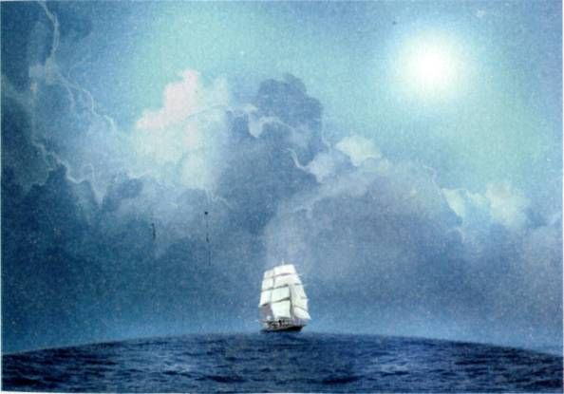
Было замечено, что среди тысяч видимых звезд, которые двигались все вместе, пять (не считая Луны) перемещались своим, особым манером. Иногда они отклонялись от обычного направления с востока на запад и пятились назад. Эти светила назвали планетами, что в переводе с греческого означает «блуждающий». Древние греки наблюдали только пять планет: Меркурий, Венеру, Марс, Юпитер и Сатурн, потому что только их можно увидеть невооруженным глазом. Сегодня мы знаем, почему планеты движутся по таким странным траекториям. Если звезды почти не перемещаются по отношению к Солнечной системе, планеты обращаются вокруг Солнца, поэтому их путь по ночному небу выглядит гораздо сложнее движения далеких звезд.
Аристотель считал, что Земля неподвижна, а Солнце, Луна, планеты и звезды вращаются вокруг нее по круговым орбитам. Он верил в это, полагая, в силу мистических причин, что Земля — центр Вселенной, а круговое движение — самое совершенное. Во втором веке нашей эры другой греческий ученый, Птолемей, развил эту идею, построив всеобъемлющую модель небесных сфер. Птолемей был увлеченным исследователем. «Когда я изучаю спирали движения звезд, — писал он, — я уже не касаюсь ногами земли».
В модели Птолемея Землю окружали восемь вращающихся сфер. Каждая следующая сфера больше предыдущей — подобно русским матрешкам. Земля помещается в центре. Что именно лежит за границей последней сферы, никогда не уточнялось, но это определенно было недоступно человеческому наблюдению. Так что самую дальнюю сферу считали своего рода границей, вместилищем Вселенной. Предполагалось, что звезды занимают на ней фиксированные места, так что при вращении этой сферы они движутся по небу все вместе, сохраняя взаиморасположение, — что мы и наблюдаем. На внутренних сферах размещаются планеты. В отличие от звезд, они не закреплены жестко, а движутся относительно своих сфер по небольшим окружностям, называемым эпициклами. Это вращение вкупе с вращением планетных сфер и делает движение планет относительно Земли таким сложным (рис. 2). Этим построением Птолемей сумел объяснить, почему наблюдаемые пути планет по звездному небу гораздо сложнее круговых.
Модель Птолемея позволяла с достаточной точностью предсказывать положения светил на небе. Но ради этого Птолемей вынужден был допустить, что в некоторые моменты Луна, следуя по своему пути, подходит к Земле вдвое ближе, чем в иное время. А это значит, что в такие моменты Луна должна казаться вдвое крупнее! Птолемей знал этот недостаток своей системы, и все же она получила широкое, хотя и не всеобщее признание. Христианская церковь сочла эту картину мира соответствующей Священному Писанию, поскольку она оставляла достаточно места для рая и ада за пределами сферы неподвижных звезд — немалое преимущество.

Рис. 2. Модель Птолемея.

В модели Птолемея Земля является центром Вселенной, заключенным внутри восьми сфер, на которых размещаются все небесные тела.
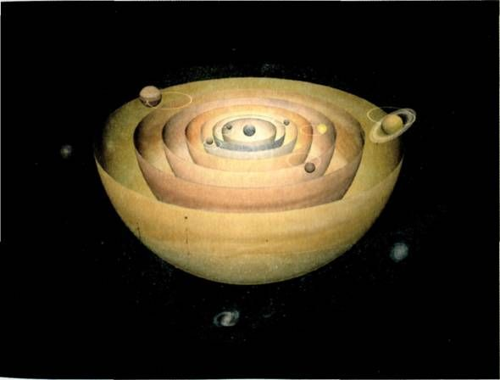
Однако в 1514 г . польский каноник Николай Коперник предложил другую модель мира. (Сначала, возможно из страха прослыть еретиком, Коперник распространял свою теорию анонимно.) Революционная идея Коперника состояла в том, что не все небесные тела должны вращаться вокруг Земли. Он утверждал, что Земля и планеты обращаются по круговым орбитам вокруг неподвижного Солнца, покоящегося в центре Солнечной системы. Подобно модели Птолемея, теория Коперника работала хорошо, но все же не полностью соответствовала наблюдениям. Ее относительная простота — в сравнении моделью Птолемея, — казалось бы, сулила быстрый успех. Однако прошло почти столетие, прежде чем ее приняли всерьез . Два астронома — немец Иоганн Кеплер и итальянец Галилео Галилей — открыто встали на сторону теории Коперника.
В 1609 г . Галилей начал наблюдать ночное небо при помощи изобретенного им телескопа. Посмотрев на Юпитер, он обнаружил, что эту планету сопровождают несколько маленьких спутников, обращающихся вокруг нее. Это указывало, что не все небесные тела обращаются вокруг Земли, как считали Аристотель и Птолемей. В то же самое время Кеплер усовершенствовал теорию Коперника, предположив, что планеты движутся не по окружностям, а по эллипсам. С учетом этой поправки предсказания теории неожиданно в точности совпали с наблюдениями. Открытия Галилея и Кеплера стали смертельными ударами для птолемеевской модели.
Хотя предположение об эллиптической форме орбит позволило усовершенствовать модель Коперника, сам Кеплер считал его лишь средством подгонки теории под наблюдения. Умом его владели предвзятые, умозрительные идеи об устройстве природы. Подобно Аристотелю, Кеплер считал эллипсы менее совершенными фигурами, чем окружности. Мысль о том, что планеты движутся по таким несовершенным орбитам, настолько претила ему, что он не признавал ее окончательной истиной. Беспокоило Кеплера и другое: представление об эллиптических орбитах было несовместимо с его идеей о том, что планеты обращаются вокруг Солнца под действием магнитных сил. И хотя тезис Кеплера о том, что магнитные силы обусловливают вращение планет, оказался ошибочным, нельзя не признать прозрением ту его мысль, что некая сила ответственна за движение небесных тел.
Правильное объяснение того, почему планеты обращаются вокруг Солнца, появилось намного позже, в 1687 г ., когда Исаак Ньютон опубликовал свои «Математические начала натуральной философии», вероятно самый значительный из когда-либо изданных физических трудов. В «Началах» Ньютон сформулировал закон, согласно которому всякое неподвижное тело остается в покое, пока это состояние не нарушит какая-либо сила, и описал, как под воздействием силы тело движется или меняет свое движение.
Итак, почему же планеты движутся по эллипсам вокруг Солнца? Ньютон заявил, что за это ответственна специфическая сила, и утверждал, что это та же самая сила, что вынуждает предметы падать на Землю, а не оставаться в покое, когда мы их отпускаем. Он назвал эту силу гравитацией. (Прежде, до Ньютона, английское слово gravity означало серьезное настроение, а также свойство предметов быть тяжелыми.) Ньютон также разработал математический аппарат, позволяющий количественно описать, как реагируют тела на действие сил, подобных гравитации, и решил получившиеся уравнения. Таким образом, Ньютон сумел доказать, что притяжение Солнца вынуждает Землю и другие планеты двигаться по эллиптическим орбитам — в точном соответствии с предсказанием Кеплера!
Ньютон провозгласил, что его законы применимы ко всему во Вселенной, от падающего яблока до звезд и планет. Впервые в истории движение планет объяснялось действием тех же законов, что определяют движение на Земле, и этим было положено начало современной физике и астрономии.
После отказа от Птолемеевых сфер не оставалось никаких причин думать, что Вселенная имеет естественные границы (очерченные самой дальней сферой). И поскольку положения звезд казались неизменными, если не считать их суточного движения по небу, вызванного вращением Земли вокруг своей оси, естественно было предположить, что звезды — это объекты, подобные нашему Солнцу, только очень-очень далекие. И теперь уже не только Земля, но и Солнце не могло больше претендовать на роль центра мира. Вся наша Солнечная система оказывалась, по всей видимости, не более чем рядовым образованием во Вселенной.

Глава третья

СУТЬ НАУЧНЫХ ТЕОРИЙ

Чтобы говорить о природе Вселенной и рассуждать о том, имеет ли она начало или конец, следует уяснить, что представляет собой научная теория. Мы будем исходить из того наивного представления, что теория не более чем модель Вселенной или некоторой ее части, а также набор правил, которые помогают соотнести абстрактные величины и практические наблюдения. Теория существует только в наших умах и не имеет иной реальности (что бы ни означало это слово).
Любая теория хороша, если она удовлетворяет двум требованиям:
точно описывает большой класс наблюдений на основе модели, содержащей всего несколько произвольных элементов;
позволяет делать точные предсказания о результатах будущих наблюдений.
Например, Аристотель признавал теорию Эмпедокла, согласно которой все состоит из четырех элементов: земли, воздуха, огня и воды. Это была достаточно простая теория, но она не позволяла делать никаких определенных предсказаний.
С другой стороны, теория всемирного тяготения Ньютона основана на еще более простой модели, согласно которой тела притягивают друг друга с силой, пропорциональной их массам и обратно пропорциональной квадрату расстояния между ними. Но несмотря на свою простоту, эта теория с высокой точностью предсказывает движение Солнца, Луны и планет.
Любая физическая теория всегда условна, в том смысле, что она является лишь предположением: вы никогда не сумеете доказать ее. Сколько бы раз результаты экспериментов ни совпадали с предсказаниями теории, вы никогда не можете быть уверены, что в следующий раз между ними не возникнет противоречия. С другой стороны, одно-единственное наблюдение, не согласующееся с предсказаниями теории, способно ее опровергнуть.
Как подчеркивал философ науки Карл Поппер, хорошая теория отличается тем, что делает множество предсказаний, которые в принципе могут быть опровергнуты или, как говорят философы, фальсифицированы наблюдениями. Каждый раз, когда результаты новых экспериментов согласуются с предсказаниями теории, она выживает и наше доверие к ней увеличивается; но, если хоть одно наблюдение противоречит теории, мы должны ее отбросить или пересмотреть.
По крайней мере, предполагается, что так должно быть, однако вы всегда можете подвергнуть сомнению компетентность того, кто выполнял наблюдения.
На практике новая теория зачастую является развитием предыдущей. Например, очень точные наблюдения за планетой Меркурий обнаружили небольшие расхождения между ее реальным движением и тем, что предсказывает теория всемирного тяготения Ньютона. Предсказания общей теории относительности Эйнштейна немного расходятся с выводами теории Ньютона. То, что предсказания Эйнштейна, в отличие от ньютоновских, совпали с наблюдениями, стало одним из важнейших подтверждений новой теории. Однако мы по-прежнему используем теорию Ньютона для практических задач, поскольку различие между ее предсказаниями и предсказаниями общей теории относительности очень невелики. (А кроме того, с теорией Ньютона намного проще работать, чем с теорией Эйнштейна!)
Конечная цель науки состоит в том, чтобы дать миру единую теорию, которая описывает всю Вселенную. Однако на практике ученые делят эту задачу на две части. Первую часть составляют законы, описывающие, как Вселенная изменяется со временем. (Если мы знаем состояние Вселенной в определенный момент времени, то эти физические законы скажут нам, каково будет ее состояние впоследствии.) Ко второй части относятся вопросы, касающиеся первоначального состояния Вселенной. Некоторые люди убеждены, что наука должна заниматься только первой частью, оставив вопрос о начальном состоянии метафизике или религии. Они говорят, что Бог, будучи всемогущим, мог дать начало Вселенной любым угодным Ему образом. Возможно и так, но тогда Он также мог заставить ее развиваться совершенно произвольным образом. Однако, похоже, что Творец предписал ей развиваться в строгом соответствии с определенными законами. Поэтому не разумнее ли предположить, что некие законы управляли и начальным состоянием Вселенной?
Оказывается, очень трудно одним махом изобрести теорию, описывающую всю Вселенную. Вместо этого мы разбиваем задачу на части и создаем множество частных теорий.
Каждая из этих теорий описывает и предсказывает некоторый ограниченный класс наблюдений, пренебрегая влиянием других соотношений или представляя их простыми наборами чисел. Возможно, этот подход является в корне неправильным. Если все во Вселенной взаимозависимо самым фундаментальным образом, то может статься, что нельзя подойти к полному решению, исследуя части проблемы по отдельности. Тем не менее, действуя таким способом в прошлом, ученые достигли известных успехов. Классический пример — все та же теория Ньютона, которая ставит гравитационное взаимодействие между двумя телами в зависимость только от одного их качества — массы, не принимая в расчет, из чего они сложены. Другими словами, нам не нужна теория внутреннего строения Солнца и планет для расчета их орбит.
Сегодня ученые описывают Вселенную в терминах двух основных частных теорий — общей теории относительности и квантовой механики. Это величайшие достижения разума первой половины двадцатого столетия. Общая теория относительности описывает действие гравитации и крупномасштабную структуру Вселенной, то есть структуру на масштабах от нескольких километров до миллиона миллионов миллионов миллионов (единица с двадцатью четырьмя нулями) километров — размера наблюдаемой Вселенной. Квантовая механика, напротив, имеет дело с предельно малыми масштабами, порядка миллионной доли от миллионной доли сантиметра (рис. 3). Увы, но известно, что эти две теории несовместимы друг с другом: вместе они не могут быть правильны. Одной из главных задач сегодняшней физики и главной темой этой книги является поиск новой теории — квантовой теории гравитации, которая включит в себя обе нынешние теории. Пока еще мы не располагаем такой теорией, и, быть может, нам предстоит еще долгий путь к ней, но нам уже известны многие из тех свойств, которыми она должна обладать. И мы покажем далее, что уже знаем солидное количество предсказаний, которые должна делать квантовая теория гравитации.

Рис. 3. Атомы и галактики.

В первой половине двадцатого века физики раздвинули пределы исследуемых явлений от привычного нам мира, подчиняющегося законам Ньютона, до микро— и макрокосма.
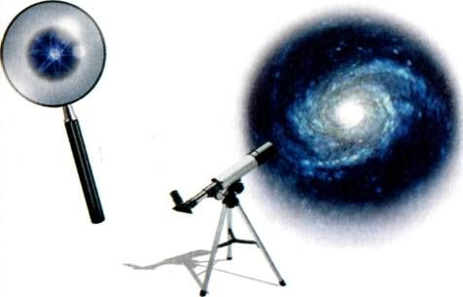
Если вы верите, что Вселенная не хаотична, а управляется определенными законами, то должна быть возможность в конечном счете свести все частные теории в одну полную объединенную теорию, которая опишет все во Вселенной. Но поиски общей теории заключают в себе фундаментальный парадокс. Принципы создания научных теорий, сформулированные выше, предполагают, что мы рациональные существа, которые вольны наблюдать Вселенную по своему разумению и делать логические выводы из того, что мы видим. В таком случае напрашивается предположение, что мы могли бы подбираться все ближе к законам, которые управляют нашей Вселенной. И если бы действительно существовала полная объединенная теория, она, возможно, предопределила бы наши собственные действия. А значит, и результаты наших поисков самой объединенной теории! И почему она должна предопределить, что мы сделаем правильные заключения из того, что видим? Не может ли оказаться, что с таким же успехом мы сделаем неправильные выводы? Или вообще никаких выводов?
Единственный ответ, который можно дать на эти вопросы, основан на принципе естественного отбора Дарвина. В любой популяции самовоспроизводящихся организмов неизбежны вариации в генетическом веществе и воспитании различных особей. Эти различия подразумевают, что некоторые индивидуумы способны вернее других судить об окружающем мире и действовать в соответствии со своими суждениями. Подобные индивидуумы с большей вероятностью выживут и дадут потомство, а стало быть, их поведение и образ мышления станет доминировать. Не подлежит сомнению, что в прошлом то, что мы называем интеллектом и научным мышлением, давало преимущества в борьбе за выживание. Не совсем ясно, однако, дают ли они подобное преимущество сегодня. Наши научные открытия способны уничтожить всех нас, и, даже если этого не произойдет, полная объединенная теория не увеличит наших шансов на выживание. Однако, если Вселенная развивалась по определенным законам, мы могли бы ожидать, что способность к мышлению, которой наделил нас естественный отбор, поможет нам также в поисках полной объединенной теории и не приведет нас в конечном счете к ложным заключениям.
Частные теории, которыми мы уже располагаем, достаточны для того, чтобы делать точные предсказания во всех ситуациях, за исключением самых экстремальных. Поэтому поиск окончательной теории Вселенной, похоже, трудно оправдать соображениями практической пользы. (Стоит отметить тем не менее, что подобный аргумент мог использоваться и против теории относительности и квантовой механики, а они дали нам ядерную энергию и микроэлектронную революцию!) Открытие полной объединенной теории может и не помочь выживанию человеческого рода. Оно может даже не отразиться на нашем образе жизни. Но с самого зарождения цивилизации люди отказывались считать явления лишенными взаимосвязей и необъяснимыми. Они жаждали постичь лежащий в основе всего миропорядок. Сегодня мы все еще стремимся узнать, откуда и каким образом появились мы в этом мире. Фундаментальная тяга человечества к знанию — достаточное основание для продолжения поисков. И мы не удовольствуемся меньшим, чем полное постижение Вселенной, в которой мы живем.

Глава четвертая

ВСЕЛЕННАЯ НЬЮТОНА

Наши нынешние представления о движении тел восходят к Галилею и Ньютону. До них люди верили Аристотелю, утверждавшему, что естественное состояние тела — покой, а движется оно только под влиянием силы или импульса. Отсюда следовало, что тяжелое тело должно падать быстрее легкого, потому что оно сильнее притягивается к Земле.
Аристотелевская традиция провозглашала также, что все законы, управляющие Вселенной, можно вывести путем чистого умозрения, без экспериментальной проверки. Поэтому до Галилея никто не дал себе труда удостовериться, действительно ли тела различной массы падают с разной скоростью.
Говорят, что Галилей демонстрировал ложность утверждения Аристотеля, бросая предметы с накренившейся башни в итальянском городе Пиза. Эта история, скорее всего, выдумана, но Галилей все же делал нечто подобное: он скатывал шары разной массы по гладкой наклонной плоскости. Это аналогично вертикальному падению тел, но благодаря меньшим скоростям в подобном эксперименте легче выполнять наблюдения.
Измерения Галилея показали, что скорость движения тел возрастала одинаково независимо от их массы. Например, если вы пустите шар по наклонной плоскости, которая понижается на один метр каждые десять метров, то независимо от массы через секунду он будет двигаться со скоростью примерно один метр в секунду, через две секунды — два метра в секунду и так далее.
Конечно, тело из свинца падает быстрее перышка, но только потому, что падение пера замедляется сопротивлением воздуха. Два тела, не испытывающих существенного воздушного сопротивления, например два свинцовых груза разной массы, будут падать с одним и тем же ускорением. (Мы скоро узнаем почему.) На Луне, где нет воздуха, замедляющего падение, астронавт Дэвид Р. Скотт провел эксперимент, бросая перышко и кусок свинца, и убедился, что они одновременно упали на грунт.
Ньютон положил измерения Галилея в основание своих законов движения. В экспериментах Галилея тело скатывалось с наклонной плоскости под действием постоянной силы, придававшей ему постоянное ускорение. Этим демонстрировалось, что реальный эффект от действия силы — изменение скорости тела, а не приведение его в движение, как считалось ранее. Также отсюда следовало, что, пока тело не подвергается действию какой-либо силы, оно перемещается по прямой линии с постоянной скоростью. Данная идея, впервые отчетливо высказанная в «Началах» (1687), известна как первый закон Ньютона.
Поведение тела под действием силы описывается вторым законом Ньютона. Он утверждает, что тело будет ускоряться, то есть изменять свою скорость в темпе, пропорциональном величине приложенной силы. (Например, ускорение увеличится вдвое, если вдвое возрастет сила.) Кроме того, ускорение тела тем меньше, чем больше его масса, то есть количество вещества. (Одна и та же сила, действующая на тело вдвое большей массы, дает половинное ускорение.) Всем, кто имел дело с автомобилями, известно: чем мощнее двигатель, тем больше ускорение, а при одной и той же мощности двигателя более тяжелая машина ускоряется медленнее.
В дополнение к законам движения, описывающим реакцию тел на действие сил, ньютоновская теория тяготения описывает, как определить величину одного конкретного вида сил — гравитации. Как уже было сказано, согласно этой теории любые два тела притягиваются друг к другу с силой, пропорциональной их массам. То есть сила притяжения между двумя телами возрастает вдвое, если удвоить массу одного из тел, например тела А (рис. 4). Это вполне естественно, поскольку можно рассматривать новое тело А как два тела, каждое из которых обладает первоначальной массой и притягивает тело В с первоначальной силой. Таким образом, полная сила взаимного притяжения тел А и В будет вдвое больше первоначальной. А если бы масса одного из тел возросла в шесть раз, или масса одного вдвое, а другого — втрое, то сила притяжения между ними выросла бы в шесть раз.
Теперь можно понять, почему все тела падают с одинаковым ускорением. Согласно закону всемирного тяготения то из двух тел, чья масса вдвое больше, вдвое сильнее притягивается Землей. Но в соответствии со вторым законом Ньютона из-за вдвое большей массы его ускорение окажется вдвое меньше на единицу силы. Таким образом, эти два эффекта компенсируют друг друга, и ускорение свободного падения не зависит от массы тела.
Закон тяготения Ньютона также гласит, что чем дальше друг от друга находятся тела, тем слабее их притяжение. По Ньютону, тяготение далекой звезды будет ровно вчетверо слабее притяжения такой же звезды, находящейся вдвое ближе. Этот закон позволяет с высочайшей точностью предсказывать траектории движения Земли, Луны и планет. Если бы гравитационное притяжение звезды уменьшалось с расстоянием быстрее или медленнее, орбиты планет не были бы эллиптическими, а имели бы форму спирали, сходящейся к Солнцу или расходящейся от него.

Рис. 4. Гравитационное притяжение составных тел.

Если масса одного из тел возрастает в два раза, удваивается и сила притяжения между телами.
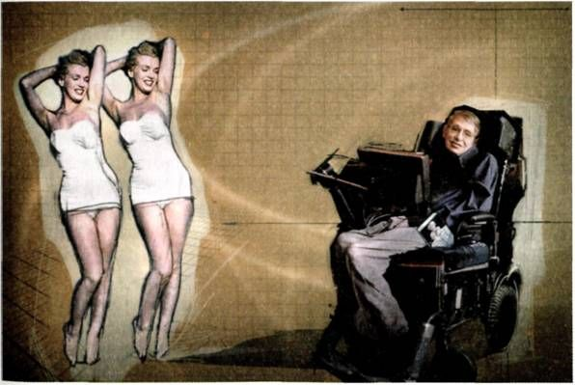
Важнейшее различие между учением Аристотеля и идеями Галилея и Ньютона состоит в том, что Аристотель считал покой естественным состоянием любого тела, к которому оно стремится, если не испытывает действия некоей силы или импульса. В частности, Аристотель полагал, что Земля пребывает в состоянии покоя. Но из законов Ньютона следует, что нет никакого уникального стандарта покоя.
Можно сказать, что тело А находится в состоянии покоя, а тело В перемещается относительно него с постоянной скоростью, или что тело В пребывает в покое, а тело А перемещается, и оба утверждения будут одинаково верны.
Например, если забыть на мгновение, что Земля вращается вокруг своей оси и обращается вокруг Солнца, то в равной мере можно говорить, что Земля находится в состоянии покоя, а поезд движется по ней на север со скоростью девяносто миль в час или что поезд находится в состоянии покоя, а Земля движется на юг со скоростью девяносто миль в час.
Если провести в поезде эксперименты с движущимися телами, все законы Ньютона подтвердятся. Например, играя в пинг-понг в вагоне поезда, убеждаешься, что шарик повинуется законам Ньютона точно так же, как и шарик на столе у дороги. Так что невозможно узнать, что именно движется — поезд или Земля.
Как проверить, кто прав — Ньютон или Аристотель? Вот один из возможных экспериментов. Вообразите, что вы находитесь внутри закрытого контейнера и не знаете, стоит ли он на полу вагона в движущемся поезде или на твердой поверхности Земли, стандарте покоя согласно Аристотелю. Можно ли определить, где вы? Если можно, Аристотель, вероятно, был прав: состояние покоя на Земле является особым. Однако это невозможно. Эксперименты, выполненные внутри контейнера в движущемся поезде, будут протекать точно так же, как и те, что проделаны внутри контейнера на «неподвижном» перроне (мы считаем, что поезд не испытывает толчков, не поворачивает и не тормозит). Играя в пинг-понг в вагоне поезда, можно обнаружить, что шарик ведет себя точно так же, как и шарик на столе у дороги. И если, находясь внутри контейнера, вы играете в пинг-понг, при разных скоростях поезда относительно Земли — 0,50 или 90 миль в час — шарик всегда будет вести себя одинаково. Так устроен мир, что и отражено в уравнениях законов Ньютона: не существует способа узнать, что движется — поезд или Земля. Понятие движения имеет смысл, только если оно задано относительно других объектов.
Действительно ли существенно, кто прав — Аристотель или Ньютон? Идет ли речь о различии взглядов, философских систем, или это проблема, важная для науки? Отсутствие абсолютного стандарта покоя имеет в физике далеко идущие последствия: из него вытекает, что нельзя определить, случились ли два события, которые имели место в разное время, в одном и том же месте.
Чтобы уяснить это, давайте предположим, что некто в поезде вертикально бросает теннисный шарик на стол. Шарик отскакивает вверх и через секунду снова ударяет в то же место на поверхности стола. Для человека, бросившего шарик, расстояние между точками первого и второго касания будет равно нулю. Но для того, кто стоит снаружи вагона, два касания будут разделены приблизительно сорока метрами, потому что именно столько пройдет поезд между двумя отскоками шарика (рис. 5). Согласно Ньютону оба человека имеют равное право считать, что находятся в состоянии покоя, так что обе точки зрения одинаково приемлемы. Ни один из них не имеет преимущества перед другим, в противоположность тому, что считал Аристотель. Места, где наблюдаются события, и расстояния между ними различны для человека в поезде и человека на платформе, и нет никаких причин предпочесть одно наблюдение другому.

Рис. 5. Относительность расстояния.

Расстояние, которое преодолевает тело, — и его путь — могут по-разному оцениваться разными наблюдателями.
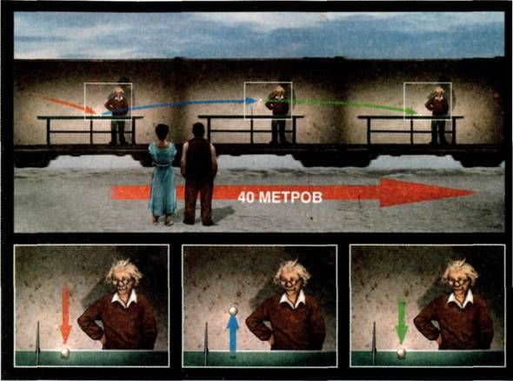
Ньютона очень беспокоило отсутствие абсолютных положений, или абсолютного пространства, как принято было говорить, поскольку это не согласовывалось с его идеей абсолютного Бога. Фактически он отказался принять отсутствие абсолютного пространства, несмотря на то что его законы подразумевали это. За эту иррациональную веру его критиковали многие, особенно епископ Беркли, философ, полагавший, что все материальные тела, пространство и время — иллюзия. Когда знаменитого доктора Джонсона ознакомили с мнением Беркли, он вскричал: «Я опровергаю это так!» — и ударил ногой по большому камню.
И Аристотель, и Ньютон верили в абсолютное время. То есть полагали, что можно однозначно измерить интервал времени между двумя событиями и полученное значение будет одним и тем же, кто бы его ни измерял, если использовать точные часы. В отличие от абсолютного пространства, абсолютное время согласовывалось с законами Ньютона. И большинство людей считает, что это соответствует здравому смыслу.
Тем не менее в двадцатом столетии физики были вынуждены пересмотреть представления о времени и пространстве. Как мы убедимся в дальнейшем, ученые обнаружили, что интервал времени между двумя событиями, подобно расстоянию между отскоками теннисного шарика, зависит от наблюдателя. Физики также открыли, что время не является совершенно независимым от пространства.
Ключом к прозрению стало новое понимание свойств света. Свойства эти, казалось бы, противоречат нашему опыту, но наш здравый смысл, исправно служащий нам, когда мы имеем дело с яблоками или планетами, которые движутся сравнительно медленно, перестает работать в мире околосветовых скоростей.

Глава пятая

ОТНОСИТЕЛЬНОСТЬ

Тот факт, что свет распространяется с конечной, хотя и очень высокой, скоростью, был обнаружен в 1676 г . датским астрономом Оле Христиансеном Рёмером. Наблюдая за спутниками Юпитера, можно заметить, что время от времени они исчезают из виду, проходя позади гигантской планеты. Такие затмения в системе спутников Юпитера должны происходить с одинаковыми интервалами, однако Рёмер установил, что промежутки между ними различны. Может быть, скорость движения спутников по орбите то уменьшается, то увеличивается? Рёмер нашел другое объяснение.
Если бы свет распространялся с бесконечной скоростью, то на Земле эти затмения наблюдались бы через равные интервалы времени, в те самые моменты, когда они происходят, — подобно тиканью космических часов. Приближение Юпитера к Земле или его удаление не имело бы никакого значения, так как свет любое расстояние преодолевал бы моментально.
Теперь представим, что свет распространяется с конечной скоростью. Тогда затмения должны наблюдаться спустя некоторое время после их наступления. Эта задержка зависит от скорости света и от расстояния до Юпитера. Если бы расстояние между Юпитером и Землей оставалось неизменным, то и затмения отмечались бы всегда через равные интервалы. Однако, когда расстояние между Землей и Юпитером сокращается, «сигнал» о каждом следующем затмении преодолевает все меньшее и меньшее расстояние и достигает нашей планеты со все большим «опережением графика». По той же причине, когда Юпитер удаляется от Земли, мы видим, что затмения все больше запаздывают (рис. 6). Величина опережения и запаздывания зависит от скорости света, что позволяет ее измерить.

Рис. 6. Скорость света и моменты затмений спутников Юпитера.

Наблюдаемые моменты затмений спутников Юпитера зависят как от действительного времени затмений, так и от времени, в течение которого свет преодолевает расстояние от Юпитера до Земли. Так, создается впечатление, будто затмения случаются чаще, когда Юпитер сближается с Землей, и реже — когда удаляется от нее. Этот эффект здесь преувеличен для наглядности.
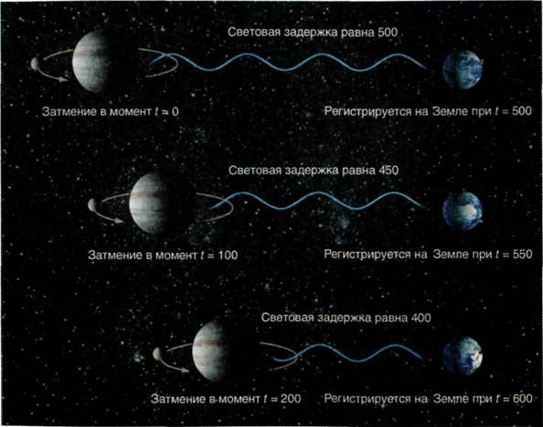
Именно это и сделал Рёмер. Он заметил, что во время сближения Земли и Юпитера затмения наступают раньше, а во время их удаления друг от друга — позже, и использовал эту разницу для вычисления скорости света. Однако его оценки изменения расстояния от Земли до Юпитера были не очень точными, из-за чего он получил величину скорости света 225 тысяч километров в секунду, отличную от современной — 300 тысяч километров в секунду. И все же достижение Рёмера достойно восхищения. Ведь он не только установил, что скорость света конечна, и вычислил ее величину, но и сделал это за одиннадцать лет до публикации «Начал» Ньютона.
Удовлетворительной теории распространения света не существовало до 1865 г ., когда английский физик Максвелл сумел объединить до того обособленные описания электрических и магнитных сил. Уравнения Максвелла предсказывали возможность волнообразных возмущений сущности, которую он назвал электромагнитным полем. Они должны были распространяться с постоянной скоростью, подобно ряби на поверхности пруда. Вычислив эту скорость, Максвелл обнаружил, что она точно совпадает со скоростью света!
Сегодня мы знаем, что волны Максвелла воспринимаются человеческим глазом как видимый свет, если их длина находится в интервале от сорока до восьмидесяти миллионных долей сантиметра. [Длиной волны называют расстояние между двумя ее гребнями или впадинами (рис. 7).] Волны, длина которых короче, чем у видимого света, теперь называют ультрафиолетовым, рентгеновским и гамма-излучением. Волны, превосходящие по длине видимый свет, — это радиоволны (метр или больше), микроволны (несколько сантиметров) и инфракрасное излучение (больше десятитысячной доли сантиметра).

Рис. 7. Длина волны.

Длиной волны называют расстояние между двумя ее гребнями или впадинами.
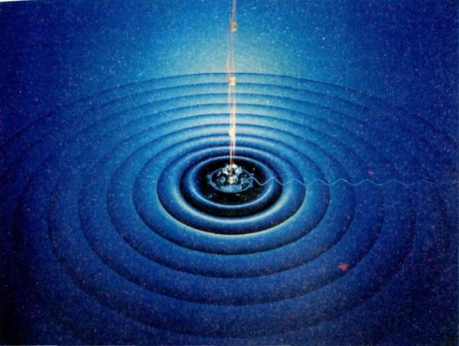
Вытекающее из теории Максвелла положение о том, что радио— и световые волны распространяются с некоторой постоянной скоростью, было трудно согласовать с теорией Ньютона. В отсутствие абсолютного стандарта покоя не может быть и никакого универсального соглашения о скорости объекта. Чтобы понять это, снова представьте себя играющим в пинг-понг в поезде. Если вы направляете шарик к противнику со скоростью 10 миль в час , то для наблюдателя на платформе скорость шарика составит 100 миль в час: 10 — скорость шарика относительно поезда плюс 90 — скорость поезда относительно платформы. Какова скорость шарика — 10 или 100 миль в час? А как вы будете ее определять? Относительно поезда? Относительно Земли? Без абсолютного стандарта покоя вы не можете определить абсолютную скорость шарика. Одному и тому же шарику можно приписать любую скорость в зависимости от того, относительно какой системы отсчета она измеряется (рис. 8). Согласно теории Ньютона то же самое должно относиться и к свету. Так какой же тогда смысл несет в себе утверждение теории Максвелла о том, что световые волны всегда распространяются с одинаковой скоростью?
Чтобы примирить теорию Максвелла с законами Ньютона, была принята гипотеза о том, что повсюду, даже в вакууме, в «пустом» пространстве, существует некая среда, получившая название «эфир». Идея эфира имела особую привлекательность для тех ученых, которые считали, что, подобно морским волнам, требующим воды, или звуковым колебаниям, требующим воздуха, волнам электромагнитной энергии нужна некая среда, в которой они могли бы распространяться. С этой точки зрения световые волны распространяются в эфире так же, как звуковые волны в воздухе, и их скорость, выводимая из уравнений Максвелла, должна измеряться относительно эфира. В таком случае разные наблюдатели фиксировали бы разные значения скорости света, но относительно эфира она оставалась бы постоянной.
Эту идею можно проверить. Представьте себе свет, испускаемый неким источником. Согласно теории эфира свет распространяется в эфире с постоянной скоростью. Если вы движетесь сквозь эфир в сторону источника, скорость, с которой к вам приближается свет, будет складываться из скорости движения света в эфире и вашей скорости относительно эфира. Свет будет приближаться к вам быстрее, чем если бы вы были неподвижны или, например, двигались в каком-то другом направлении. Однако это различие в скорости очень трудно измерить из-за того, что скорость света многократно больше той скорости, с которой вы могли бы двигаться навстречу источнику.
В 1887 г. Альберт Майкельсон (который впоследствии стал первым американским лауреатом Нобелевской премии по физике) и Эдвард Морли выполнили очень тонкий и трудный эксперимент в Школе прикладных наук в Кливленде. Они решили воспользоваться тем, что раз Земля обращается вокруг Солнца со скоростью около 30 километров в секунду, то и их лаборатория должна двигаться сквозь эфир с этой относительно высокой скоростью. Конечно, никто не знал, перемещается ли эфир относительно Солнца, а если да, то в каком направлении и с какой скоростью. Но, повторяя измерения в разное время года, когда Земля находится в различных точках своей орбиты, они надеялись учесть этот неизвестный фактор. Майкельсон и Морли разработали эксперимент, в котором скорость света в направлении движения Земли через эфир (когда мы движемся в сторону источника света) сравнивалась со скоростью света под прямым углом к этому направлению (когда мы не приближаемся к источнику). К несказанному их удивлению, они обнаружили, что скорость в обоих направлениях в точности одинакова!

Рис. 8. Различные скорости теннисного шарика.

Согласно теории относительности различающиеся результаты измерений скорости тела, полученные разными наблюдателями, одинаково справедливы.
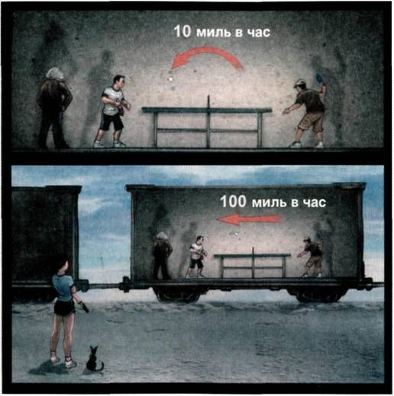
Между 1887 и 1905 гг. было предпринято несколько попыток спасти теорию эфира. Наиболее интересными оказались работы голландского физика Хендрика Лоренца, который попробовал объяснить результат эксперимента Майкельсона—Морли сжатием предметов и замедлением хода часов при передвижении сквозь эфир. Однако в 1905 г . доселе неизвестный сотрудник швейцарского патентного бюро Альберт Эйнштейн показал, что всякая надобность в эфире отпадает, если отказаться от идеи абсолютного времени (вы скоро узнаете почему). Ведущий французский математик Анри Пуанкаре высказал похожие соображения несколькими неделями позже. Аргументы Эйнштейна были ближе к физике, чем выкладки Пуанкаре, который рассматривал проблему как чисто математическую и до последнего своего дня не принимал эйнштейновскую интерпретацию теории.
Фундаментальный постулат Эйнштейна, именуемый принципом относительности, гласит, что все законы физики должны быть одинаковыми для всех свободно движущихся наблюдателей независимо от их скорости. Это было верно для законов движения Ньютона, но теперь Эйнштейн распространил эту идею также и на теорию Максвелла. Другими словами, раз теория Максвелла объявляет скорость света постоянной, то любой свободно движущийся наблюдатель должен фиксировать одно и то же значение независимо от скорости, с которой он приближается к источнику света или удаляется от него. Конечно, эта простая идея объяснила — без привлечения эфира или иной привилегированной системы отсчета — смысл появления скорости света в уравнениях Максвелла, однако из нее также вытекал ряд удивительных следствий, которые зачастую противоречили интуиции.
Например, требование, чтобы все наблюдатели сошлись в оценке скорости света, вынуждает изменить концепцию времени. Согласно теории относительности наблюдатель, едущий на поезде, и тот, что стоит на платформе, разойдутся в оценке расстояния, пройденного светом. А поскольку скорость есть расстояние, деленное на время, единственный способ для наблюдателей прийти к согласию относительно скорости света — это разойтись также и в оценке времени. Другими словами, теория относительности положила конец идее абсолютного времени! Оказалось, что каждый наблюдатель должен иметь свою собственную меру времени и что идентичные часы у разных наблюдателей не обязательно будут показывать одно и то же время.
Теория относительности не нуждается в эфире, присутствие которого, как показал эксперимент Майкельсона—Морли, невозможно обнаружить. Вместо этого теория относительности заставляет нас существенно изменить представления о пространстве и времени. Мы должны признать, что время не полностью отделено от пространства, но составляет с ним некую общность — пространство-время. Понять это нелегко. Даже сообществу физиков понадобились годы, чтобы принять теорию относительности. Она — свидетельство богатого воображения Эйнштейна, его способности к построению теорий, его доверия к собственной логике, благодаря которому он делал выводы, не пугаясь тех, казалось бы, странных заключений, которые порождала теория.
Всем хорошо известно, что положение точки в пространстве можно описать тремя числами, или координатами. Например, можно сказать, что некая точка в комнате находится в семи футах от одной стены, в трех футах от другой и на высоте пяти футов над полом. Или мы можем указать точку, задав ее географические широту и долготу, а также высоту над уровнем моря (рис. 9).

Рис. 9. Координаты в пространстве.

Говоря, что пространство имеет три измерения, мы подразумеваем, что положение точки в нем можно передать с помощью трех чисел — координат. Если мы введем в наше описание время, то получим четырехмерное пространство-время.
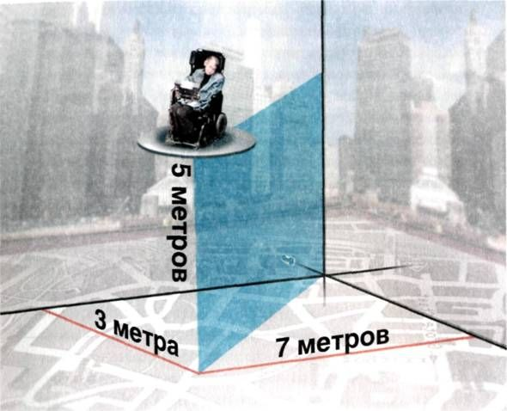
Можно использовать любые три подходящие координаты, однако каждая система координат имеет ограниченную область применения. Не слишком-то удобно определять положение Луны относительно центра Лондона — столько-то миль на север и столько-то к западу от площади Пиккадилли и на столько-то футов выше уровня моря. Вместо этого можно задать положение Луны, указав ее расстояние от Солнца, удаление от плоскости планетных орбит, а также угол между прямой Луна—Солнце и линией, соединяющей Солнце с ближайшей к нам звездой, Проксимой Центавра. Но даже эти координаты не особенно удобны для указания местоположения Солнца в нашей Галактике или самой Галактики в Местной группе галактик. На самом деле Вселенную можно описывать в терминах своего рода перекрывающихся «заплат». В пределах каждой заплаты для задания положения точки правомерно использовать свою систему координат.
В пространстве-времени теории относительности любое событие — то есть нечто случающееся в определенной точке пространства в определенное время — можно задать четырьмя координатами. Выбор координат опять-таки произволен: можно использовать любые три четко заданные пространственные координаты и любой способ измерения времени. Но в теории относительности нет принципиального различия между пространственными и временными координатами, как нет его между любыми двумя пространственными координатами. Можно выбрать новую систему координат, в которой, скажем, первая пространственная координата будет неким сочетанием прежних первой и второй пространственных координат. Например, положение точки на Земле можно было бы выразить не расстоянием в милях к северу и к западу от площади Пиккадилли, а, скажем, расстоянием к северо-востоку и к северо-западу. Аналогично можно использовать новую временн у ю координату, задав ее как старое время (в секундах) плюс расстояние (в световых секундах) к северу от площади Пиккадилли.
Другое известное следствие теории относительности — эквивалентность массы и энергии, выраженная знаменитым уравнением Эйнштейна Е = тс 2 (где Е— энергия, т — масса тела, с — скорость света). Ввиду эквивалентности энергии и массы кинетическая энергия, которой материальный объект обладает в силу своего движения, увеличивает его массу. Иными словами, объект становится труднее разгонять.
Этот эффект существенен только для тел, которые перемещаются со скоростью, близкой к скорости света. Например, при скорости, равной 10% от скорости света, масса тела будет всего на 0,5% больше, чем в состоянии покоя, а вот при скорости, составляющей 90% от скорости света, масса уже более чем вдвое превысит нормальную. По мере приближения к скорости света масса тела увеличивается все быстрее, так что для его ускорения требуется все больше энергии. Согласно теории относительности объект никогда не сможет достичь скорости света, поскольку в данном случае его масса стала бы бесконечной, а в силу эквивалентности массы и энергии для этого потребовалась бы бесконечная энергия. Вот почему теория относительности навсегда обрекает любое обычное тело двигаться со скоростью, меньшей скорости света. Только свет или другие волны, не имеющие собственной массы, способны двигаться со скоростью света.
Теория относительности, выдвинутая Эйнштейном в 1905 г., называется «специальной» или «частной». Она очень успешно объяснила неизменность скорости света для всех наблюдателей и описала явления при движении со скоростями, близкими к скорости света, но оказалась несовместима с теорией тяготения Ньютона.
Теория Ньютона гласит, что в любой момент тела притягивают друг друга с силой, которая зависит от расстояния между ними в это время. Следовательно, если кто-то переместит одно из тел, сила притяжения изменится мгновенно.
Если бы, скажем, Солнце внезапно исчезло, то согласно теории Максвелла Земля не погружалась бы во мрак еще 8 минут (именно столько требуется солнечному свету, чтобы достичь нас). Однако по теории Ньютона Земля, освободившись от притяжения Солнца, сошла бы с орбиты немедленно. Таким образом, гравитационный эффект исчезновения Солнца достиг бы нас с бесконечной скоростью, а не со скоростью света или медленнее, как предусматривает специальная теория относительности.
Между 1908 и 1914 гг. Эйнштейн предпринял множество неудачных попыток примирить теорию тяготения со специальной теорией относительности. Наконец, в 1915 г ., он предложил еще более революционную доктрину, известную теперь как общая теория относительности.

Глава шестая

ИСКРИВЛЕННОЕ ПРОСТРАНСТВО

Общая теория относительности Эйнштейна основана на революционном предположении, что гравитация не обычная сила, а следствие того, что пространство-время не является плоским, как принято было думать раньше. В общей теории относительности пространство-время изогнуто или искривлено помещенными в него массой и энергией. Тела, подобные Земле, движутся по искривленным орбитам не под действием силы, именуемой гравитацией; они следуют по искривленным орбитам потому, что те являются геодезическими линиями — ближайшими аналогами прямых линий в искривленном пространстве. Более строго геодезическая линия определяется как кратчайший (или, наоборот, самый длинный) путь между двумя точками.
Геометрическая плоскость — пример двумерного пространства, в котором геодезические линии являются прямыми. Поверхность Земли — это двумерное искривленное пространство. Геодезические линии на Земле называются большими кругами. Экватор — большой круг, как и любой другой круг на поверхности, центр которого совпадает с центром Земли. (Термин «большой круг» указывает на то, что такие круги являются наибольшими возможными на поверхности Земле.) Так как геодезическая линия — кратчайшая линия между двумя аэропортами, штурманы ведут самолеты именно по таким маршрутам. Например, вы могли бы, следуя показаниям компаса, пролететь 5966 километров от Нью-Йорка до Мадрида почти строго на восток вдоль географической параллели. Но вам придется покрыть всего 5802 километра , если вы полетите по большому кругу, сперва на северо-восток, а затем постепенно поворачивая к востоку и далее к юго-востоку (рис. 10). Вид этих двух маршрутов на карте, где земная поверхность искажена (представлена плоской), обманчив. Двигаясь «прямо» на восток от одной точки к другой по поверхности земного шара, вы в действительности перемещаетесь не по прямой линии, точнее сказать, не по самой короткой, геодезической линии.

Рис. 10. Расстояния на земном шаре.

Кратчайшая линия между двумя точками на земном шаре проходит по большому кругу, который на плоской карте не передается прямой линией.
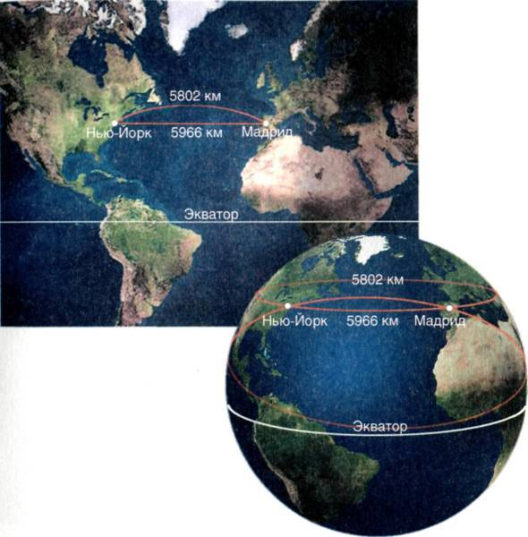
В общей теории относительности тела всегда следуют по геодезическим линиям в четырехмерном пространстве-времени. В отсутствие материи эти прямые линии в четырехмерном пространстве-времени соответствуют прямым линиям в трехмерном пространстве. В присутствии материи четырехмерное пространство-время искажается, вызывая искривление траекторий тел в трехмерном пространстве (подобно тому, как в старой ньютоновской теории это происходило под действием гравитационного притяжения).
Нечто похожее наблюдается, когда самолет летит над холмистой местностью. Он, может быть, и двигается по прямой линии в трехмерном пространстве, но удалите третье измерение — высоту, — и окажется, что его тень следует по изогнутой траектории на холмистой двумерной поверхности Земли.
Или вообразите космический корабль, пролетающий в космосе по прямой линии над Северным полюсом. Спроецируйте его траекторию вниз на двумерную поверхность Земли, и вы увидите, что она описывает полукруг, пересекающий параллели Северного полушария (рис. 11). Хотя это трудно изобразить, масса Солнца искривляет пространство-время таким образом, что Земля, следуя по кратчайшему пути в четырехмерном пространстве-времени, представляется нам движущейся по почти круговой орбите в трехмерном пространстве.

Рис. 11. Траектория тени космического корабля.

Если траекторию космического корабля, который движется в космосе по прямой линии, спроецировать на двумерную поверхность Земли, окажется, что она искривлена.
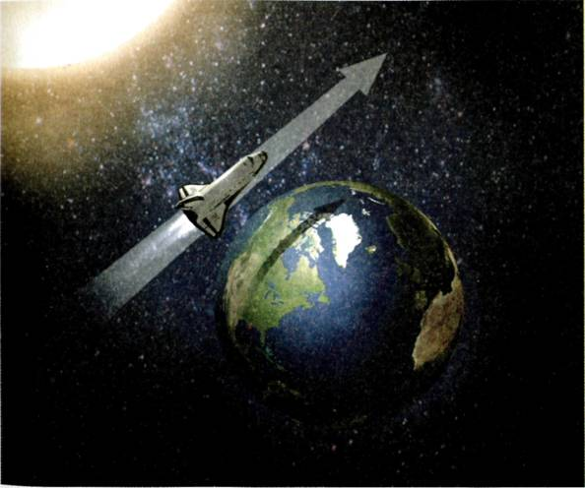
В действительности, несмотря на иной способ вывода, орбиты планет, предсказываемые общей теорией относительности, почти в точности такие же, как те, что предсказывает закон тяготения Ньютона. Самое большое расхождение обнаруживается у орбиты Меркурия, который, будучи ближайшей к Солнцу планетой, испытывает самое сильное воздействие гравитации и имеет довольно вытянутую эллиптическую орбиту. Согласно обшей теории относительности большая ось эллиптической орбиты Меркурия должна поворачиваться вокруг Солнца приблизительно на один градус за десять тысяч лет (рис. 12).

Рис. 12. Прецессия орбиты Меркурия.

При обращении Меркурия вокруг Солнца большая ось его эллиптической орбиты поворачивается, описывая полный круг приблизительно за 360 000 лет.
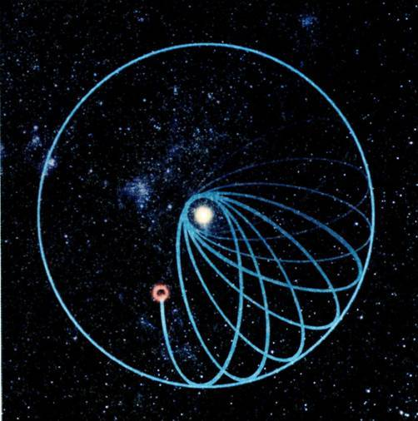
Как ни мал этот эффект, он был зафиксирован (см. гл. 3) намного раньше 1915 г . и послужил одним из первых подтверждений теории Эйнштейна. В последние годы еще менее заметные отклонения орбит других планет от предсказаний теории Ньютона были обнаружены при помощи радаров в полном согласии с общей теорией относительности.
Световые лучи тоже должны следовать по геодезическим линиям пространства-времени. И снова тот факт, что пространство искривлено, означает, что траектория света в пространстве больше не выглядит как прямая линия. Согласно общей теории относительности гравитационные поля должны искривлять свет. Например, теория предсказывает, что вблизи Солнца лучи света должны слегка изгибаться в его сторону под воздействием массы светила. Значит, свет далекой звезды, случись ему пройти рядом с Солнцем, отклонится на небольшой угол, из-за чего наблюдатель на Земле увидит звезду не совсем там, где она в действительности располагается (рис. 13). Конечно, если бы свет звезды всегда проходил близко к Солнцу, мы не смогли бы установить, отклоняется луч света, или звезда действительно находится там, где мы, как нам кажется, ее видим. Однако при движении Земли по орбите позади Солнца оказываются различные звезды. Их свет отклоняется, и, как следствие, меняется их видимое положение относительно других звезд.

Рис. 13. Искривление лучей света вблизи Солнца.

Когда Солнце находится почти на полпути между Землей и далекой звездой, его гравитационное поле отклоняет лучи, испускаемые звездой, меняя ее видимое положение.
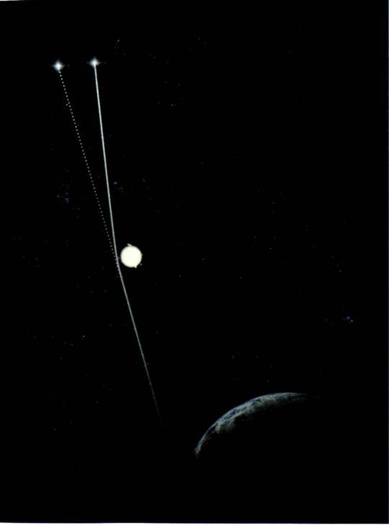
В обычных условиях наблюдать этот эффект очень трудно, поскольку свет Солнца затмевает звезды, расположенные вблизи него на небе. Однако такие наблюдения можно выполнить во время солнечных затмений, когда Луна преграждает путь солнечным лучам. Гипотезу Эйнштейна об отклонении света нельзя было проверить в 1915 г . — шла Первая мировая война. Только в 1919 г . британская экспедиция, наблюдавшая затмение Солнца в Западной Африке, подтвердила, что свет действительно отклоняется Солнцем, как и предсказывал Эйнштейн. Этот вклад британской науки в доказательство немецкой теории был воспринят тогда как символ примирения между двумя странами после войны. По иронии судьбы, более поздняя проверка фотографий, сделанных экспедицией, показала, что погрешности измерений не уступали по величине измеряемому эффекту. Совпадение результатов измерений с теоретическими выкладками было счастливой случайностью, а возможно, исследователи заранее знали, какой результат хотят получить, — нередкий казус в науке. Отклонение света, однако, удалось с высокой точностью подтвердить множеством более поздних наблюдений.
Еще одно предсказание общей теории относительности состоит в том, что около массивных тел, таких как Земля, должен замедляться ход времени. Эйнштейн пришел к этому выводу еще в 1907 г ., за пять лет до того, как понял, что гравитация изменяет форму пространства, и за восемь лет до построения завершенной теории. Он вычислил величину этого эффекта, исходя из принципа эквивалентности, роль которого в общей теории относительности сходна с ролью принципа относительности в специальной теории.
Напомним, что согласно основному постулату специальной теории относительности все физические законы одинаковы для всех свободно двигающихся наблюдателей, независимо от их скорости. Грубо говоря, принцип эквивалентности распространяет это правило и на тех наблюдателей, которые движутся не свободно, а под действием гравитационного поля. Точная формулировка этого принципа содержит ряд технических оговорок; например, если гравитационное поле неоднородно, то применять принцип следует по отдельности к рядам небольших перекрывающихся однородных полей-заплат, однако мы не будем углубляться в эти тонкости. Для наших целей можно выразить принцип эквивалентности так: в достаточно малых областях пространства невозможно судить о том, пребываете ли вы в состоянии покоя в гравитационном поле или движетесь с постоянным ускорением в пустом пространстве.
Представьте себе, что вы находитесь в лифте посреди пустого пространства. Нет никакой гравитации, никакого «верха» и «низа». Вы плывете свободно. Затем лифт начинает двигаться с постоянным ускорением. Вы внезапно ощущаете вес. То есть вас прижимает к одной из стенок лифта, которая теперь воспринимается как пол. Если вы возьмете яблоко и отпустите его, оно упадет на пол. Фактически теперь, когда вы движетесь с ускорением, внутри лифта все будет происходить в точности так же, как если бы подъемник вообще не двигался, а покоился бы в однородном гравитационном поле. Эйнштейн понял, что, подобно тому как, находясь в вагоне поезда, вы не можете сказать, стоит он или равномерно движется, так и, пребывая внутри лифта, вы не в состоянии определить, перемещается ли он с постоянным ускорением или находится в однородном гравитационном поле. Результатом этого понимания стал принцип эквивалентности.
Принцип эквивалентности и приведенный пример его проявления будут справедливы лишь в том случае, если инертная масса (входящая во второй закон Ньютона, который определяет, какое ускорение придает телу приложенная к нему сила) и гравитационная масса (входящая в закон тяготения Ньютона, который определяет величину гравитационного притяжения) суть одно и то же (см. гл. 4). Если эти массы одинаковы, то все тела в гравитационном поле будут падать с одним и тем же ускорением независимо от массы. Если же эти две массы не эквивалентны, тогда некоторые тела под влиянием гравитации будут падать быстрее других и это позволит отличить действие тяготения от равномерного ускорения, при котором все предметы падают одинаково. Использование Эйнштейном эквивалентности инертной и гравитационной масс для вывода принципа эквивалентности и, в конечном счете, всей общей теории относительности — это беспрецедентный в истории человеческой мысли пример упорного и последовательного развития логических заключений.
Теперь, познакомившись с принципом эквивалентности, мы можем проследить ход рассуждений Эйнштейна, выполнив другой мысленный эксперимент, который показывает, почему гравитация воздействует на время. Представьте себе ракету, летящую в космосе. Для удобства будем считать, что ее корпус настолько велик, что свету требуется целая секунда, чтобы пройти вдоль него сверху донизу. И наконец, предположим, что в ракете находятся два наблюдателя: один — наверху, у потолка, другой — внизу, на полу, и оба они снабжены одинаковыми часами, ведущими отсчет секунд.
Допустим, что верхний наблюдатель, дождавшись отсчета своих часов, немедленно посылает нижнему световой сигнал. При следующем отсчете он шлет второй сигнал. По нашим условиям понадобится одна секунда, чтобы каждый сигнал достиг нижнего наблюдателя. Поскольку верхний наблюдатель посылает два световых сигнала с интервалом в одну секунду, то и нижний наблюдатель зарегистрирует их с таким же интервалом.
Что изменится, если в этом эксперименте, вместо того чтобы свободно плыть в космосе, ракета будет стоять на Земле, испытывая действие гравитации? Согласно теории Ньютона гравитация никак не повлияет на положение дел: если наблюдатель наверху передаст сигналы с промежутком в секунду, то наблюдатель внизу получит их через тот же интервал. Но принцип эквивалентности предсказывает иное развитие событий. Какое именно, мы сможем понять, если в соответствии с принципом эквивалентности мысленно заменим действие гравитации постоянным ускорением. Это один из примеров того, как Эйнштейн использовал принцип эквивалентности при создании своей новой теории гравитации.
Итак, предположим, что наша ракета ускоряется. (Будем считать, что она ускоряется медленно, так что ее скорость не приближается к скорости света.) Поскольку корпус ракеты движется вверх, первому сигналу понадобится пройти меньшее расстояние, чем прежде (до начала ускорения), и он прибудет к нижнему наблюдателю раньше чем через секунду. Если бы ракета двигалась с постоянной скоростью, то и второй сигнал прибыл бы ровно настолько же раньше, так что интервал между двумя сигналами остался бы равным одной секунде. Но в момент отправки второго сигнала благодаря ускорению ракета движется быстрее, чем в момент отправки первого, так что второй сигнал пройдет меньшее расстояние, чем первый, и затратит еще меньше времени. Наблюдатель внизу, сверившись со своими часами, зафиксирует, что интервал между сигналами меньше одной секунды, и не согласится с верхним наблюдателем, который утверждает, что посылал сигналы точно через секунду.
В случае с ускоряющейся ракетой этот эффект, вероятно, не должен особенно удивлять. В конце концов, мы только что его объяснили! Но вспомните: принцип эквивалентности говорит, что то же самое имеет место, когда ракета покоится в гравитационном поле. Следовательно, даже если ракета не ускоряется, а, например, стоит на стартовом столе на поверхности Земли, сигналы, посланные верхним наблюдателем с интервалом в секунду (согласно его часам), будут приходить к нижнему наблюдателю с меньшим интервалом (по его часам). Вот это действительно удивительно!
Можно спросить: означает ли это, что гравитация изменяет течение времени, или она просто нарушает работу часовых механизмов? Предположим, что нижний наблюдатель поднимается наверх, где он и его партнер сверяют показания своих часов. Поскольку часы у них идентичны, наверняка теперь они убедятся, что секунды, отмеряемые обоими часами, одинаковы. То есть с часами у нижнего наблюдателя все в порядке. Где бы часы ни оказались, они всегда измеряют ход времени в данном месте.
Подобно тому как специальная теория относительности говорит нам, что время идет по-разному для наблюдателей, движущихся друг относительно друга, общая теория относительности объявляет, что ход времени различен для наблюдателей, находящихся в разных гравитационных полях. Согласно общей теории относительности нижний наблюдатель регистрирует более короткий интервал между сигналами, потому что у поверхности Земли время течет медленнее, поскольку здесь сильнее гравитация. Чем сильнее гравитационное поле, тем больше этот эффект. Законы движения Ньютона положили конец идее абсолютного положения в пространстве. Теория относительности, как мы видим, поставила крест на абсолютном времени.
Данное предсказание было проверено в 1962 г. с помощью пары очень точных часов, установленных на вершине и у подножия водонапорной башни. Часы у основания, которые были ближе к Земле, шли медленнее в точном соответствии с общей теорией относительности. Этот эффект очень мал: часы, размещенные на поверхности Солнца, лишь на минуту в год обгоняли бы такие же часы, находящиеся на Земле. Однако с появлением сверхточных навигационных систем, получающих сигналы от спутников, разность хода часов на различных высотах приобрела практическое значение. Если бы аппаратура игнорировала предсказания общей теории относительности, ошибка в определении местоположения могла бы достигать нескольких километров!
Наши биологические часы также реагируют на изменения хода времени. Если один из близнецов живет на вершине горы, а другой — у моря, первый будет стареть быстрее второго. И если им доведется встретиться снова, один из них окажется старше. В данном случае различие в возрастах будет ничтожным, но оно существенно увеличится, коль скоро один из близнецов отправится в долгое путешествие на космическом корабле, который разгоняется до скорости, близкой к световой. Когда странник возвратится, он будет намного моложе брата, оставшегося на Земле. Этот случай известен как парадокс близнецов, но парадоксом он является только для тех, кто держится за идею абсолютного времени. В теории относительности нет никакого уникального абсолютного времени — для каждого индивидуума имеется своя собственная мера времени, которая зависит от того, где он находится и как движется.
До 1915 г. пространство и время мыслились как арена, на которой разворачиваются события, никак ее саму не затрагивающие. Это можно сказать даже о специальной теории относительности. Тела двигались, силы притягивали или отталкивали, никак не затрагивая времени и пространства, которые просто длились. Казалось естественным думать, что пространство и время были и будут всегда. Однако появление общей теории относительности в корне изменило ситуацию. Пространство и время обрели статус динамических сущностей. Когда перемещаются тела или действуют силы, они вызывают искривление пространства и времени, а структура пространства-времени, в свою очередь, сказывается на движении тел и действии сил. Пространство и время не только влияют на все, что случается во Вселенной, но и сами от всего этого зависят. Как невозможно говорить о событиях во Вселенной вне понятий пространства и времени, так после появления общей теории относительности стало бессмысленным говорить о пространстве и времени вне пределов Вселенной. За десятилетия, прошедшие с 1915 г ., это новое понимание пространства и времени радикально изменило нашу картину мира. Как вы узнаете далее, старая идея о неизменном мироздании навсегда уступила место образу динамичной, расширяющейся Вселенной, которая, по всей видимости, появилась в определенный момент в прошлом и, возможно, прекратит существование в некоторый момент в будущем.

Глава седьмая

РАСШИРЯЮЩАЯСЯ ВСЕЛЕННАЯ

Если посмотреть на небо ясной безлунной ночью, то самыми яркими объектами, скорее всего, окажутся планеты Венера, Марс, Юпитер и Сатурн. А еще вы увидите целую россыпь звезд, похожих на наше Солнце, но расположенных намного дальше от нас. Некоторые из этих неподвижных звезд в действительности едва заметно смещаются друг относительно друга при движении Земли вокруг Солнца. Они вовсе не неподвижны! Это происходит, потому что такие звезды находятся сравнительно близко к нам. Вследствие движения Земли вокруг Солнца мы видим эти более близкие звезды на фоне более далеких из различных положений. Тот же самый эффект наблюдается, когда вы едете на машине, а деревья у дороги словно бы изменяют свое положение на фоне ландшафта, уходящего к горизонту (рис. 14). Чем ближе деревья, тем заметнее их видимое движение. Такое изменение относительного положения называется параллаксом. В случае со звездами это настоящая удача для человечества, потому что параллакс позволяет нам непосредственно измерить расстояние до них.

Рис. 14. Звездный параллакс.

Движетесь ли вы по дороге или в космосе, относительное положение ближних и дальних тел изменяется по мере вашего движения. Величина этих изменений может быть использована для определения расстояния между телами.
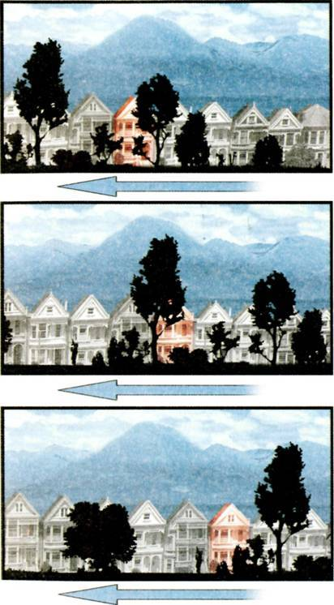
Самая близкая звезда, Проксима Центавра, удалена от нас примерно на четыре световых года или сорок миллионов миллионов километров. Большинство других звезд, видимых невооруженным глазом, находятся в пределах нескольких сотен световых лет от нас. Для сравнения: от Земли до Солнца всего восемь световых минут! Звезды разбросаны по всему ночному небу, но особенно густо рассыпаны они в полосе, которую мы называем Млечным Путем. Уже в 1750 г. некоторые астрономы высказывали предположение, что вид Млечного Пути можно объяснить, если считать, что большинство видимых звезд собраны в дискообразную конфигурацию, наподобие тех, что мы теперь называем спиральными галактиками. Только через несколько десятилетий английский астроном Уильям Гершель подтвердил справедливость этой идеи, кропотливо подсчитывая число звезд, видимых в телескоп на разных участках неба. Тем не менее полное признание эта идея получила лишь в двадцатом столетии. Теперь мы знаем, что Млечный Путь — наша Галактика — раскинулся от края до края приблизительно на сто тысяч световых лет и медленно вращается; звезды в его спиральных рукавах совершают один оборот вокруг центра Галактики за несколько сотен миллионов лет. Наше Солнце — самая обычная желтая звезда средних размеров — находится у внутреннего края одного из спиральных рукавов. Определенно, мы проделали длинный путь со времен Аристотеля и Птолемея, когда люди считали Землю центром Вселенной.
Современная картина Вселенной начала прорисовываться в 1924 г., когда американский астроном Эдвин Хаббл доказал, что Млечный Путь не единственная галактика. Он открыл, что существует множество других звездных систем, разделенных обширными пустыми пространствами. Чтобы подтвердить это, Хаббл должен был определить расстояние от Земли до других галактик. Но галактики находятся так далеко, что, в отличие от ближайших звезд, действительно выглядят неподвижными. Не имея возможности использовать параллакс для измерения расстояний до галактик, Хаббл вынужден был применить косвенные методы оценки расстояний. Очевидной мерой расстояния до звезды является ее яркость. Но видимая яркость зависит не только от расстояния до звезды, но также и от светимости звезды — количества испускаемого ею света. Тусклая, но близкая к нам звезда затмит самое яркое светило из отдаленной галактики. Поэтому, чтобы использовать видимую яркость в качестве меры расстояния, мы должны знать светимость звезды.
Светимость ближайших звезд можно рассчитать по их видимой яркости, поскольку благодаря параллаксу мы знаем расстояние до них. Хаббл заметил, что близкие звезды можно классифицировать по характеру испускаемого ими света. Звезды одного класса всегда имеют одинаковую светимость. Далее он предположил, что если мы обнаружим звезды этих классов в далекой галактике, то им можно приписать ту же светимость, какую имеют подобные звезды поблизости от нас. Располагая такой информацией, несложно вычислить расстояние до галактики. Если вычисления, проделанные для множества звезд в одной и той же галактике, дают одно и то же расстояние, то можно быть уверенным в правильности нашей оценки. Таким способом Эдвин Хаббл вычислил расстояния до девяти различных галактик.
Сегодня мы знаем, что звезды, видимые невооруженным глазом, составляют ничтожную долю всех звезд. Мы видим на небе примерно 5000 звезд — всего лишь около 0,0001% от числа всех звезд нашей Галактики, Млечного Пути. А Млечный Путь — лишь одна из более чем сотни миллиардов галактик, которые можно наблюдать в современные телескопы. И каждая галактика содержит порядка сотни миллиардов звезд. Если бы звезда была крупинкой соли, все звезды, видимые невооруженным глазом, уместились бы в чайной ложке, однако звезды всей Вселенной составили бы шар диаметром более тринадцати километров.
Звезды настолько далеки от нас, что кажутся светящимися точками. Мы не можем различить их размер или форму. Но, как заметил Хаббл, есть много различных типов звезд, и мы можем различать их по цвету испускаемого ими излучения. Ньютон обнаружил, что, если солнечный свет пропустить через трехгранную стеклянную призму, он разложится на составляющие цвета, подобно радуге (рис. 15). Относительная интенсивность различных цветов в излучении, испускаемом неким источником света, называется его спектром. Фокусируя телескоп на отдельной звезде или галактике, можно исследовать спектр испускаемого ими света.

Рис. 15. Звездный спектр.

Анализируя спектр излучения звезды, можно определить как ее температуру, так и состав атмосферы.
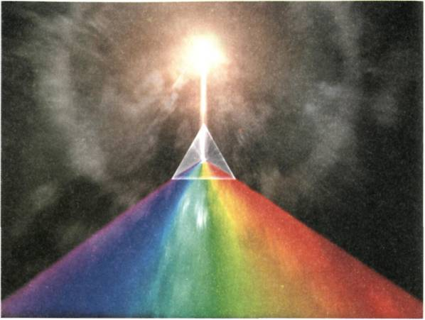
В числе прочего излучение тела позволяет судить о его температуре. В 1860 г. немецкий физик Густав Кирхгоф установил, что любое материальное тело, например звезда, будучи нагретым, испускает свет или другое излучение, подобно тому как светятся раскаленные угли. Свечение нагретых тел обусловлено тепловым движением атомов внутри них. Это называется излучением черного тела (несмотря на то что сами нагретые тела не являются черными). Спектр чернотельного излучения трудно с чем-нибудь перепутать: он имеет характерный вид, который изменяется с температурой тела (рис. 16). Поэтому излучение нагретого тела подобно показаниям термометра. Наблюдаемый нами спектр излучения различных звезд всегда похож на излучение черного тела, это своего рода извещение о температуре звезды.

Рис. 16. Спектр излучения черного тела.

Все тела — а не только звезды — испускают излучение вследствие теплового движения составляющих их микроскопических частиц. Распределение излучения по частоте характеризует температуру тела.
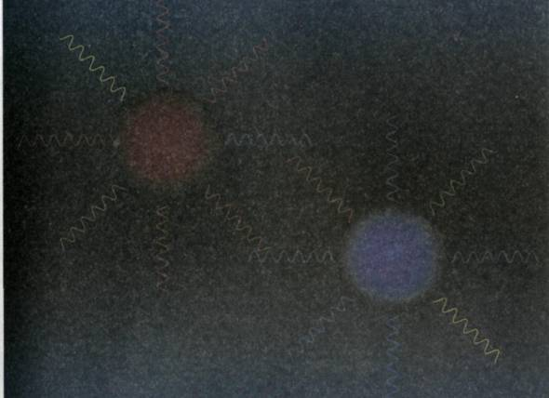
Если внимательно изучить звездный свет, он сообщит нам еще больше информации. Мы обнаружим отсутствие некоторых строго определенных цветов, причем у разных звезд они будут разными. И поскольку мы знаем, что каждый химический элемент поглощает характерный для него набор цветов, то, сравнивая эти цвета с теми, что отсутствуют в спектре звезды, мы сможем точно определить, какие элементы присутствуют в ее атмосфере.
В 1920-е гг., когда астрономы начали изучать спектры звезд в других галактиках, было обнаружено нечто очень интересное: это оказались те же самые характерные наборы отсутствующих цветов, что и у звезд в нашей собственной галактике, но все они были смещены к красному концу спектра, причем в одинаковой пропорции. Физикам смещение цвета или частоты известно как эффект Доплера.
Мы все знакомы с тем, как это явление воздействует на звук. Прислушайтесь к звуку проезжающего мимо вас автомобиля. Когда он приближается, звук его двигателя или гудка кажется выше, а когда машина уже проехала мимо и стала удаляться, звук понижается. Полицейский автомобиль, едущий к нам со скоростью сто километров в час, развивает примерно десятую долю скорости звука. Звук его сирены представляет собой волну, чередование гребней и впадин. Напомним, что расстояние между ближайшими гребнями (или впадинами) называется длиной волны. Чем меньше длина волны, тем большее число колебаний достигает нашего уха каждую секунду и тем выше тон, или частота, звука.
Эффект Доплера вызван тем, что приближающийся автомобиль, испуская каждый следующий гребень звуковой волны, будет находиться все ближе к нам, и в результате расстояния между гребнями окажутся меньше, чем если бы машина стояла на месте. Это означает, что длины приходящих к нам волн становятся меньше, а их частота — выше (рис. 17). И наоборот, если автомобиль удаляется, длина улавливаемых нами волн становится больше, а их частота — ниже. И чем быстрее перемещается автомобиль, тем сильнее проявляется эффект Доплера, что позволяет использовать его для измерения скорости.

Рис. 17. Эффект Доплера.

Когда источник, испускающий волны, движется по направлению к наблюдателю, длина волн уменьшается. При удалении источника она, напротив, увеличивается. Это и называют эффектом Доплера.
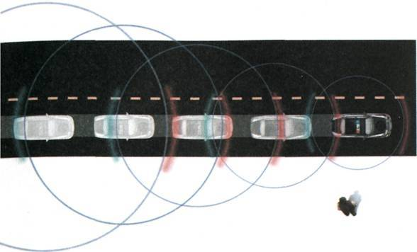
Свет и радиоволны ведут себя подобным же образом. Полиция использует эффект Доплера для определения скорости автомобилей путем измерения длины волны отраженного от них радиосигнала. Свет представляет собой колебания, или волны, электромагнитного поля. Как мы отмечали в гл. 5, длина волны видимого света чрезвычайно мала — от сорока до восьмидесяти миллионных долей метра. Человеческий глаз воспринимает световые волны разной длины как различные цвета, причем наибольшую длину имеют волны, соответствующие красному концу спектра, а наименьшую — относящиеся к синему концу. Теперь представьте себе источник света, находящийся на постоянном расстоянии от нас, например звезду, испускающую световые волны определенной длины. Длина регистрируемых волн будет такой же, как у испускаемых. Но предположим теперь, что источник света начал отдаляться от нас. Как и в случае со звуком, это приведет к увеличению длины волны света, а значит, спектр сместится в сторону красного конца.
Доказав существование других галактик, Хаббл в последующие годы занимался определением расстояний до них и наблюдением их спектров. В то время многие предполагали, что галактики движутся беспорядочно, и ожидали, что число спектров, смещенных в синюю сторону, будет примерно таким же, как число смещенных в красную. Поэтому полной неожиданностью стало открытие того, что спектры большинства галактик демонстрируют красное смещение — почти все звездные системы удаляются от нас! Еще более удивительным оказался факт, обнаруженный Хабблом и обнародованный в 1929 г.: величина красного смещения галактик не случайна, а прямо пропорциональна их удаленности от нас. Другими словами, чем дальше от нас галактика, тем быстрее она удаляется! Отсюда вытекало, что Вселенная не может быть статичной, неизменной в размерах, как считалось ранее. В действительности она расширяется: расстояние между галактиками постоянно растет.
Осознание того, что Вселенная расширяется, произвело настоящую революцию в умах, одну из величайших в двадцатом столетии. Когда оглядываешься назад, может показаться удивительным, что никто не додумался до этого раньше. Ньютон и другие великие умы должны были понять, что статическая Вселенная была бы нестабильна. Даже если в некоторый момент она оказалась бы неподвижной, взаимное притяжение звезд и галактик быстро привело бы к ее сжатию. Даже если бы Вселенная относительно медленно расширялась, гравитация в конечном счете положила бы конец ее расширению и вызвала бы сжатие. Однако, если скорость расширения Вселенной больше некоторой критической отметки, гравитация никогда не сможет его остановить и Вселенная продолжит расширяться вечно.
Здесь просматривается отдаленное сходство с ракетой, поднимающейся с поверхности Земли. При относительно низкой скорости тяготение в конце концов остановит ракету и она начнет падать на Землю. С другой стороны, если скорость ракеты выше критической (больше 11,2 километра в секунду), тяготение не может удержать ее и она навсегда покидает Землю.
Исходя из теории тяготения Ньютона такое поведение Вселенной могло быть предсказано в любой момент в девятнадцатом или восемнадцатом веке и даже в конце семнадцатого столетия. Однако вера в статическую Вселенную была столь сильна, что заблуждение сохраняло власть над умами до начала двадцатого столетия. Даже Эйнштейн был настолько уверен в статичности Вселенной, что в 1915 г. внес специальную поправку в общую теорию относительности, искусственно добавив в уравнения особый член, получивший название космологической постоянной, который обеспечивал статичность Вселенной.
Космологическая постоянная проявлялась как действие некой новой силы — «антигравитации», которая, в отличие от других сил, не имела никакого определенного источника, а просто была неотъемлемым свойством, присущим самой ткани пространства-времени. Под влиянием этой силы пространство-время обнаруживало врожденную тенденцию к расширению. Подбирая величину космологической постоянной, Эйнштейн мог варьировать силу данной тенденции. С ее помощью он сумел в точности уравновесить взаимное притяжение всей существующей материи и получить в результате статическую Вселенную.
Позже Эйнштейн отверг идею космологической постоянной, признав ее своей «самой большой ошибкой». Как мы скоро убедимся, сегодня есть причины полагать, что в конце концов Эйнштейн мог все же быть прав, вводя космологическую постоянную. Но Эйнштейна, должно быть, более всего удручало то, что он позволил своей вере в неподвижную Вселенную перечеркнуть вывод о том, что Вселенная должна расширяться, предсказанный его же собственной теорией. Кажется, только один человек разглядел это следствие общей теории относительности и принял его всерьез. Пока Эйнштейн и другие физики искали, как избежать нестатичности Вселенной, российский физик и математик Александр Фридман, наоборот, настаивал на том, что она расширяется.
Фридман сделал относительно Вселенной два очень простых предположения: что она одинаково выглядит, в каком бы направлении мы ни смотрели, и что данное положение верно, независимо от того, из какой точки Вселенной мы смотрим. Опираясь на эти две идеи и решив уравнения общей теории относительности, он доказал, что Вселенная не может быть статической. Таким образом, в 1922 г., за несколько лет до открытия Эдвина Хаббла, Фридман в точности предсказал расширение Вселенной!
Предположение, что Вселенная выглядит одинаково в любом направлении, не совсем соответствует действительности. Например, как мы уже знаем, звезды нашей Галактики формируют на ночном небе отчетливую светлую полосу — Млечный Путь. Но если мы посмотрим на отдаленные галактики, похоже, их число будет более или менее равным во всех частях неба. Так что Вселенная выглядит примерно одинаково в любом направлении, если наблюдать ее в крупном масштабе по сравнению с расстояниями между галактиками и игнорировать различия в малых масштабах.
Представьте себе, что вы в лесу, где деревья растут беспорядочно. Посмотрев в одном направлении, вы увидите ближайшее дерево в метре от себя. В другом направлении самое близкое дерево обнаружится на расстоянии трех метров. В третьем вы увидите сразу несколько деревьев в одном, двух и трех метрах от себя. Непохоже, будто лес выглядит одинаково в любом направлении. Но если принять во внимание все деревья в радиусе километра, такого рода различия усреднятся и вы увидите, что лес одинаков по всем направлениям (рис. 18).

Рис. 18. Изотропный лес.

Даже если распределение деревьев в лесу в целом равномерно, при ближайшем рассмотрении может оказаться, что они местами растут гуще. Так же и Вселенная не выглядит одинаковой в ближайшем к нам космическом пространстве, тогда как при увеличении масштаба мы наблюдаем одинаковую картину, в каком бы направлении ни вели наблюдение.
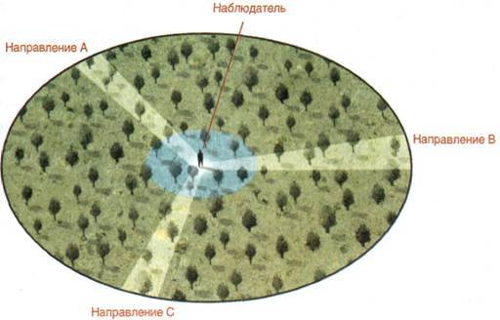
Долгое время однородное распределение звезд служило достаточным основанием для принятия фридмановской модели в качестве первого приближения к реальной картине Вселенной. Но позднее счастливый случай обнаружил еще одно подтверждение того, что предположение Фридмана удивительно точно описывает Вселенную. В 1965 г . два американских физика, Арно Пензиас и Роберт Вильсон из «Белл телефон лабораторис» в Нью-Джерси, отлаживали очень чувствительный микроволновый приемник. (Микроволнами называют излучение с длиной волны около сантиметра.) Пензиаса и Вильсона беспокоило, что приемник регистрировал больший уровень шума, чем ожидалось. Они обнаружили на антенне птичий помет и устранили другие потенциальные причины сбоев, но скоро исчерпали все возможные источники помех. Шум отличался тем, что регистрировался круглые сутки в течение всего года независимо от вращения Земли вокруг своей оси и ее обращения вокруг Солнца. Так как движение Земли направляло приемник в различные сектора космоса, Пензиас и Вильсон заключили, что шум приходит из-за пределов Солнечной системы и даже из-за пределов Галактики. Казалось, он шел в равной мере со всех сторон космоса. Теперь мы знаем, что, куда бы ни был направлен приемник, этот шум остается постоянным, не считая ничтожно малых вариаций. Так Пензиас и Вильсон случайно наткнулись на поразительный пример, подкрепляющий первую гипотезу Фридмана о том, что Вселенная одинакова во всех направлениях.
Каково происхождение этого космического фонового шума? Примерно в то же время, когда Пензиас и Вильсон исследовали загадочный шум в приемнике, два американских физика из Принстонского университета, Боб Дик и Джим Пиблс, тоже заинтересовались микроволнами. Они изучали предположение Георгия (Джорджа) Гамова (в прошлом студента Александра Фридмана) о том, что на ранних стадиях развития Вселенная была очень плотной и добела раскаленной. Дик и Пиблс полагали, что если это правда, то мы должны иметь возможность наблюдать свечение ранней Вселенной, поскольку свет от очень далеких областей нашего мира приходит к нам только сейчас. Однако вследствие расширения Вселенной этот свет должен быть столь сильно смещен в красный конец спектра, что превратится из видимого излучения в микроволновое. Дик и Пиблс как раз готовились к поискам этого излучения, когда Пензиас и Вильсон, услышав об их работе, поняли, что уже нашли его. За эту находку Пензиас и Вильсон были в 1978 г. удостоены Нобелевской премии (что кажется несколько несправедливым в отношении Дика и Пиблса, не говоря уже о Гамове).
На первый взгляд тот факт, что Вселенная выглядит одинаково в любом направлении, свидетельствует о том, что мы занимаем в ней какое-то особенное место. В частности, может показаться, что раз все галактики удаляются от нас, то мы должны находиться в центре Вселенной. Есть, однако, другое объяснение этого феномена: Вселенная может выглядеть одинаково во всех направлениях также и при взгляде из любой другой галактики. Если помните, именно в этом и состояло второе предположение Фридмана.
Мы не располагаем никакими научными аргументами за или против второй гипотезы Фридмана. Столетия назад христианская церковь признала бы его еретическим, так как церковная доктрина постулировала, что мы занимаем особое место в центре мироздания. Но сегодня мы принимаем это предположение Фридмана по едва ли не противоположной причине, из своего рода скромности: нам показалось бы совершенно удивительным, если бы Вселенная выглядела одинаково во всех направлениях только для нас, но не для других наблюдателей во Вселенной!
Во фридмановской модели Вселенной все галактики удаляются друг от друга. Это напоминает расползание цветных пятен на поверхности надуваемого воздушного шара. С ростом размеров шара увеличиваются и расстояния между любыми двумя пятнами, но при этом ни одно из пятен нельзя считать центром расширения. Более того, если радиус воздушного шара постоянно растет, то чем дальше друг от друга находятся пятна на его поверхности, тем быстрее они будут удаляться при расширении. Допустим, что радиус воздушного шара удваивается каждую секунду. Тогда два пятна, разделенные первоначально расстоянием в один сантиметр, через секунду окажутся уже на расстоянии двух сантиметров друг от друга (если измерять вдоль поверхности воздушного шара), так что их относительная скорость составит один сантиметр в секунду. С другой стороны, пара пятен, которые были отделены десятью сантиметрами, через секунду после начала расширения разойдутся на двадцать сантиметров, так что их относительная скорость будет десять сантиметров в секунду (рис. 19). Точно так же в модели Фридмана скорость, с которой любые две галактики удаляются друг от друга, пропорциональна расстоянию между ними. Тем самым модель предсказывает, что красное смещение галактики должно быть прямо пропорционально ее удаленности от нас — это та самая зависимость, которую позднее обнаружил Хаббл. Хотя Фридману удалось предложить удачную модель и предвосхитить результаты наблюдений Хаббла, его работа оставалась почти неизвестной на Западе, пока в 1935 г . аналогичная модель не была предложена американским физиком Говардом Робертсоном и британским математиком Артуром Уокером уже по следам открытого Хабблом расширения Вселенной.

Рис. 19. Расширяющаяся Вселенная воздушного шара.

Вследствие расширения Вселенной галактики удаляются друг от друга. С течением времени расстояние между далекими звездными островами увеличивается сильнее, чем между близкими галактиками, подобно тому как это происходит с пятнами на раздувающемся воздушном шаре. Поэтому наблюдателю из любой галактики скорость удаления другой галактики кажется тем больше, чем дальше она расположена.
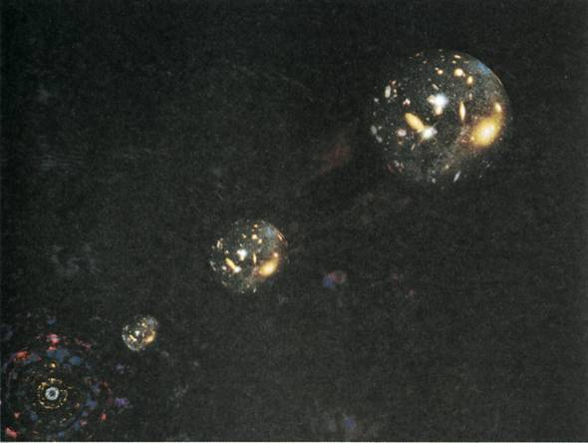
Фридман предложил только одну модель Вселенной. Но при сделанных им предположениях уравнения Эйнштейна допускают три класса решений, то есть существует три разных типа фридмановских моделей и три различных сценария развития Вселенной.
Первый класс решений (тот, который нашел Фридман) предполагает, что расширение Вселенной происходит достаточно медленно, так что притяжение между галактиками постепенно замедляет и в конечном счете останавливает его. После этого галактики начинают сближаться, а Вселенная — сжиматься. В соответствии со вторым классом решений Вселенная расширяется настолько быстро, что гравитация лишь немного замедлит разбегание галактик, но никогда не сможет остановить его. Наконец, есть третье решение, согласно которому Вселенная расширяется как раз с такой скоростью, чтобы только избежать схлопывания. Со временем скорость разлета галактик становится все меньше и меньше, но никогда не достигает нуля.
Удивительная особенность первой модели Фридмана — то, что в ней Вселенная не бесконечна в пространстве, но при этом нигде в пространстве нет никаких границ. Гравитация настолько сильна, что пространство свернуто и замыкается на себя. Это до некоторой степени схоже с поверхностью Земли, которая тоже конечна, но не имеет границ. Если двигаться по поверхности Земли в определенном направлении, то никогда не натолкнешься на непреодолимый барьер или край света, но в конце концов вернешься туда, откуда начал путь. В первой модели Фридмана пространство устроено точно так же, но в трех измерениях, а не в двух, как в случае поверхности Земли. Идея о том, что можно обогнуть Вселенную и вернуться к исходной точке, хороша для научной фантастики, но не имеет практического значения, поскольку, как можно доказать, Вселенная сожмется в точку прежде, чем путешественник вернется в к началу своего пути. Вселенная настолько велика, что нужно двигаться быстрее света, чтобы успеть закончить странствие там, где вы его начали, а такие скорости запрещены (теорией относительности. — Перев.). Во второй модели Фридмана пространство также искривлено, но иным образом. И только в третьей модели крупномасштабная геометрия Вселенной плоская (хотя пространство искривляется в окрестности массивных тел).
Какая из моделей Фридмана описывает нашу Вселенную? Остановится ли когда-нибудь расширение Вселенной, и сменится ли оно сжатием, или Вселенная будет расширяться вечно?
Оказалось, что ответить на этот вопрос труднее, чем поначалу представлялось ученым. Его решение зависит главным образом от двух вещей — наблюдаемой ныне скорости расширения Вселенной и ее сегодняшней средней плотности (количества материи, приходящегося на единицу объема пространства). Чем выше текущая скорость расширения, тем б о льшая гравитация, а значит, и плотность вещества, требуется, чтобы остановить расширение. Если средняя плотность выше некоторого критического значения (определяемого скоростью расширения), то гравитационное притяжение материи сможет остановить расширение Вселенной и заставить ее сжиматься. Такое поведение Вселенной отвечает первой модели Фридмана. Если средняя плотность меньше критического значения, тогда гравитационное притяжение не остановит расширения и Вселенная будет расширяться вечно — как во второй фридмановской модели. Наконец, если средняя плотность Вселенной в точности равна критическому значению, расширение Вселенной будет вечно замедляться, все ближе подходя к статическому состоянию, но никогда не достигая его. Этот сценарий соответствует третьей модели Фридмана.
Так какая же модель верна? Мы можем определить нынешние темпы расширения Вселенной, если измерим скорость удаления от нас других галактик, используя эффект Доплера. Это можно сделать очень точно. Однако расстояния до галактик известны не очень хорошо, поскольку мы можем измерять их только косвенно. Поэтому нам известно лишь то, что скорость расширения Вселенной составляет от 5 до 10% за миллиард лет. Еще более расплывчаты наши знания о нынешней средней плотности Вселенной. Так, если мы сложим массы всех видимых звезд в нашей и других галактиках, сумма будет меньше сотой доли того, что требуется для остановки расширения Вселенной, даже при самой низкой оценке скорости расширения.
Но это далеко не все. Наша и другие галактики должны содержать большое количество некой «темной материи», которую мы не можем наблюдать непосредственно, но о существовании которой мы знаем благодаря ее гравитационному воздействию на орбиты звезд в галактиках. Возможно, лучшим свидетельством существования темной материи являются орбиты звезд на периферии спиральных галактик, подобных Млечному Пути. Эти звезды обращаются вокруг своих галактик слишком быстро, чтобы их могло удерживать на орбите притяжение одних только видимых звезд галактики. Кроме того, большинство галактик входят в состав скоплений, и мы можем аналогичным образом сделать вывод о присутствии темной материи между галактиками в этих скоплениях по ее влиянию на движение галактик. Фактически количество темной материи во Вселенной значительно превышает количество обычного вещества. Если учесть всю темную материю, мы получим приблизительно десятую часть от той массы, которая необходима для остановки расширения.
Нельзя, однако, исключать существования других, еще не известных нам форм материи, распределенных почти равномерно повсюду во Вселенной, что могло бы повысить ее среднюю плотность. Например, существуют элементарные частицы, называемые нейтрино, которые очень слабо взаимодействуют с веществом и которые чрезвычайно трудно обнаружить.
(В одном из новых нейтринных экспериментов используется подземный резервуар, заполненный 50 тысячами тонн воды.) Считается, что нейтрино невесомы и поэтому не вызывают гравитационного притяжения.
Однако исследования нескольких последних лет свидетельствуют, что нейтрино все же обладает ничтожно малой массой, которую ранее не удавалось зафиксировать. Если нейтрино имеют массу, они могли бы быть одной из форм темной материи. Тем не менее, даже с учетом такой темной материи, во Вселенной, похоже, гораздо меньше вещества, чем необходимо для остановки ее расширения. До недавнего времени большинство физиков сходилось на том, что ближе всего к реальности вторая модель Фридмана.
Но затем появились новые наблюдения. За последние несколько лет разные группы исследователей изучали мельчайшую рябь того микроволнового фона, который обнаружили Пензиас и Вильсон. Размер этой ряби может служить индикатором крупномасштабной структуры Вселенной. Ее характер, похоже, указывает, что Вселенная все-таки плоская (как в третьей модели Фридмана)! Но поскольку суммарного количества обычной и темной материи для этого недостаточно, физики постулировали существование другой, пока не обнаруженной, субстанции — темной энергии.
И словно для того, чтобы еще больше усложнить проблему, недавние наблюдения показали, что расширение Вселенной не замедляется, аускоряется. Вопреки всем моделям Фридмана! Это очень странно, поскольку присутствие в пространстве вещества — высокой или низкой плотности — может только замедлять расширение. Ведь гравитация всегда действует как сила притяжения. Ускорение космологического расширения — это все равно что бомба, которая собирает, а не рассеивает энергию после взрыва. Какая сила ответственна за ускоряющееся расширение космоса? Ни у кого нет надежного ответа на этот вопрос. Однако, возможно, Эйнштейн все-таки был прав, когда ввел в свои уравнения космологическую постоянную (и соответствующий ей эффект антигравитации).
С развитием новых технологий и появлением превосходных космических телескопов мы стали то и дело узнавать о Вселенной удивительные вещи. И вот хорошая новость: теперь нам известно, что Вселенная продолжит в ближайшее время расширяться с постоянно возрастающей скоростью, а время обещает длиться вечно, по крайней мере для тех, кому хватит благоразумия не угодить в черную дыру. Но что же было в самые первые мгновения? Как начиналась Вселенная, и что заставило ее расширяться?

Глава восьмая

БОЛЬШОЙ ВЗРЫВ, ЧЕРНЫЕ ДЫРЫ И ЭВОЛЮЦИЯ ВСЕЛЕННОЙ

В модели Фридмана четвертое измерение Вселенной — время, — как и пространство, имеет ограниченную протяженность. Оно подобно отрезку, имеющему два конца или две границы. Так что у времени есть конец и есть начало. Фактически все решения уравнений Эйнштейна, полученные для того количества материи, которое мы наблюдаем во Вселенной, имеют одну очень важную общую характеристику: некогда в прошлом (приблизительно 13,7 миллиарда лет назад) расстояние между соседними галактиками должно было равняться нулю. Другими словами, вся Вселенная была сжата в точку нулевого размера, сферу с нулевым радиусом. Плотность Вселенной и кривизна пространства-времени должны были тогда быть бесконечными. Этот момент мы называем Большим Взрывом.
Все наши космологические теории основаны на предположении, что пространство-время гладкое и почти плоское. Это означает, что все данные теории нарушаются в момент Большого Взрыва, ведь пространство-время бесконечной кривизны трудно назвать почти плоским! Таким образом, если что-то и предшествовало Большому Взрыву, оно не даст ключа к пониманию того, что случилось позже, потому что предсказуемость нарушается в момент Большого Взрыва. Аналогично, зная только то, что случилось после него, мы не можем определить, что было раньше. События, предшествовавшие Большому Взрыву, не могут иметь никаких последствий для нас и поэтому не должны приниматься в расчет при научном описании Вселенной. Мы должны исключить их из своей модели и считать, что Большой Взрыв был началом времени. Вопрос о том, кто создал условия для Большого Взрыва, и другие подобные вопросы не являются научными.
Еще одной бесконечной величиной во Вселенной нулевых размеров должна быть температура. Считается, что в момент Большого Взрыва Вселенная была бесконечно горячей. В процессе ее расширения температура излучения понижалась. И поскольку температура является мерой средней энергии — или скорости — частиц, охлаждение Вселенной должно было иметь серьезные последствия для материи. При очень высоких температурах стремительное движение частиц препятствовало их взаимному притяжению под действием ядерных или электромагнитных сил, но с понижением температуры частицы стали притягиваться и соединяться друг с другом. Даже типы существующих во Вселенной частиц зависят от ее температуры, а значит, и от возраста.
Аристотель не верил, что вещество состоит из частиц. Он полагал, что материя является непрерывной. По Аристотелю ее можно бесконечно делить на все меньшие и меньшие части и никогда не натолкнуться на неделимую «крупицу». Однако некоторые древнегреческие мыслители, например Демокрит, думали, что материи присуща «зернистость» и что все в природе состоит из огромного числа атомов различного вида. (Слово «атом» означает в переводе с греческого «неделимый».) Мы теперь знаем, что это верное представление — по крайней мере, в окружающей нас среде и при нынешнем состоянии Вселенной. Но атомы нашей Вселенной существовали не всегда, они не являются неделимыми и представляют собой лишь небольшую часть всего разнообразия частиц во Вселенной.
Атомы состоят из частиц меньшего размера: электронов, протонов и нейтронов. Протоны и нейтроны, в свою очередь, построены из еще более миниатюрных частиц, называемых кварками. Кроме того, каждому типу субатомных частиц соответствуют античастицы. Они имеют такую же массу, но противоположный электрический заряд и другие характеристики. Например, античастица электрона, называемая позитроном, имеет положительный заряд, противоположный отрицательному заряду электрона. Возможно, существуют целые антимиры и антилюди, состоящие из античастиц. Однако же, если частица и античастица встретятся, они взаимно уничтожаются. Так что, если вам доведется встретить свое анти-я, не обменивайтесь с ним рукопожатием! Вы оба исчезнете в ослепительной вспышке света.
Световую энергию переносят частицы другого типа — безмассовые фотоны. Для Земли ближайшим и крупнейшим поставщиком фотонов служит ядерное пекло Солнца. Оно в изобилии поставляет и другие частицы — упоминавшиеся выше нейтрино (и антинейтрино). Но эти последние, будучи чрезвычайно легкими, почти не взаимодействуют с веществом и потому проходят сквозь нас миллиардами каждую секунду, не производя никакого эффекта. Хорошо известно, что физики обнаружили десятки типов элементарных частиц. Во Вселенной, претерпевающей сложные эволюционные изменения, набор этих частиц тоже эволюционировал. Именно эта эволюция сделала возможным возникновение планет, подобных нашей, и живых существ, подобных нам.
Через секунду после Большого Взрыва Вселенная расширилась достаточно, чтобы ее температура упала приблизительно до десяти миллиардов градусов Цельсия. Это в тысячу раз больше, чем в центре Солнца, но подобные температуры отмечались при взрывах водородных бомб. В то время во Вселенной присутствовали главным образом фотоны, электроны, нейтрино и их античастицы, а также гораздо меньшее число протонов и нейтронов. Тогда частицы обладали настолько высокой энергией, что, сталкиваясь, порождали множество различных пар частица—античастица. Например, столкновение фотонов могло породить электрон и его античастицу, позитрон. Некоторые из таких вновь возникших частиц, сталкиваясь со своими близнецами-античастицами, аннигилировали. Всякий раз, когда электрон встречается с позитроном, они уничтожаются, но обратный процесс не так прост. Для того чтобы две безмассовые частицы, такие как фотоны, могли породить пару частица—античастица, например электрон и позитрон, безмассовым частицам надо обладать некоторой минимальной энергией. Электрон и позитрон имеют массу, и эта вновь создаваемая масса должна порождаться энергией сталкивающихся частиц. Поскольку Вселенная продолжала расширяться и температура понижалась, столкновения частиц, обладающих достаточной энергией для рождения электрон-позитронных пар, случались все реже. Гораздо чаще происходило взаимоуничтожение пар (рис. 20). В конечном счете б о льшая часть электронов и позитронов аннигилировали друг с другом, произведя большое количество фотонов и оставив относительно мало электронов. Нейтрино и антинейтрино, которые взаимодействуют между собой и с другими частицами очень слабо, уничтожали друг друга не так быстро. Они и сегодня должны еще присутствовать вокруг нас. Если бы мы могли наблюдать их, это послужило бы хорошим подтверждением для описанной выше картины горячей молодой Вселенной. К сожалению, энергия этих частиц в настоящее время слишком низка, чтобы наблюдать их непосредственно (хотя, возможно, их удастся обнаружить косвенно).
Приблизительно через сто секунд после Большого Взрыва Вселенная остыла до одного миллиарда градусов — температуры недр самых горячих звезд. В этих условиях энергии протонов и нейтронов уже недостаточно для преодоления сильного ядерного взаимодействия. Они начинают сливаться, образуя ядра дейтерия (тяжелого водорода), которые содержат один протон и один нейтрон.
Ядра дейтерия могут затем, присоединяя протоны и нейтроны, превратиться в ядра гелия, состоящие из пары протонов и пары нейтронов, а также породить некоторое количество ядер двух более тяжелых элементов — лития и бериллия. Можно подсчитать, что согласно теории горячей Вселенной около четверти протонов и нейтронов объединяются в ядра гелия при сохранении небольшого количества тяжелого водорода и других элементов. Остальные нейтроны в результате распада превращаются в протоны — ядра обычных атомов водорода.
Эта картина горячей Вселенной была впервые предложена Джорджем Гамовым в известной работе, написанной в 1948 г. в соавторстве с его учеником Ральфом Альфером. Гамова отличало недюжинное чувство юмора: он добавил к списку авторов имя ученого-ядерщика Ханса Бете, чтобы получилось: Альфер, Бете, Гамов, наподобие первых трех букв греческого алфавита (альфа, бета, гамма), — очень уместно для статьи о зарождении Вселенной. В упомянутой работе авторы сделали замечательное предсказание, что излучение (в форме фотонов), возникшее на начальных, горячих стадиях развития Вселенной, должно сохраниться до наших дней, но его температура должна быть всего на несколько градусов выше абсолютного нуля. (Абсолютным нулем считается температура —273°С, при которой вещество не обладает никакой тепловой энергией. Таким образом, это самая низкая из возможных температур.)
Именно это микроволновое излучение обнаружили Пензиас и Вильсон в 1965 г. Когда Альфер и Гамов опубликовали свою статью, о ядерных реакциях между протонами и нейтронами было известно довольно мало. Поэтому предсказания соотношений различных элементов в ранней Вселенной оказались довольно приблизительными. Впоследствии, когда вычисления были повторены с учетом новых, более точных, данных, оказалось, что результаты очень хорошо согласуются с наблюдениями. Остается добавить, что весьма трудно найти другое объяснение тому, почему именно четверть массы Вселенной приходится на долю гелия.

Рис. 20. Равновесие фотонов и электрон-позитронных пар.

В ранней Вселенной наблюдалось равновесие между образованием фотонов при столкновении электронов и позитронов и обратным процессом. По мере того как Вселенная остывала, баланс был нарушен в пользу образования фотонов. Постепенно большая часть электронов и позитронов аннигилировали друг с другом, и электронов осталось относительно мало.
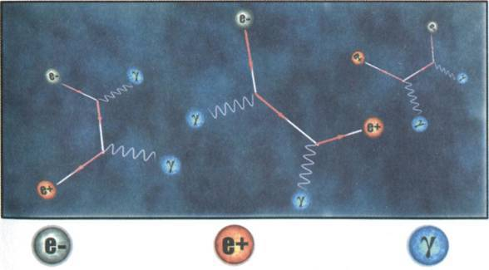
И все же описанная картина порождает ряд проблем. Продолжительность ранних этапов эволюции в модели Большого Взрыва недостаточна для того, чтобы тепло успело распространиться из одной области горячей Вселенной в другую. Это означает, что в начальном состоянии Вселенная должна была во всех местах иметь строго одинаковую температуру, — иначе никак не объяснить одинаковую температуру микроволнового фона во всех направлениях. Кроме того, начальная скорость взрыва должна была оказаться очень точно подобранной, чтобы расширение шло на самой грани критического режима, еще позволяющего избежать схлопывания. Очень трудно объяснить, почему Вселенная зародилась именно в таком состоянии, если не предполагать вмешательства Бога, который намеревался создать существ вроде нас.
Пытаясь найти модель Вселенной, в которой множество различных начальных состояний могло развиться во что-то подобное существующему мирозданию, ученый из Массачусетского технологического института Алан Гут предположил, что ранняя Вселенная могла пройти через период очень быстрого расширения. Это расширение называют «инфляцией», подразумевая, что Вселенная в тот период расширялась с нарастающей скоростью. Согласно Гуту радиус Вселенной за ничтожно малую долю секунды увеличился в миллион миллионов миллионов миллионов миллионов (единица с тридцатью нулями) раз. Любые неоднородности во Вселенной просто разгладились вследствие этого расширения, как морщины на раздувающемся воздушном шаре. Таким образом, инфляционная теория объясняет, как нынешнее, гладкое и однородное, состояние Вселенной могло развиться из самых разных неоднородных изначальных состояний. Так что мы теперь до известной степени уверены в том, что имеем правильную картину событий вплоть до одной миллиардной триллионной триллионной доли (10—33 ) секунды от Большого Взрыва.
Вся эта первоначальная суматоха Большого Взрыва завершилась спустя всего несколько часов формированием ядер гелия и некоторых других элементов, таких как литий. Затем около миллиона лет Вселенная просто продолжала расширяться и ничего существенного не происходило. Наконец температура понизилась до нескольких тысяч градусов. Кинетическая энергия электронов и ядер стала недостаточной для того, чтобы преодолевать силу электромагнитного притяжения, и они начали объединяться в атомы.
Вселенная в целом продолжала бы расширяться и остывать, но в областях, где плотность была чуть выше средней, расширение дополнительно тормозилось гравитационным притяжением избыточного вещества. Под действием этого притяжения расширение в этих областях Вселенной остановилось, уступив место сжатию (коллапсу). По ходу коллапса тяготение окружающего вещества могло придать этим областям едва заметное вращение. При стягивании коллапсирующей области ее вращение ускоряется, подобно тому как фигурист начинает быстрее кружиться на льду, когда прижимает к себе руки. Наконец, когда размеры такой области становились достаточно малыми, ее вращение ускорялось настолько, что могло сбалансировать гравитацию. Так образовались вращающиеся спиральные галактики. Другие области Вселенной, избежавшие вращения, стали овальными объектами, которые называют эллиптическими галактиками. В таких областях коллапс приостанавливается устойчивым обращением отдельных частей галактики вокруг ее центра, в то время как вся звездная система в целом не вращается.
Со временем водородно-гелиевый газ в галактиках должен был распадаться на небольшие облака, которые коллапсировали под действием собственного тяготения. При сжатии атомы в них сталкивались и температура газа росла, пока не достигала величины, необходимой для начала реакций ядерного синтеза. Эти реакции преобразуют водород в гелий и похожи на управляемый взрыв водородной бомбы. Выделяемое при этом тепло заставляет звезды светиться. Это тепло также увеличивает давление газа, пока это последнее не приходит в равновесие с силами тяготения. В результате газ перестает сжиматься. Примерно так газовые облака становятся звездами, подобными нашему Солнцу, которые сжигают водород, превращая его в гелий, и излучают высвободившуюся энергию в форме тепла и света. Они обнаруживают отдаленное сходство с воздушным шаром, в котором внутреннее давление воздуха на стенки, заставляющее шар расширяться, уравновешивается упругостью резиновой оболочки, стремящейся уменьшить размер шара.
Сформировавшись из облаков горячего газа, звезды в течение долгого времени сохраняют устойчивость благодаря балансу между выделением тепла в ядерных реакциях и гравитационным притяжением. Однако рано или поздно звезда обречена исчерпать свой запас водорода и другого ядерного топлива. Парадоксально, но чем больше запасы топлива в звезде, тем быстрее они заканчиваются. Дело в том, что чем массивнее звезда, тем горячее она должна быть, чтобы сбалансировать свое тяготение. А чем горячее звезда, тем быстрее протекает реакция ядерного синтеза и быстрее расходуется топливо. Нашему Солнцу, вероятно, хватит топлива еще на пять миллиардов лет или около того, но более массивные звезды способны израсходовать свои ресурсы всего за сто миллионов лет, что значительно меньше возраста Вселенной.
Когда звезда исчерпывает топливо, она начинает остывать и гравитация берет верх, вызывая сжатие. Сжатие сближает атомы, заставляя звезду снова разогреться. При достаточном нагреве звезда может начать преобразовывать гелий в более тяжелые элементы, такие как углерод и кислород. Это, однако, высвобождает не слишком много энергии, так что кризис неизбежен. Что случается дальше, не вполне ясно, но весьма вероятно, что центральные области звезды коллапсируют, переходя в очень плотное состояние, становясь, например, черной дырой.
Термин «черная дыра» появился сравнительно недавно. Впервые его употребил в 1969 г . американский ученый Джон Уилер в качестве наглядного описания идеи, высказанной не меньше двухсот лет назад. Если звезда достаточно массивна, может оказаться, что даже свет не сумеет преодолеть ее тяготение и тогда звезда будет выглядеть черной для всех внешних наблюдателей.
Когда эта идея впервые была высказана, существовало две теории о природе света. Одна, которой отдавал предпочтение Ньютон, провозглашала, что свет состоит из частиц, или корпускул. Другая декларировала, что свет представляет собой волны. Теперь мы знаем, что верны обе теории. Как будет показано в гл. 9, вследствие корпускулярно-волнового дуализма в квантовой механике свет в некоторых случаях ведет себя как волна, а в других определенно проявляет свойства частицы. Понятия «волна» и «частица» — всего лишь придуманные людьми концепции, и природа вовсе не обязана следовать им, подгоняя все явления под ту или иную абстрактную категорию!
Волновая теории не проясняет, как должен вести себя свет под действием гравитации. Но если считать свет состоящим из частиц, то можно ожидать, что они будут реагировать на гравитацию так же, как пушечные ядра, космические корабли и планеты. Например, после выстрела в воздух пушечное ядро рано или поздно упадет на Землю, при условии что скорость, с которой оно вылетело из пушки, не превышает определенной величины, называемой скоростью убегания (рис. 21). Скорость убегания зависит от силы земного притяжения, то есть от массы Земли, но она не зависит от массы пушечного ядра — по той же самой причине, по которой ускорение свободного падения тел не зависит от их массы. И если уж скорость убегания не зависит от массы тела, то можно допустить, что приведенные выше рассуждения верны и для частиц света, несмотря на то что их масса равна нулю! Поэтому резонно предположить, что частицы света должны двигаться с некоторой минимальной скоростью, чтобы вырваться из поля тяготения звезды.

Рис. 21. Пушечное ядро при скорости, меньшей и большей скорости убегания.

Тело, летящее вверх, не упадет, если скорость, которую ему сообщили, больше скорости убегания.
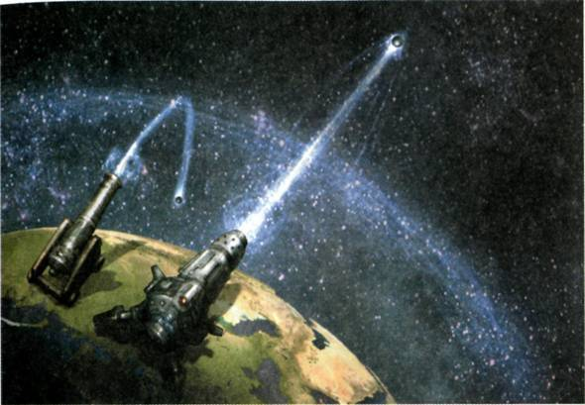
Первоначально считалось, что частицы света движутся бесконечно быстро и потому гравитация не способна их замедлить, однако из открытия Рёмера, установившего, что скорость света конечна, вытекало, что гравитация может весьма существенно воздействовать на свет. У достаточно массивной звезды скорость убегания может оказаться больше скорости света, и все излучение, испускаемое такой звездой, будет к ней возвращаться. Основываясь на этом предположении, профессор Кембриджского университета Джон Мичелл в 1783 г. опубликовал в «Философских трудах Лондонского Королевского общества» работу, в которой указал, что звезда определенной массы и плотности должна иметь столь сильное гравитационное поле, что свет не сможет ее покинуть. Всякий испущенный с ее поверхности свет будет притянут назад, прежде чем уйдет достаточно далеко от звезды. Такие объекты мы теперь называем черными дырами, потому что они и представляют собой черные пустоты в пространстве.
Однако не слишком правильно полностью уподоблять свет пушечным ядрам, послушным закону тяготения Ньютона, потому что скорость света имеет постоянное значение. Пушечное ядро, выстреленное вверх, будет замедляться гравитацией, а в конечном счете остановится и упадет; фотон же должен двигаться вверх с постоянной скоростью. Последовательной картины того, как гравитация влияет на свет, не было до 1915 г., когда Эйнштейн предложил общую теорию относительности. Детальное описание того, что происходит с излучением массивной звезды согласно общей теории относительности, впервые было предложено молодым американским ученым Робертом Оппенгеймером в 1939 г.
Картина, которую мы узнали благодаря Оппенгеймеру, выглядит следующим образом. Гравитационное поле звезды изменяет траекторию световых лучей в пространстве-времени. Этот эффект проявляется в отклонении света далеких звезд, наблюдаемом во время солнечного затмения. Траектории света в пространстве-времени, проходящие рядом со звездой, слегка искривлены в сторону ее поверхности. Когда звезда сжимается, она становится плотнее и гравитационное поле на ее поверхности усиливается. (Можно представлять себе гравитационное поле исходящим из точки в центре звезды; когда звезда сжимается, точки, лежащие на ее поверхности, приближаются к центру, попадая в более сильное поле.) Более мощное поле сильнее изгибает траектории световых лучей. В итоге при сжатии звезды до некоторого критического радиуса гравитационное поле на ее поверхности становится настолько сильным, а изгиб световых лучей — настолько крутым, что свет уже не может уйти прочь.
Согласно теории относительности ничто не способно двигаться быстрее света. Так что если даже свет не может вырваться, то и ничему другому это тоже не под силу — все будет затянуто назад гравитационным полем. Вокруг сколлапсировавшей звезды формируется область пространства-времени, которую ничто не может покинуть, чтобы достичь отдаленного наблюдателя. Эта область и есть черная дыра. Внешнюю границу черной дыры называют горизонтом событий. Сегодня благодаря телескопам, которые работают в рентгеновском и гамма-диапазонах, мы знаем, что черные дыры гораздо более заурядное явление, чем нам думалось раньше. Один спутник отыскал 1500 черных дыр на сравнительно небольшом участке неба. Мы также обнаружили черную дыру в центре нашей Галактики, причем ее масса в миллион раз превышает массу нашего Солнца. Возле этой сверхмассивной черной дыры найдена звезда, которая обращается вокруг нее со скоростью, равной около 2% от скорости света, то есть быстрее, чем в среднем обращается электрон вокруг ядра в атоме!
Чтобы понять, что происходит при коллапсе массивной звезды и формировании черной дыры, следует вспомнить, что теория относительности не признает абсолютного времени. Другими словами, каждый наблюдатель имеет собственную меру времени. Ход времени для наблюдателя на поверхности звезды будет отличаться от хода времени для наблюдателя на расстоянии, потому что на поверхности звезды гравитационное поле сильнее.
Представим себе бесстрашного астронавта, который остается на поверхности коллапсирующей звезды во время катастрофического сжатия. В некоторый момент по его часам, скажем в 11:00, звезда сожмется до критического радиуса, за которым гравитационное поле усиливается настолько, что из него невозможно вырваться. Теперь предположим, что по инструкции астронавт должен каждую секунду по своим часам посылать сигнал космическому кораблю, который находится на орбите на некотором фиксированном расстоянии от центра звезды. Он начинает передавать сигналы в 10:59:58, то есть за две секунды до 11:00. Что зарегистрирует экипаж на борту космического судна?
Ранее, проделав мысленный эксперимент с передачей световых сигналов внутри ракеты, мы убедились, что гравитация замедляет время и чем она сильнее, тем значительнее эффект. Астронавт на поверхности звезды находится в более сильном гравитационном поле, чем его коллеги на орбите, поэтому одна секунда по его часам продлится дольше секунды по часам корабля. Поскольку астронавт вместе с поверхностью движется к центру звезды, действующее на него поле становится все сильнее и сильнее, так что интервалы между его сигналами, принятыми на борту космического корабля, постоянно удлиняются. Это растяжение времени будет очень незначительным до 10:59:59, так что для астронавтов на орбите интервал между сигналами, переданными в 10:59:58 и в 10:59:59, очень ненамного превысит секунду. Но сигнала, отправленного в 11:00, на корабле уже не дождутся.
Все, что произойдет на поверхности звезды между 10:59:59 и 11:00 по часам астронавта, растянется по часам космического корабля на бесконечный период времени. С приближением к 11:00 интервалы между прибытием на орбиту последовательных гребней и впадин испущенных звездой световых волн станут все длиннее; то же случится и с промежутками времени между сигналами астронавта. Поскольку частота излучения определяется числом гребней (или впадин), приходящих за секунду, на космическом корабле будет регистрироваться все более и более низкая частота излучения звезды. Свет звезды станет все больше краснеть и одновременно меркнуть. В конце концов звезда настолько потускнеет, что сделается невидимой для наблюдателей на космическом корабле; все, что останется, — черная дыра в пространстве. Однако действие тяготения звезды на космический корабль сохранится, и он продолжит обращение по орбите.
Этот сценарий, впрочем, не вполне реалистичен. С удалением от центра звезды гравитация ослабевает, поэтому ноги нашего бесстрашного астронавта должны притягиваться сильнее, чем его голова. Эта разница сил приведет к тому, что тело астронавта вытянется на манер спагетти или разорвется на части, прежде чем звезда достигнет критического радиуса, на котором формируется горизонт событий! Однако мы полагаем, что во Вселенной существуют объекты куда большего масштаба, например центральные области галактик, которые тоже могут испытывать гравитационный коллапс, порождая сверхмассивные черные дыры, наподобие той, что есть в центре нашей Галактики. Находясь на таком объекте, наш астронавт не был бы разорван на части до формирования черной дыры. Не ощутив ничего особенного при достижении критического радиуса, он пересек бы роковую черту незаметно для себя. Хотя внешние наблюдатели зафиксировали бы замедление его сигналов, которые в конце концов перестали бы приходить. И только через несколько часов (по измерениям астронавта) его разорвало бы на части из-за различия гравитационных сил, воздействующих на его голову и ноги (рис. 22).

Рис. 22. Гравитационные силы.

Поскольку гравитационное притяжение ослабевает по мере удаления от его источника, Земля притягивает вашу голову с меньше силой, чем ваши ноги, которые на метр или два ближе к центру нашей планеты. Разница настолько ничтожна, что мы не ощущаем ее, но астронавт, оказавшийся возле черной дыры, будет буквально разорван на части.
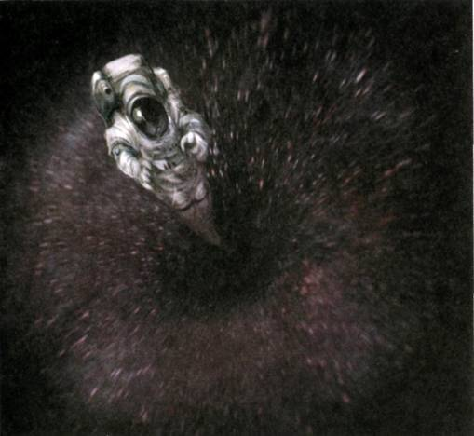
Иногда при коллапсе очень массивной звезды ее внешние слои могут быть выброшены в пространство колоссальным взрывом, называемым вспышкой сверхновой. Мощь этого взрыва настолько велика, что сверхновая светит ярче всех звезд целой галактики вместе взятых. Примером может служить сверхновая Крабовидной туманности. Китайские летописи относят ее к 1054 г. Хотя взорвавшаяся звезда находилась на расстоянии 5000 световых лет, она оставалась видимой для невооруженного глаза в течение нескольких месяцев и сияла столь ярко, что была различима даже днем, а ночью при ее свете можно было читать. Вспышка сверхновой в 500 световых годах от нас — в десять раз ближе Крабовидной туманности — оказалась бы в сто раз ярче и буквально превратила бы ночь в день. Чтобы почувствовать мощь подобного взрыва, представьте, что вспышка соперничала бы с сиянием Солнца, даже притом, что звезда находилась бы в десятки миллионов раз дальше него (напомним, что Солнце находится всего в восьми световых минутах от Земли). Достаточно близкая вспышка сверхновой звезды хотя и не разрушила бы Землю, но сопровождалась бы излучением, способным убить все живое на нашей планете. Недавно было высказано предположение, что происшедшее два миллиона лет назад вымирание морских организмов было вызвано всплеском космического излучения, порожденного вспышкой сверхновой вблизи от Земли. Некоторые ученые считают, что высокоорганизованная жизнь может развиться только в тех областях галактик, где не слишком много звезд, — так называемых зонах жизни, — поскольку в районах более плотного скопления звезд вспышки сверхновых — столь обычные явления, что они периодически уничтожают любые зачатки биологической эволюции. Каждый день во Вселенной вспыхивают сотни тысяч сверхновых звезд. В отдельной галактике сверхновые появляются примерно раз в столетие. Но это средние показатели. К сожалению (для астрономов, по крайней мере), последняя вспышка сверхновой в Млечном Пути произошла в 1604 г., еще до изобретения телескопа.
Главной претенденткой на роль следующей сверхновой в нашей Галактике является звезда ро Кассиопеи. К счастью, она находится на вполне безопасном для нас расстоянии 10 000 световых лет. Она относится к немногочисленному классу желтых сверхгигантов. Во всем Млечном Пути имеется лишь семь звезд этого типа. Международная группа астрономов начала изучать ро Кассиопеи в 1993 г. За прошедшие годы у звезды наблюдались периодические колебания температуры на несколько сотен градусов. Затем, летом 2000 г., температура ее внезапно упала примерно с 7000 до 4000 градусов. В это время исследователи обнаружили в атмосфере звезды окись титана, которая, как считается, входит в состав оболочки, выброшенной с поверхности звезды мощной ударной волной.
При вспышке сверхновой ряд тяжелых элементов, образовавшихся в конце жизненного цикла звезды, выбрасывается назад в межзвездную среду, становясь сырьем для формирования следующего поколения звезд. Наше Солнце содержит приблизительно 2% таких тяжелых элементов. Это звезда второго или третьего поколения, которая сформировалась приблизительно пять миллиардов лет назад из облака вращающегося газа, содержавшего выбросы ранних сверхновых. Б о льшая часть газа из того облака пошла на формирование Солнца либо была выброшена вовне, но небольшая часть тяжелых элементов смогла собраться вместе и образовать подобные Земле планеты, которые теперь обращаются вокруг Солнца. И золото в наших украшениях, и уран в наших ядерных реакторах — все это остатки сверхновых звезд, которые вспыхнули еще до рождения Солнечной системы!
Когда Земля еще только сконденсировалась, она была очень горячей и не имела атмосферы. Со временем она остыла и окуталась оболочкой газов, выделявшихся из скальных пород. Мы не смогли бы выжить в этой первичной атмосфере. Вместо кислорода в ней присутствовало множество других, ядовитых для нас, газов, например сероводород (которым пахнут тухлые яйца). Однако существуют некоторые примитивные формы жизни, процветающие именно в таких условиях. Вероятно, они развились в океанах в результате случайного соединения атомов в большие структуры, называемые макромолекулами, которые обладали способностью собирать другие атомы в океане в подобные же структуры. Таким образом, они воспроизводили самих себя и размножались. В некоторых случаях при воспроизведении случались ошибки. Как правило, получившаяся в результате новая макромолекула не могла воспроизводить себя и в конце концов разрушалась. Однако некоторые сбои приводили к появлению новых макромолекул, еще лучше репродуцирующих себя. Обладая подобным преимуществом, они успешно вытесняли исходные макромолекулы. Так было положено начало процессу эволюции, который привел к развитию все более сложных самовоспроизводящихся организмов. Первые примитивные формы жизни потребляли различные вещества, включая сероводород, и выделяли кислород. Это постепенно изменило состав атмосферы, приблизив его к нынешнему, и послужило предпосылкой для возникновения более высокоорганизованных форм жизни: рыб, рептилий, млекопитающих и, наконец, людей.
Описанная картина Вселенной основана на общей теории относительности. Она согласуется со всеми современными наблюдениями. Однако математика в действительности не может оперировать бесконечными числами, поэтому, утверждая, что Вселенная началась с Большого Взрыва, общая теория относительности тем самым предсказывает, что во Вселенной есть точка, где сама эта теория перестает работать. Подобная точка — пример того, что математики называют сингулярностью. Когда теория предсказывает сингулярности типа бесконечной температуры, плотности и кривизны, это свидетельствует о том, что она должна быть как-то изменена. Общая теория относительности — неполная теория, поскольку она не объясняет, как появилась Вселенная.
Двадцатый век изменил взгляды человека на Вселенную. Мы поняли, какое скромное место занимает наша планета в необъятности Вселенной; обнаружили, что время и пространство искривлены и неотделимы друг от друга; открыли, что Вселенная расширяется и что она имела начало. Однако мы также убедились, что, рисуя новую картину крупномасштабной структуры Вселенной, общая теория относительности терпит неудачу при описании начала времен.
Двадцатое столетие также вызвало к жизни и другую великую частную физическую теорию — квантовую механику. Она имеет дело с явлениями, которые происходят в очень маленьких масштабах. Концепция Большого Взрыва говорит, что, по-видимому, зарождающаяся Вселенная была настолько мала, что, даже изучая ее «крупномасштабную структуру», нельзя пренебрегать эффектами квантовой механики, важными в микроскопических масштабах. И сегодня самые большие надежды в части окончательного постижения Вселенной мы возлагаем на объединение этих двух частных теорий в единую квантовую теорию гравитации. Далее будет показано, что объединение общей теории относительности с принятым в квантовой механике принципом неопределенности делает возможным существование конечного пространства и времени, не имеющего никаких пределов или границ. И возможно также, что обычные физические законы действуют повсеместно, в том числе и в начале времен, не приводя ни к каким сингулярностям.

Глава девятая

КВАНТОВАЯ ГРАВИТАЦИЯ

Успех научных теорий, особенно теории тяготения Ньютона, привел французского ученого Пьера Симона Лапласа в начале девятнадцатого столетия к убеждению, что Вселенная полностью детерминирована. Иначе говоря, Лаплас полагал, что должен существовать ряд законов природы, которые позволяют — по крайней мере, в принципе — предсказать все, что случится во Вселенной. Для этого требуется «всего лишь» подставить в такие законы полную информацию о состоянии Вселенной в некоторый произвольно выбранный момент времени. Это называется заданием «начального состояния» или «граничных условий». (В случае граничных условий речь идет о границе в пространстве или времени; граничное состояние в пространстве есть состояние Вселенной у внешних ее границ — если таковые имеются.) Лаплас считал, что, располагая полным набором законов и зная начальные или граничные условия, мы сможем в точности определить состояние Вселенной в любой заданный момент времени.
Необходимость знать начальные условия, по-видимому, интуитивно очевидна: различные текущие состояния, без сомнения, приведут к различным состояниям в будущем. Необходимость знания граничных условий в пространстве чуть труднее для понимания, но в принципе это то же самое. Уравнения, лежащие в основе физических теорий, могут давать весьма разнообразные решения, выбор между которыми основывается на начальных или граничных условиях. Здесь прослеживается отдаленная аналогия с состоянием банковского счета, на который поступают и с которого списываются большие суммы. Закончите вы банкротом или богачом, зависит не только от перечисляемых сумм, но и от начального состояния счета.
Если Лаплас прав, тогда физические законы позволят нам по известному сегодняшнему состоянию Вселенной определить ее состояния в прошлом и будущем. Например, зная положения и скорости Солнца и планет, мы можем при помощи законов Ньютона вычислить состояние Солнечной системы в любой момент прошлого или будущего. В случае планет детерминизм кажется совершенно очевидным — в конце концов, астрономы с очень высокой точностью предсказывают такие события, как затмения. Но Лаплас пошел дальше, предположив, что подобные законы управляют и всем остальным, включая человеческое поведение.
Но действительно ли ученые способны предвычислить все наши будущие действия? Число молекул в стакане воды превышает десять в двадцать четвертой степени (единица с двадцатью четырьмя нуля). На практике мы не имеем ни малейшей надежды узнать состояние каждой из них; еще меньше у нас шансов узнать точное состояние Вселенной или даже своего собственного тела. Так что, говоря о детерминированности Вселенной, мы подразумеваем, что, даже если наших интеллектуальных способностей недостаточно для этих вычислений, наше будущее тем не менее предопределено.
Эта доктрина научного детерминизма решительно отвергалась многими из тех, кто чувствовал, что она нарушает свободу Бога править миром по своей воле. Тем не менее детерминизм оставался в науке общепринятым предположением до начала двадцатого столетия. Одним из первых указаний на то, что от этого принципа придется отказаться, пришло от английских физиков Джона Уильяма Рэлея и Джеймса Джинса, вычисливших количество чернотельного излучения, которое должно испускать всякое нагретое тело, например звезда (в гл. 7 уже упоминалось, что любой материальный объект, будучи нагрет, испускает чернотельное излучение).
Согласно представлениям того времени горячее тело должно было испускать электромагнитные волны одинаково на всех частотах. Будь это так, равные энергии приходились бы на каждый цвет видимого спектра излучения, на каждую частоту микроволнового излучения, радиоволн, рентгеновских лучей и т. д. Напомним, что частотой волны называют число ее колебаний в секунду, то есть число «волн в секунду». Математически утверждение, что горячее тело одинаково испускает волны на всех частотах, означает, что оно излучает одно и то же количество энергии во всех диапазонах частот: от нуля до одного миллиона волн в секунду, от одного до двух миллионов, от двух до трех миллионов и так далее до бесконечности. Иначе говоря, некая единица энергии излучается с волнами, чья частота лежит в диапазоне от нуля до миллиона в секунду и во всех последующих интервалах. Тогда полная энергия, излучаемая на всех частотах, составит один плюс один плюс один… и так до бесконечности. И поскольку нет ограничений на возможное число волн в секунду, это суммирование энергий никогда не закончится. Получается, что полная излучаемая энергия должна быть бесконечной.
Чтобы уйти от этого явно абсурдного вывода, немецкий ученый Макс Планк в 1900 г . предположил, что видимый свет, рентгеновские лучи и другие электромагнитные волны могут испускаться только некоторыми дискретными порциями, которые он назвал «квантами». Сегодня мы называем квант света фотоном. Чем выше частота света, тем больше энергия его фотонов. Поэтому, хотя фотоны любого данного цвета или частоты полностью идентичны, фотоны различных частот согласно Планку несут разное количество энергии. Это означает, что в квантовой теории «самый слабый» свет любого данного цвета — свет, представленный одним-единственным фотоном, — несет энергию, величина которой зависит от цвета (рис. 23). Например, частоты фиолетового света вдвое выше частот красного, и, следовательно, один квант фиолетового света несет вдвое больше энергии, чем один квант красного. Таким образом, самая маленькая порция фиолетовой световой энергии вдвое больше самой маленькой порции красной.

Рис. 23. «Самый слабый» свет.

Чем меньше фотонов, тем «слабее» свет. «Самый слабый» свет любого цвета — это свет, представленный одним фотоном.
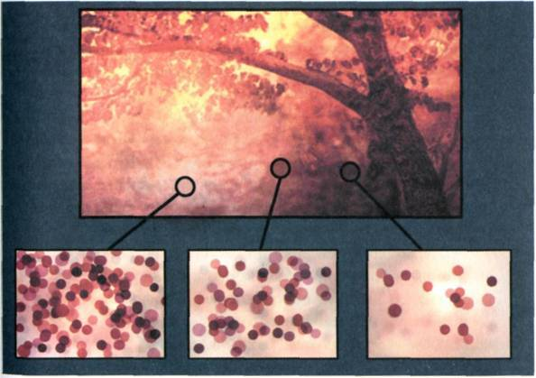
Как это решает проблему абсолютно черного тела? Минимальное количество электромагнитной энергии, которую абсолютно черное тело может испустить на любой заданной частоте, равно энергии одного фотона этой частоты. На более высоких частотах энергия фотонов выше. То есть на высоких частотах самое маленькое количество энергии, которое может испустить абсолютно черное тело, оказывается больше. Для достаточно высокой частоты энергия одного кванта превышает всю энергию тела. На такой частоте свет не испускается, что кладет предел сумме, которая прежде считалась бесконечной. Таким образом, по теории Планка интенсивность излучения на высоких частотах должна снижаться. В результате уровень энергетических потерь тела становится конечной величиной, что и решает проблему абсолютно черного тела.
Квантовая гипотеза очень хорошо объяснила наблюдаемую интенсивность излучения горячих тел, но ее последствия для детерминизма не осознавались до 1926 г ., когда другой немецкий ученый, Вернер Гейзенберг, сформулировал знаменитый принцип неопределенности.
Принцип неопределенности говорит нам, что вопреки убеждениям Лапласа природа ограничивает нашу способность предсказывать будущее на основе физических законов. Дело в том, что для предсказания будущего положения и скорости частицы мы должны иметь возможность измерить ее начальное состояние, то есть ее текущие положение и скорость, причем измерить точно. Для этого, по всей видимости, следует подвергнуть частицу воздействию света. Некоторые из световых волн будут рассеяны частицей и укажут обнаружившему их наблюдателю положение частицы. Однако использование световых волн данной длины накладывает ограничения на точность, с которой определяется положение частицы: точность эта лимитируется расстоянием между гребнями волны. Таким образом, желая как можно точнее измерить положение частицы, вы должны использовать световые волны короткой длины, а значит, высокой частоты. Однако в соответствии с квантовой гипотезой Планка нельзя оперировать произвольно малым количеством света: вам придется задействовать по меньшей мере один квант, энергия которого с увеличением частоты становится больше. Итак, чем точнее вы стремитесь измерить положение частицы, тем выше должна быть энергия кванта света, который вы в нее направляете.
Согласно квантовой теории даже один квант света нарушит движение частицы, непредсказуемым образом изменив ее скорость. И чем выше энергия кванта света, тем больше вероятные возмущения. Стараясь повысить точность измерения положения, вы воспользуетесь квантом более высокой энергии, и скорость частицы претерпит значительные изменения. Чем точнее вы пытаетесь измерить положение частицы, тем менее точно вы можете измерить ее скорость, и наоборот. Гейзенберг показал, что неопределенность положения частицы, помноженная на неопределенность ее скорости и на массу частицы, не может быть меньше некоторой постоянной величины. Значит, уменьшив, например, вдвое неопределенность положения частицы, вы должны удвоить неопределенность ее скорости, и наоборот. Природа навсегда ограничила нас условиями этой сделки.
Насколько плохи данные условия? Это зависит от упомянутой «некоторой постоянной величины». Ее называют постоянной Планка, и она ничтожна мала. Ввиду малости постоянной Планка последствия описанной сделки и квантовой теории в целом, подобно эффектам теории относительности, незаметны в повседневной жизни. (Хотя квантовая теория и влияет на нашу жизнь, будучи основой, в частности, современной электроники.) Например, определив скорость теннисного шарика массой один грамм с точностью до одного сантиметра в секунду, мы можем установить его положение с точностью, намного превосходящей любые практические потребности. Но если измерить положение электрона с точностью примерно до размеров атома, то невозможно определить его скорость с погрешностью меньше, чем плюс-минус 1000 километров в секунду, что никак не назовешь точным измерением.
Предел, установленный принципом неопределенности, не зависит ни от способа, которым измеряются положение или скорость, ни от типа частицы. Принцип неопределенности Гейзенберга отражает фундаментальное, не допускающее исключений свойство природы, приводящее к глубоким изменениям в наших взглядах на устройство мира. Даже по прошествии семидесяти с лишним лет многие философы не до конца понимают эти изменения, которые все еще остаются предметом значительных разногласий. Принцип неопределенности ознаменовал конец лапласовской мечты о научной теории, модели Вселенной, которая будет полностью детерминистической: невозможно точно предсказать будущие события, если невозможно точно определить даже современное состояние Вселенной!
Мы пока еще можем допустить, что существует некий набор законов, полностью предопределяющий события для некоторого сверхъестественного существа, которое, в отличие от нас, способно наблюдать существующее состояние Вселенной, не нарушая его. Однако такие модели Вселенной не представляют большого интереса для нас, обычных смертных. Представляется разумным использовать так называемый принцип бритвы Оккама и отсечь все элементы теории, которые не имеют наблюдаемых проявлений. Этот подход в 1920-х гг. привел Гейзенберга, Эрвина Шрёдингера и Поля Дирака к замене ньютоновской механики новой теорией — квантовой механикой, основанной на принципе неопределенности. В этой теории частицы не обладают по отдельности точно определенными положениями и скоростями. Вместо этого они обладают квантовыми состояниями, комбинациями положений и скоростей, которые известны лишь в границах, допускаемых принципом неопределенности.
Одна из революционных особенностей квантовой механики состоит в том, что эта теория не предсказывает единственного определенного результата наблюдения. Она предлагает множество возможных результатов и говорит, насколько вероятен каждый из них. Иными словами, если проделать одинаковые измерения с большим числом однотипных систем, находящихся в одинаковом исходном состоянии, то в некотором числе случаев измерения дадут результат А, еще в каком-то числе случаев — результат В, и так далее. Можно приблизительно предсказать, сколько раз выпадет результат А или В, но нельзя предсказать определенный результат одного конкретного измерения.
Вообразите, например, что метаете дротики, играя в дартс. Согласно классическим (старым, не квантовым) теориям, дротик либо попадет в яблочко, либо нет. Зная скорость дротика в момент броска, силу тяжести и т. п., вы можете вычислить, попадет ли он в мишень. Однако квантовая теория говорит, что это не так: невозможно сделать такое предсказание наверняка. В соответствии с квантовой теории есть некоторая вероятность того, что дротик угодит в яблочко, и отличная от нуля вероятность, что он вонзится в любой другой участок доски. Имея дело с такими крупными объектами, как в игре в дартс, вы можете быть уверены в прогнозе, если классическая теория — в данном случае механика Ньютона — предсказывает попадание дротика в мишень. По крайней мере, шансы, что этого не случится (согласно квантовой теории), настолько малы, что, продолжая метать дротики тем же манером до конца жизни Вселенной, вы, вероятно, никогда не промазали бы. Но в масштабах атомов все обстоит по-другому. Вероятность поражения центра мишени дротиком, состоящим из одного атома, равнялась бы 90%, шанс, что он вонзится в другой участок доски, составил бы 5%, и еще 5% пришлось бы на попадание мимо доски. Вы не можете сказать заранее, что именно произойдет. Все, что вы можете, — это утверждать, что при многократном повторении эксперимента в среднем 90 раз из 100 дротик угодит в яблочко.
Квантовая механика внесла неизбежный элемент непредсказуемости или случайности в науку. Эйнштейн настойчиво возражал против этого, несмотря на важную роль, которую он сам сыграл в развитии отрицаемых им идей. В действительности Эйнштейн получил Нобелевскую премию именно за вклад в создание квантовой теории. Однако он никогда не принял того, что Вселенной управляет случай; его чувства образно выражены в знаменитой фразе: «Бог не играет в кости».
Качество научной теории, как мы уже говорили, определяется ее способностью предсказывать результаты эксперимента. Квантовая теория ограничивает эту нашу способность. Не ограничивает ли квантовая теория возможности науки? Когда наука развивается, то пути ее движения должны диктоваться самой природой. В данном случае природа требует, чтобы мы пересмотрели то, что подразумеваем под предсказанием: мы не способны точно предсказать результат эксперимента, но можем многократно повторить эксперимент и подтвердить, что различные его исходы отмечаются с вероятностями, предсказанными квантовой теорией. Таким образом, принцип неопределенности не заставляет отказываться от веры в то, что миром управляют физические законы. На деле большинство ученых в конце концов приняли квантовую механику именно потому, что она великолепно согласуется с экспериментом.
Одно из наиболее важных следствий принципа неопределенности Гейзенберга заключается в том, что в некоторых отношениях частицы ведут себя подобно волнам. Как вы уже знаете, они не имеют определенного положения, но «размазаны» по пространству в соответствии с некоторым распределением вероятностей (рис. 24). Точно так же, хотя свет представляет собой волны, в некоторых отношениях он ведет себя так, будто состоит из частиц: свет может испускаться или поглощаться только определенными порциями, квантами. Фактически квантовая механика основана на совершенно новом математическом аппарате, который не описывает реальный мир ни в терминах частиц, ни в терминах волн. Для некоторых целей удобно рассматривать частицы как волны, для других — воспринимать волны как частицы, но подобный подход не более чем условность, принятая для нашего удобства. Это то, что физики называют корпускулярно-волновым дуализмом квантовой механики.

Рис. 24. «Размазанное» квантовое положение.

Согласно квантовой теории невозможно ни определить с произвольно высокой точностью положение и скорость тела, ни точно предсказать ход будущих событий.
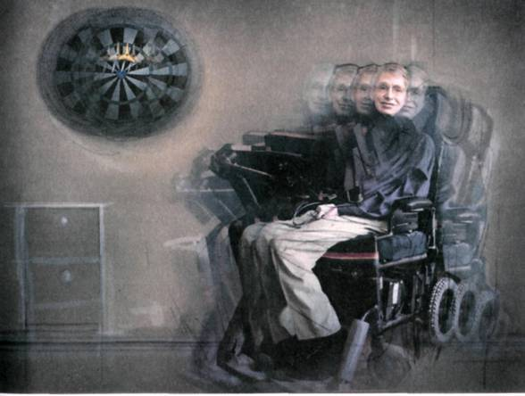
Важное следствие волнового квантово-механического поведения — возможность наблюдать интерференцию между двумя наборами частиц. Об интерференции принято думать как о явлении волновой природы. При столкновении волн гребни одного их набора могут совпасть со впадинами другого набора (в этом случае говорят, что волны находятся «в противофазе»). Когда такое случается, два набора волн подавляют друг друга, а не образуют более сильную волну, как можно было бы ожидать (рис. 25). Самый знакомый всем пример интерференции света — радужная окраска мыльных пузырей. Она вызвана отражением света от внешней и внутренней поверхностей тонкой водяной стенки пузыря. Белый свет состоит из световых волн различной длины, а значит, разного цвета. Гребни волн определенной длины, отраженные от одной стороны водяной стенки, совпадают со впадинами волн, отраженных от другой стороны. Цвета, соответствующие этим длинам волн, отсутствуют в отраженном свете, который поэтому кажется окрашенным. Но квантовая теория говорит, что благодаря корпускулярно-волновому дуализму интерференция может наблюдаться и у частиц.

Рис. 25. Волны, находящиеся в противофазе и совпадающие по фазе.

Если гребни и впадины двух волн совпадают, они образуют более сильную волну, но, если гребни одной волны совпадают со впадинами другой, они подавляют друг друга.
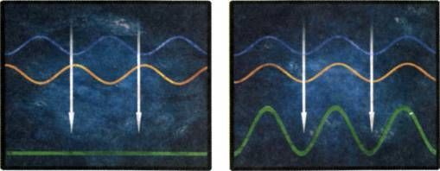
Самый известный пример — так называемый эксперимент с двумя щелями. Представьте себе перегородку (тонкую стенку), в которой имеется две узкие параллельные прорези. Прежде чем рассматривать, что случается при прохождении частиц через эти прорези, исследуем, что произойдет, когда на них падает свет. По одну сторону от преграды разместим световой источник строго определенного цвета (то есть с фиксированной длиной волны). Б о льшая часть испущенного света попадет на перегородку, но некоторое количество пройдет через щели. Теперь допустим, что по другую сторону загородки установлен экран.
Рассмотрим любую точку на этом экране. Ее достигнут волны, проникшие через обе прорези. Однако в общем случае свет, прошедший через одну щель, на пути от источника к нашей точке покроет иное расстояние, нежели свет, прошедший через другую щель. Из-за этого различия расстояний волны, пришедшие к точке от двух разных щелей, не совпадут по фазе (рис. 26). В некоторых местах впадины одной волны совпадут с гребнями другой и эти волны погасят друг друга; в других гребни совпадут с гребнями, а впадины — со впадинами и волны взаимно усилятся; но в большинстве точек будет наблюдаться некое промежуточное состояние. Результат — характерное чередование светлых и темных полос.

Рис. 26. Пути световых волн и интерференция.

В эксперименте с двумя щелями расстояние, которое покроет свет, прошедший через верхнюю и нижнюю щели, различно для разных точек экрана. В итоге волны взаимно усиливаются на одних участках и гасят друг друга на других, формируя интерференционную картину из темных и светлых полос.
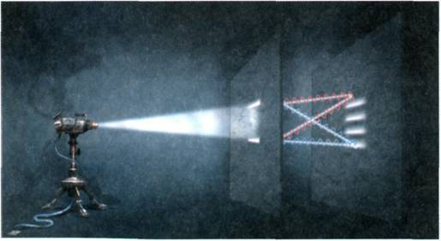
Замечательный факт состоит в том, что та же самая картина отмечается, если источник света заменить источником, испускающим частицы, например электроны, обладающие одинаковой скоростью (а значит, соответствующие волны материи имеют одинаковую длину). Предположим, что вы бомбардируете электронами стенку с одной щелью. Большинство электронов будет остановлено стеной, но некоторые пройдут сквозь щель и доберутся до экрана, расположенного с другой стороны. Поэтому напрашивается вывод, что открытие в перегородке второй щели лишь увеличит число электронов, попадающих в каждую точку экрана. Однако когда вы открываете вторую щель, то число электронов, попадающих на экран, в некоторых точках увеличивается, а в других — уменьшается, как будто электроны испытывают интерференцию, подобно волнам, а не ведут себя как частицы (рис. 27).

Рис. 27. Распределение электронов.

Вследствие интерференции одновременная бомбардировка электронами двух щелей дает иной результат, нежели бомбардировка каждой из них в отдельности.
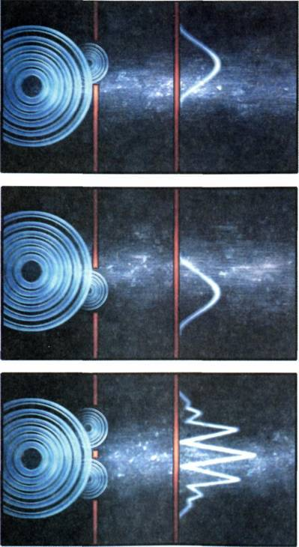
Теперь представим себе, что мы посылаем электроны сквозь щель по одному за раз. Сохранится ли в этом случае интерференция? Можно было бы ожидать, что каждый электрон будет проходить через одну из двух щелей и в результате интерференционный узор исчезнет. В действительности, однако, даже при бомбардировке щелей одиночными электронами интерференция по-прежнему наблюдается. Значит, каждый электрон должен одновременно проходить через обе щели и интерферировать сам с собой! Явление интерференции частиц имело принципиальное значение для понимания строения атомов, основных элементов, из которых состоим мы сами и все вокруг нас. В начале двадцатого столетия считалось, что, подобно тому как планеты обращаются вокруг Солнца, и электроны (отрицательно заряженные частицы) в атомах обращаются вокруг ядра, несущего положительный заряд. Предполагалось, что притяжение между положительным и отрицательным электрическими зарядами удерживает электроны на орбитах, подобно тому как притяжение Солнца не дает планетам сойти с их орбит. Одна беда: классические законы механики и электричества — до квантовой механики — предсказывали, что электроны, обращающиеся подобным образом, должны испускать излучение. Будь это так, они неизбежно теряли бы энергию и двигались по спирали к ядру до столкновения с ним. Следовательно, атомы — и вообще вся материя — должны были бы стремительно сколлапсировать в состояние с чрезвычайно высокой плотностью, чего явно не происходит!
Датский ученый Нильс Бор частично разрешил эту проблему в 1913 г . Он предположил, что электроны, возможно, способны обращаться не на любом расстоянии от ядра, но только на некоторых специфических расстояниях. Если также допустить, что только один или два электрона могут обращаться вокруг ядра на каждом из этих фиксированных расстояний, то проблема коллапса решается, потому что после заполнения ограниченного числа внутренних орбит движение электронов по спирали к ядру прекращается. Данная модель убедительно объяснила структуру самого простого атома — атома водорода, в котором вокруг ядра обращается один-единственный электрон. Но оставалось неясным, как распространить эту модель на более сложные атомы. Кроме того, идея относительно ограниченного набора разрешенных орбит выглядела искусственным временным приемом. Эта уловка работала математически, но она не объясняла, почему физические процессы протекают так, а не иначе, и какой фундаментальный закон — если таковой существует — за этим стоит. Новая теория — квантовая механика — позволила преодолеть эти затруднения. Она показала, что электрон, обращающийся вокруг ядра, можно рассматривать как волну, длина которой зависит от скорости ее распространения. Представьте себе волну, обегающую ядро на определенном расстоянии, как постулировал Бор. Длина окружности некоторых орбит будет соответствовать целому (не дробному) числу длин волны электрона. На таких орбитах гребни волн при каждом витке окажутся в одних и тех же положениях, так что волны будут складываться друг с другом. Эти орбиты соответствуют разрешенным орбитам Бора. В то же время на орбитах, где не укладывается целое число длин волн, гребни будут накладываться на впадины, приводя к затуханию волн. Это запрещенные орбиты. Таким образом, закон Бора о разрешенных и запрещенных орбитах получил объяснение (рис. 28).

Рис. 28. Волны на атомных орбитах.

Нильс Бор полагал, что в атоме электронные волны бесконечно обегают ядро. Согласно его модели только те орбиты, длина окружности которых соответствует целому числу длин волн электрона, не испытывают разрушительной интерференции.
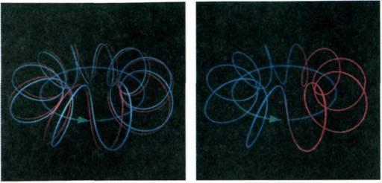
Удачным примером наглядного представления корпускулярно-волнового дуализма являются так называемые интегралы по траекториям, предложенные американским ученым Ричардом Фейнманом. Этот подход, в отличие от классического, неквантового, не предполагает, что у частицы имеется некая единственная история или, иными словами, траектория в пространстве-времени. Вместо этого считается, что частица движется из точки А в точку В по всем возможным траекториям (рис. 29). С каждой траекторией между А и В Фейнман связал пару чисел. Одно из них представляет амплитуду, или размах, волны. Другое — фазу, то есть положение в цикле колебания (гребень или впадина). Вероятность того, что частица попадет из А в В, определяется сложением волн для всех траекторий, соединяющих А и В. Как правило, если сравнить набор соседних траекторий, то фазы, то есть положения в цикле колебаний, будут очень сильно различаться. Значит, волны, следующие данными траекториями, почти в точности погасят друг друга. Однако у некоторых наборов соседних траекторий различие фаз не столь значительно. Волны, распространяющиеся по таким траекториям, не будут гаситься. Подобные траектории соответствуют разрешенным орбитам Бора.

Рис. 29. Множество траекторий электрона в эксперименте с двумя щелями.

Согласно квантовой теории в формулировке Ричарда Фейнмана частица, подобная этой, летящей от источника к экрану, движется по всем возможным траекториям сразу.
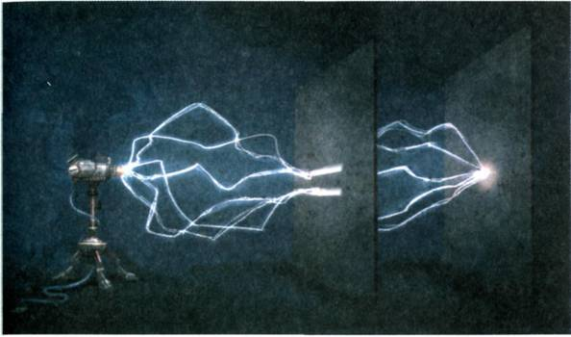
Воплощение изложенных идей в конкретной математической форме позволило относительно легко вычислять разрешенные орбиты в сложных атомах и даже в молекулах, которые состоят из множества атомов, связанных электронами, чьи орбиты охватывают сразу несколько ядер. И поскольку строение молекул и их взаимодействие составляют основу химии и биологии, квантовая механика позволяет нам в принципе предсказывать почти все, что мы видим вокруг, в пределах ограничений, установленных принципом неопределенности. (На практике, однако, мы не можем решить уравнения ни для какого атома, кроме самого простого, атома водорода, в котором только один электрон, и пользуемся приближениями и компьютерами для анализа более сложных атомов и молекул.)
Квантовая теория оказалась невероятно успешной и легла в основу почти всей современной науки и техники. Она управляет поведением транзисторов и интегральных схем — важнейших компонентов электронных устройств, таких как телевизоры и компьютеры, и составляет фундамент современной химии и биологии. Единственная область физической науки, в которую квантовая механика пока еще не проникла, — это гравитация и крупномасштабная структура Вселенной. Общая теория относительности Эйнштейна не принимает во внимание квантовомеханический принцип неопределенности, что необходимо для согласования с другими теориями.
Как уже было показано в предыдущей главе, общая теория относительности требует видоизменения. Предсказав существование точек с бесконечной плотностью — сингулярностей, — классическая (то есть не квантовая) общая теория относительности тем самым предрекла собственное крушение, подобно тому как классическая механика предопределила свой крах, предсказав, что абсолютно черные тела должны излучать бесконечную энергию, а атомы — коллапсировать, достигая бесконечной плотности. И, как и в случае с классической механикой, мы надеемся устранить эти неприемлемые сингулярности, превратив классическую общую теорию относительности в квантовую теорию, то есть создав квантовую теорию гравитации.
Если общая теория относительности неверна, почему же все эксперименты до настоящего времени подтверждают ее? Причина того, что мы до сих пор не заметили никаких расхождений между теорией и наблюдениями, состоит в том, что все гравитационные поля, с которыми нам обычно приходится сталкиваться, очень слабые. Но, как мы уже говорили, в зарождающейся Вселенной, где все вещество и энергия сосредоточены в ничтожно малом объеме, гравитационное поле должно быть очень сильным. В присутствии столь сильных полей эффекты квантовой теории должны быть весьма существенны.
Хотя квантовая теория гравитации еще не создана, мы знаем множество свойств, которыми, как нам думается, она должна обладать. Во-первых, она должна включать в себя фейнмановскую схему, представляющую квантовую теорию в терминах интегралов по траекториям. Во-вторых, частью любой окончательной теории, по нашему убеждению, должна быть идея Эйнштейна о представлении гравитационного поля как искривления пространства-времени: в искривленном пространстве частицы стремятся следовать по пути, наиболее приближенному к прямой линии, но поскольку пространство-время не является плоским, их траектории выглядят изогнутыми, как если бы на них действовало гравитационное поле. Когда мы применяем фейнмановские интегралы по траекториям к взглядам Эйнштейна на гравитацию, аналогом траектории частицы становится полностью все искривленное пространство-время, представляющее историю всей Вселенной.
Классическая теория гравитации предусматривает только два возможных сценария поведения Вселенной: либо она существовала всегда, на протяжении бесконечного времени, либо ведет свое начало от сингулярности, которая имела место в прошлом, некоторое конечное время назад. По причинам, обсуждавшимся выше, мы полагаем, что Вселенная не существовала всегда. Но если она имела начало, то согласно классической общей теории относительности, чтобы узнать, какое именно решение уравнений Эйнштейна описывает нашу Вселенную, нам нужно знать ее начальное состояние, то есть точное состояние, с которого началось ее развитие. Быть может, Бог и установил изначально законы природы, но, кажется, с тех пор Он предоставил Вселенной развиться в согласии с ними без Его вмешательства. Как Он выбирал начальное состояние или конфигурацию Вселенной? Каковы были «граничные условия» в начале времен? Этот вопрос вызывает затруднения в классической общей теории относительности, потому что она неприменима к моменту зарождения Вселенной.
С другой стороны, квантовая теория гравитации открывает новые возможности для разрешения указанной проблемы. В квантовой теории пространство-время может быть конечным по протяженности и в то же время не иметь сингулярностей, формирующих границу или край. Такое пространство-время походило бы на поверхность Земли, только с двумя дополнительными измерениями. Как уже отмечалось, путешествуя в некотором направлении по поверхности Земли, никогда не встречаешь непреодолимого барьера или края и в конечном счете возвращаешься туда, где начал путь, не рискуя сверзиться с края света или пропасть в сингулярности. Так что, если бы нам посчастливилось создать квантовую теорию гравитации, она позволила бы нам избавиться от сингулярностей, где перестают работать законы природы.
Коль скоро пространство-время не имеет никаких границ, то ни к чему выяснять, как оно ведет себя на границе, — нет нужды знать начальное состояние Вселенной. Не существует края пространства-времени, вынуждающего нас обращаться к идее Бога или искать некоторый новый закон, чтобы установить граничное состояние пространства-времени. Это можно выразить так: граничное состояние Вселенной состоит в том, что она не имеет никаких границ. Такая Вселенная будет полностью обособленной, не взаимодействующей ни с чем вне себя. Ее нельзя ни создать, ни разрушить. Она просто есть. Пока мы полагали, что Вселенная имеет начало, роль Создателя казалась ясной. Но если Вселенная действительно полностью автономна, не имеет ни границ, ни краев, ни начала, ни конца, то ответ на вопрос о роли Создателя перестает быть очевидным.

Глава десятая

КРОТОВЫЕ НОРЫ И ПУТЕШЕСТВИЯ ВО ВРЕМЕНИ

В предыдущих главах мы показали, как менялись наши взгляды на природу времени с течением лет. До начала двадцатого столетия люди верили в абсолютное время. Иначе говоря, каждому событию можно было однозначно приписать число, называемое «временем», и все исправные часы должны были показывать одинаковый интервал времени между двумя событиями. Однако открытие постоянства скорости света для любого наблюдателя независимо от его движения, привело к созданию теории относительности и отказу от идеи единственного абсолютного времени. Моменты времени для событий стало невозможно определить однозначным образом. Оказалось, что каждый наблюдатель имеет свою собственную меру времени, фиксируемую его часами, и вовсе необязательно, что показания часов разных наблюдателей сойдутся. Таким образом, время стало более субъективным понятием, относящимся к наблюдателю, который его измеряет. Тем не менее время трактовали так, будто это прямая железнодорожная линия, по которой можно двигаться только вперед или назад. А что, если железнодорожная линия ветвится или имеет окружные пути и поезд, двигаясь вперед, возвращается на станцию, которую уже проезжал? Другими словами, можно ли путешествовать в будущее или в прошлое? Такую возможность исследовал Герберт Уэллс в «Машине времени», а вслед за ним и бессчетное множество других фантастов. Однако многие из идей научной фантастики, такие как подводные лодки и путешествия на Луну, стали научными фактами. Так каковы перспективы путешествий во времени?
Путешествия в будущее возможны. Теория относительности показывает, что можно создать машину времени, которая перенесет вас в будущее (рис. 30). Вы входите в нее, ждете, выходите и обнаруживаете, что на Земле прошло гораздо больше времени, чем протекло для вас. Сегодня мы не располагаем технологиями, позволяющими осуществить подобное, но это лишь дело техники: мы знаем, что это возможно. Один из способов построения такой машины времени состоит в том, чтобы использовать парадокс близнецов, который мы обсуждали в гл. 6. Данный способ предполагает, что машина времени, в которой вы сидите, взлетает, разгоняется до околосветовой скорости, движется так какое-то время (в зависимости от того, как далеко вперед во времени вы хотите отправиться) и затем возвращается назад. Вас не должно удивлять, что машина времени по совместительству является космическим кораблем, потому что согласно теории относительности время и пространство взаимосвязаны. В любом случае на протяжении всей процедуры единственным «местом» для вас будет помещение машины времени. Когда же вы выйдете наружу, то убедитесь, что на Земле минуло больше времени, чем прошло для вас. Вы совершили путешествие в будущее. Но сможете ли вернуться? Можем ли мы создать условия, необходимые для путешествия назад во времени?

Рис. 30. Авторы в машине времени

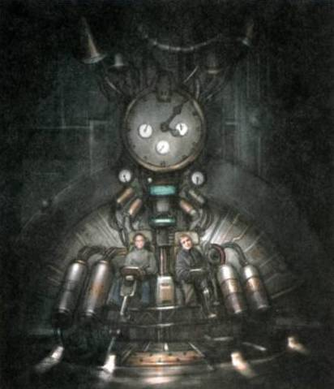
Первый намек на то, что законы физики позволяют людям путешествовать назад во времени, появился в 1949 г ., когда Курт Гедель нашел новое решение уравнений Эйнштейна, то есть новую структуру пространства-времени, допустимую с точки зрения общей теории относительности. Уравнениям Эйнштейна удовлетворяет много различных математических моделей Вселенной. Они различаются, например, начальными или граничными условиями. Мы должны проверить их физические предсказания, чтобы решить, соответствуют ли они Вселенной, в которой мы живем.
Как математик Гедель прославился своим доказательством того, что не все истинные утверждения можно доказать, даже если дело сводится к попытке доказать все истинные утверждения предмета столь ясно очерченного и формального, как арифметика. Подобно принципу неопределенности, теорема Геделя о неполноте может быть фундаментальным ограничением нашей способности познавать и предсказывать Вселенную. Гедель познакомился с общей теорией относительности, когда на склоне лет работал с Эйнштейном в Принстонском институте перспективных исследований. Пространство-время Гёделя имело любопытную особенность: Вселенная у него вращалась как целое.
Какой смысл несет в себе утверждение, что вращается вся Вселенная? Вращаться — значит крутиться вокруг чего-то, но не подразумевает ли это существование неподвижного центра вращения? Так что можно было бы спросить: вращается относительно чего? Ответ носит несколько технический характер, но в основном сводится к тому, что удаленная материя вращается относительно направлений, на которые указывают оси волчков или гироскопов. В пространстве-времени Гёделя вращение имеет математический побочный эффект, состоящий в том, что если бы кто-то удалился на большое расстояние от Земли, а затем вернулся, то он мог бы попасть на Землю до того момента, когда отправился в путь.
Эйнштейна сильно расстраивало то, что его уравнения допускают подобное решение. Он полагал, что общая теория относительности не должна позволять путешествия во времени. Но решение Гёделя, хотя и удовлетворяет уравнениям Эйнштейна, не соответствует Вселенной, в которой мы живем. Наблюдения показывают, что наша Вселенная не вращается — по крайней мере, это не заметно. Кроме того, вселенная Гёделя не расширяется, как наша. Однако за минувшие годы ученые, анализирующие уравнения Эйнштейна, нашли другие структуры пространства-времени, приемлемые с точки зрения общей теории относительности и допускающие путешествие в прошлое. Тем не менее наблюдения микроволнового фона и данные о распространенности легких элементов свидетельствуют, что ранняя Вселенная не была искривлена так, как предусматривают эти модели и как требуется, чтобы стали возможны путешествия во времени. Тот же самый вывод следует и из теоретических выкладок, при условии что справедливо предположение об отсутствии границ. Итак, вопрос сводится к следующему: если Вселенная изначально не искривлена так, как требуется для путешествий во времени, удастся ли нам впоследствии деформировать ограниченные области пространства-времени настолько, чтобы это стало возможным?
И поскольку время и пространство взаимосвязаны, вас опять-таки не должно удивлять, что вопрос о путешествиях назад во времени тесно переплетается с проблемой перемещения на сверхсветовых скоростях. Нетрудно показать, что путешествия во времени предполагают сверхсветовые передвижения: сделав последний этап вашего путешествия перемещением назад во времени, вы сможете уложить всю вашу одиссею в сколь угодно короткий срок, а значит, сможете перемещаться с неограниченной скоростью! Но, как мы увидим, верно также и обратное: если вы способны перемещаться с неограниченной скоростью, то сможете и путешествовать назад во времени — одно невозможно без другого.
Проблема путешествий со сверхсветовой скоростью сильно занимает фантастов. Суть ее состоит в следующем: согласно теории относительности, отправив космический корабль к ближайшей звезде, альфе Центавра, которая находится на расстоянии около четырех световых лет, мы не можем рассчитывать, что его команда вернется к нам и сообщит о своих открытиях ранее чем через восемь лет. А если бы экспедиция отправилась к центру нашей Галактики, этот срок составил бы как минимум сто тысяч лет. Скверная ситуация для историй о межгалактических войнах!
Теория относительности оставляет одно утешение, опять-таки касающееся парадокса близнецов: можно сделать так, что космическим странникам путешествие покажется намного короче, чем оставшимся на Земле. Но немного радости в том, чтобы, проведя в космическом рейсе несколько лет, обнаружить по возвращении, что все, кого вы оставили, умерли тысячелетия назад. И дабы подогреть естественный человеческий интерес к своим историям, фантасты вынуждены были предположить, что однажды мы научимся перемещаться быстрее света. Большинство из них, кажется, не осознает того, что возможность перемещаться быстрее света влечет за собой в соответствии с теорией относительности и возможность путешествий в прошлое, как говорится в лимерике:

Очень шустрая мисс из Дакоты
Говорила: «Эйнштейн — это что-то!
Раз летала я где-то
Выше скорости света
И вернулась за день до отлета!»

Ключ к этой взаимосвязи в том, что согласно теории относительности не существует не только никакой единой для всех наблюдателей меры времени, но что при некоторых обстоятельствах нет нужды даже в том, чтобы наблюдатели были согласны относительно очередности событий. В частности, если два события А и В происходят так далеко друг от друга в пространстве, что ракета должна перемещаться быстрее света, чтобы поспеть от события А к событию В, тогда два наблюдателя, перемещающиеся с различными скоростями, могут не согласиться, что случилось раньше: событие А или событие В.
Допустим, к примеру, что событие А — это финиш заключительного стометрового забега на Олимпийских играх 2012 г ., а событие В — открытие 100004-го Конгресса альфы Центавра. Допустим, что для наблюдателя на Земле событие А предшествует событию В. Скажем, событие В происходит годом позже — в 2013 г . по времени Земли. Так как Земля и альфа Центавра разделены расстоянием около четырех световых лет, эти два события удовлетворяют вышеупомянутому критерию: хотя А случается прежде В, чтобы поспеть от А к В, вы должны перемещаться быстрее света. В таких обстоятельствах наблюдателю на альфе Центавра, удаляющемуся от Земли с околосветовой скоростью, казалось бы, что события имеют обратный порядок: событие В происходит раньше события А. Этот наблюдатель утверждал бы, что, перемещаясь быстрее света, можно поспеть от события В к событию А. Следовательно, обладай вы способностью обгонять свет, смогли бы вернуться обратно от А к В до начала забега и сделать ставку, зная наверняка, кто победит!
Здесь возникает проблема, связанная с преодолением светового барьера. Теория относительности утверждает, что по мере приближения к скорости света для ускорения космического корабля требуется все больше и больше энергии. Тому есть экспериментальные подтверждения, полученные не для космических кораблей, а для элементарных частиц, разгоняемых на ускорителях, которыми располагают, например, Национальная лаборатория имени Ферми в США или Европейский центр ядерных исследований (ЦЕРН). Нам удается ускорять частицы до 99,99% скорости света, но не перескочить световой барьер, сколько бы ни наращивалась мощность установки. Так и с космическими кораблями: независимо от мощности ракеты они не могут разгоняться выше скорости света. И поскольку путешествие в прошлое возможно только при перемещении быстрее света, это, казалось бы, исключает и скоростные космические перелеты, и путешествия назад во времени.
Тут, однако, возможен некий обходной маневр. Можно было бы попробовать деформировать пространство-время так, чтобы открылся короткий путь из А в В. Один из способов состоит в том, чтобы создать из А и В так называемую кротовую нору. Как ясно из самого термина, кротовая нора — это тонкая пространственно-временная трубка, которая может соединять две далекие друг от друга области почти плоского пространства (рис. 31). Здесь прослеживается отдаленное сходство с той ситуацией, когда вы находитесь у подножия высокого горного хребта. Чтобы попасть на другую сторону, нужно долго взбираться наверх, а затем спускаться. Но этого не потребуется, если толщу скальной породы пронизывает гигантский горизонтальный тоннель. Предположим, что можно создать или найти кротовую нору, ведущую из нашей Солнечной системы к альфе Центавра. Протяженность такой норы могла бы составлять всего несколько миллионов километров, хотя в обычном пространстве расстояние между Землей и альфой Центавра составляет около сорока миллионов миллионов километров. Если бы мы передали через кротовую нору известие об итогах стометрового забега, наше сообщение успело бы достичь цели задолго до открытия конгресса. Но тогда наблюдатель, летящий к Земле, тоже нашел бы кротовую нору, которая позволила бы ему добраться до Земли с открытия конгресса на альфе Центавра перед началом забега. Так что кротовые норы, подобно любым другим способам сверхсветового перемещения, позволили бы путешествовать в прошлое.

Рис. 31. Кротовая нора.

Если кротовые норы существуют, они могут служить кратчайшими путями между удаленными точками космического пространства.
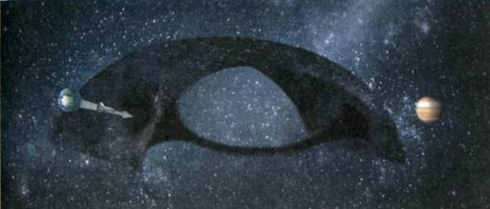
Идея кротовых нор, соединяющих различные области пространства-времени, не выдумана фантастами, а восходит к очень авторитетному источнику. В 1935 г . Альберт Эйнштейн и Натан Розен написали работу, в которой доказывали, что общая теория относительности допускает образование того, что они назвали «мостами» и что теперь известно как кротовые норы.
Мосты Эйнштейна—Розена не могли существовать достаточно долго, чтобы через них прошел космический корабль: при закрытии кротовой норы корабль попал бы в сингулярность. Однако было высказано предложение, что технологически развитая цивилизация могла бы держать кротовую нору открытой. Можно показать, что для достижения этого или для сворачивания пространства-времени любым другим способом, допускающим путешествия во времени, нужна область пространства-времени с отрицательной кривизной, подобная поверхности седла. Обычная материя, обладающая положительной плотностью энергии, придает пространству-времени положительную кривизну, напоминающую поверхность сферы. Поэтому для такой деформации пространства-времени, которая позволит путешествовать в прошлое, понадобится материя с отрицательной плотностью энергии.
Что означает отрицательная плотность энергии? Энергия отдаленно напоминает деньги: располагая положительным балансом, вы можете по-разному распределять денежные средства по счетам, но согласно классическим законам, которые признавались в начале двадцатого столетия, ни с какого счета нельзя снять больше денег, чем на нем лежит. Таким образом, эти классические законы исключали отрицательную плотность энергии и, следовательно, любую возможность путешествий назад во времени. Однако, как мы показали в предыдущих главах, классические законы были потеснены квантовыми, основанными на принципе неопределенности. Квантовые законы либеральнее и допускают перерасход средств на одном или двух счетах при условии, что общий баланс положителен. Другими словами, квантовая теория допускает отрицательную плотность энергии в некоторых областях пространства, при условии что она компенсируется положительной плотностью энергии в других областях, так чтобы энергия в целом оставалась положительной. Итак, у нас есть основания думать, что пространство-время может быть деформировано, причем его можно свернуть так, что это сделает возможными путешествия во времени.
Согласно фейнмановскому методу интегралов по траекториям своего рода путешествия в прошлое происходят в масштабе отдельных частиц. В модели Фейнмана частица, движущаяся вперед во времени, эквивалентна античастице, перемещающейся назад во времени. Его математический аппарат позволяет рассматривать пару из частицы и античастицы, которые возникают вместе и затем взаимно уничтожаются, как одну частицу, перемещающуюся по замкнутой петле в пространстве-времени. Чтобы увидеть это, сначала изобразим процесс традиционным способом. В некоторый момент, скажем в момент А, образуются частица и античастица. Обе они движутся вперед во времени. Позднее, в момент В, они вступают во взаимодействие и аннигилируют. До момента А и после момента В никаких частиц не существует. Тем не менее, следуя за Фейнманом, вы можете взглянуть на это иначе. В момент А возникает единственная частица. Она движется вперед во времени к моменту В, а затем возвращается назад во времени к моменту А. Вместо частицы и античастицы, совместно движущихся вперед во времени, существует лишь один объект, перемещающийся по петле от момента А к моменту В и обратно. Когда объект движется вперед во времени (от момента А к моменту В), он называется частицей. Когда же он перемещается назад во времени (от момента В к моменту А), это античастица, путешествующая вперед во времени (рис. 32). Такое путешествие во времени способно вызывать наблюдаемые эффекты. Поэтому правомерно спросить: допускает ли квантовая теория путешествия во времени макроскопического масштаба, которые люди могли бы использовать? На первый взгляд кажется, что допускает. Фейнмановские интегралы по траекториям должны охватывать все возможные сценарии, а значит, и те, в которых пространство-время настолько деформировано, что допускает путешествия в прошлое.

Рис. 32. Античастица по Фейнману.

Античастицу можно рассматривать как частицу, путешествующую назад во времени. Тогда виртуальную пару частица—античастица допустимо воспринимать как частицу, движущуюся по замкнутой петле в пространстве-времени.
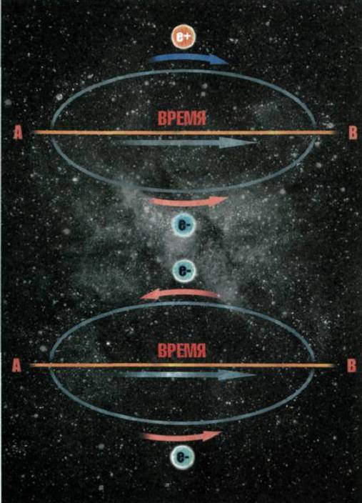
Учитывая эти теоретические соображения, можно было бы надеяться, что прогресс науки и техники позволит нам в конечном счете построить машину времени. И все-таки, даже если считать, что известные законы физики не исключают возможности путешествий во времени, есть ли иные причины сомневаться в том, что они возможны?
Прежде всего, возникает вопрос: если можно путешествовать в прошлое, почему никто не прибыл к нам из будущего и не сказал, как это делается? Не исключено, что имеются веские причины, почему было бы неразумно раскрыть тайну путешествий во времени нам, стоящим на примитивной ступени развития, и, если человеческая натура не изменится радикально, трудно ожидать, что какой-нибудь гость из будущего проговорится. Конечно, кое-кто станет утверждать, будто НЛО — свидетельство того, что нас посещают или инопланетяне, или люди из будущего. (Учитывая расстояния до других звезд, добраться к нам за более или менее приемлемое время инопланетяне могли бы, только перемещаясь быстрее света, так что эти две возможности, видимо, можно считать эквивалентными.) Отсутствие визитеров из будущего правомерно также списать на то, что прошлое зафиксировано, потому что мы наблюдали его и убедились, что оно не имеет деформаций, требуемых для путешествий назад из будущего. С другой стороны, будущее неизвестно и открыто и в нем вполне может встретиться необходимое искривление. Это означало бы, что любые путешествия во времени ограничены будущим по отношению к нам временем. А в настоящем нет никаких шансов на появление капитана Кирка и звездолета «Энтерпрайз».
Сказанное, может, и объясняет, почему мы пока не наблюдаем наплыва туристов из будущего, но не снимает другой проблемы, которая возникнет, если кто-то вернется назад во времени и изменит ход вещей. Как мы тогда избавимся от недоразумений с историей? Представьте себе, например, что кто-то вернулся в прошлое и передал нацистам секрет атомной бомбы. Или вы возвратились назад и убили своего прапрадеда, прежде чем он обзавелся детьми. Есть много версий этого парадокса, но суть у них одна — противоречия, связанные с возможностью свободно изменять прошлое. Похоже, имеется два способа разрешить парадоксы, связанные с путешествиями во времени.
Первый подход можно назвать концепцией согласованной истории. Он предполагает, что, даже если пространство-время деформировано таким образом, что можно переместиться в прошлое, происходящее в пространстве-времени должно быть согласованным решением физических уравнений. Другими словами, вы не сможете переместиться назад во времени, если история уже зафиксировала, что вы не возвращались, не убивали своего прапрадеда и не совершили любых других действий, которые противоречили бы истории того, как вы достигли своего текущего состояния в настоящем времени. Более того, возвратившись в прошлое, вы бы не могли изменить зафиксированную историю — просто следовали бы ей. В данном представлении прошлое и будущее предопределены: они лишают вас свободы воли, возможности поступать, как вам хочется.
Конечно, можно утверждать, что свободная воля все равно иллюзия. Если действительно существует всеобъемлющая физическая теория, которая управляет всем сущим, то следует полагать, что она детерминирует и наши действия. Однако она делает это так, что ее следствия невозможно предвычислить для такого сложного организма, как человеческое существо, и, кроме того, она включает определенный элемент случайности, соответствующий квантово-механическим эффектам. Это позволяет говорить, что наши декларации о свободной воле человека проистекают из невозможности предсказать, что он будет делать. Однако, если человек улетит на космическом корабле и возвратится раньше, чем отправился, мы сможем предсказать, чт о он или она сделает, поскольку это будет частью зафиксированной истории. Таким образом, в подобной ситуации путешественник во времени не обладал бы свободой воли ни в каком смысле.
Другой возможный способ решения парадоксов путешествия во времени можно назвать гипотезой альтернативной истории. Идея его состоит в том, что, когда путешественники во времени возвращаются в прошлое, они попадают в альтернативные истории, которые отличаются от зафиксированной истории. Таким образом, они могут действовать свободно, вне связи со своей прежней историей. Стивен Спилберг вдоволь позабавился, обыгрывая это представление в фильмах «Назад в будущее»: Марти Макфлай, вернувшись в прошлое, смог изменить к лучшему историю отношений своих родителей.
Гипотеза альтернативной истории весьма напоминает то, как Ричард Фейнман объясняет квантовую теорию с помощью интегралов по траекториям. Этот подход утверждает, что у Вселенной нет одной-единственной истории — правильнее считать, что у нее есть все возможные истории, каждая из которых обладает той или иной вероятностью. Однако между методом Фейнмана и гипотезой альтернативной истории, похоже, существует важное различие. В интегралах Фейнмана каждая траектория целиком включает пространство-время и все, что в нем находится. Пространство-время может быть деформировано таким образом, что станет реальным перемещение на ракете в прошлое. Но ракета осталась бы в том же самом пространстве-времени, а значит, в той же самой истории, которая должна оставаться согласованной. Таким образом, фейнмановская теория интегралов по траекториям скорее поддерживает гипотезу согласованной, а не альтернативной истории.
Избежать указанных проблем помогло бы принятие положения, которое можно назвать гипотезой о защите хронологии. Это положение утверждает, что законы физики запрещают перенос информации в прошлое макроскопическими телами. Данная гипотеза не доказана, но есть причины полагать, что она верна. Как показывают вычисления, при деформациях пространства-времени, достаточных для путешествий в прошлое, таким путешествиям способны воспрепятствовать квантово-механические эффекты. Правда, полной уверенности в этом еще нет, и вопрос о возможности путешествий во времени пока остается открытым. Но мы не советуем вам держать по этому вопросу пари: вдруг ваш противник жульничает, зная будущее наперед?

Глава одиннадцатая

СИЛЫ ПРИРОДЫ И ОБЪЕДИНЕНИЕ ФИЗИКИ

Как говорилось в гл. 3, было бы очень трудно построить полную объединенную теорию всего во Вселенной одним махом. Вместо этого мы двигались вперед путем создания частных теорий, которые описывают ограниченный круг явлений, пренебрегая другими эффектами или давая им приближенную численную оценку. Известные нам на сегодня законы физики содержат много числовых величин, подобных заряду электрона или отношению масс протона и электрона, которые мы не можем — по крайней мере, пока — вывести из теории. Мы вынуждены определять их опытным путем и подставлять в уравнения. Одни называют эти числа фундаментальными константами, другие — подгоночными коэффициентами.
Но какой бы точки зрения вы ни придерживались, остается весьма примечательным фактом то, что значения подобных чисел как будто специально выбраны так, чтобы сделать возможным развитие жизни. Например, если бы заряд электрона был немного другим, это нарушило бы баланс электромагнитных и гравитационных сил в звездах и они либо не смогли бы сжигать водород и гелий, либо перестали бы взрываться. Можно надеяться, что в конце концов будет создана полная, последовательная, объединенная теория, которая вберет в себя все частные теории как приближения и которую не нужно будет подгонять под наблюдаемые факты подбором произвольных постоянных вроде величины заряда электрона.
Поиски такой теории известны как работа по «объединению физики». Эйнштейн в свои последние годы потратил много времени, безуспешно пытаясь нащупать подступы к объединенной теории, но час ее тогда еще не пробил: существовали частные теории гравитационного и электромагнитного взаимодействий, но очень мало было известно о ядерных силах. Кроме того, Эйнштейн отказался признавать реальность квантовой механики, несмотря на ту важную роль, которую сыграл в ее развитии. Однако принцип неопределенности, похоже, является фундаментальным свойством Вселенной, в которой мы живем. Поэтому состоятельная объединенная теория непременно должна включать в себя этот принцип.
Перспективы создания такой теории сегодня выглядят намного реалистичнее, потому что мы гораздо больше знаем о Вселенной. Но следует остерегаться излишней самонадеянности — нас уже посещали ложные озарения! В начале двадцатого столетия, например, считалось, что все можно объяснить в терминах свойств непрерывной материи, таких как упругость и теплопроводность. Открытие строения атома и принципа неопределенности положили решительный конец этому убеждению. И вновь, в 1928 г ., лауреат Нобелевской премии физик Макс Борн сказал группе посетителей Геттингенского университета: «Физике, какой мы ее знаем, через шесть месяцев придет конец». Его уверенность основывалась на недавнем открытии Дирака — уравнении, которое описывало электрон. Тогда полагали, что подобное уравнение будет выведено и для протона, единственной известной в то время другой частицы, и это станет концом теоретической физики. Однако открытие нейтрона и ядерных сил перечеркнуло данную возможность. Несмотря на сказанное, существуют основания для осторожного оптимизма: возможно, наши поиски абсолютных законов природы все же близятся к завершению.
Квантовая механика предполагает, что носителями всех сил, то есть взаимодействий между частицами материи, тоже являются частицы. Таким образом, частица материи, скажем электрон или кварк, испускает частицу, выступающую носителем взаимодействия. Отдача от ее испускания изменяет скорость частицы материи, подобно тому как выстрел заставляет пушку откатываться назад. Частица—переносчик взаимодействия сталкивается с другой частицей материи и поглощается ею, изменяя ее движение. В конечном счете испускание и поглощение дает тот же самый результат, как если бы существовала сила, действующая между двумя частицами материи (рис. 33).

Рис. 33. Обмен частицами.

Согласно квантовой теории силы возникают вследствие обмена частицами, выступающими переносчиками взаимодействий.
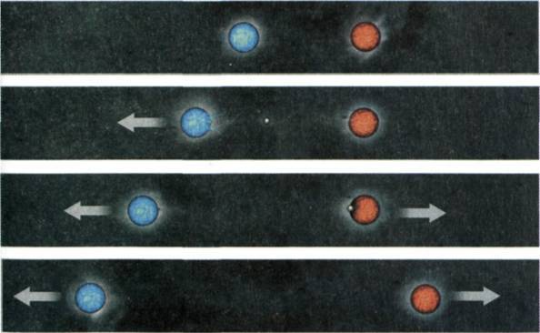
Каждое взаимодействие переносится частицами особого типа. Если частицы, переносящие взаимодействие, обладают большой массой, это затрудняет их образование и обмен ими на значительных расстояниях. Так что взаимодействия, носителями которых они выступают, имеют относительно небольшой радиус действия. И напротив, при переносе взаимодействия частицами, не имеющими собственной массы, радиус действия силы существенно увеличивается. Частицы—переносчики взаимодействий, которыми обмениваются частицы материи, называются виртуальными, потому что, в отличие от «реальных», их нельзя непосредственно обнаружить при помощи детектора частиц. Мы знаем, однако, что они существуют благодаря порождаемому ими и поддающемуся измерению эффекту: они порождают взаимодействие между частицами материи.
Частицы-переносчики можно разделить на четыре категории. Нужно подчеркнуть, что это деление на четыре класса является искусственным, оно принято для удобства построения частных теорий и не несет в себе более глубокого смысла. Большинство физиков надеются выйти в конце концов на объединенную теорию, которая представит все четыре взаимодействия как разные аспекты единственного взаимодействия. Пожалуй, многие согласятся, что это главная цель современной физики.
Первую категорию составляет гравитационное взаимодействие. Это универсальная сила, то есть каждая частица испытывает на себе действие гравитации соразмерно своей массе или энергии. Гравитационное притяжение можно представить как обмен виртуальными частицами, называемыми гравитонами. Гравитация — самая слабая из четырех сил, намного слабее остальных; она настолько слаба, что мы вообще не замечали бы ее, если бы не два ее особых свойства: она может действовать на больших расстояниях, и она всегда притягивает. Это означает, что самые слабые гравитационные силы между отдельными частицами двух больших тел типа Земли и Солнца способны складываться в суммарную, весьма существенную силу. Три другие силы либо короткодействующие, либо могут как притягивать, так и отталкивать, а потому обнаруживают тенденцию к взаимному погашению.
Следующая категория — электромагнитное взаимодействие, возникающее между электрически заряженными частицами, такими как электроны и кварки, но не влияющее на нейтральные частицы типа нейтрино. Электромагнитное взаимодействие намного сильнее гравитации: электрические силы между двумя электронами приблизительно в миллион миллионов миллионов миллионов миллионов миллионов миллионов (единица с сорока двумя нулями) раз сильнее гравитационных. Однако электрический заряд бывает двух типов: положительный и отрицательный. Между двумя положительными или двумя отрицательными зарядами возникает отталкивание, а между положительным и отрицательным — притяжение.
Большое тело вроде Земли или Солнца содержит почти равное число положительных и отрицательных зарядов. Таким образом, притяжение и отталкивание между отдельными частицами почти уравновешивают друг друга и результирующая электромагнитная сила очень невелика. Однако в масштабах атомов и молекул электромагнитные силы доминируют. Электромагнитное притяжение между отрицательно заряженными электронами и положительно заряженными протонами атомного ядра удерживает электроны на орбите вокруг ядра атома, так же как гравитационное притяжение заставляет Землю обращаться вокруг Солнца. Электромагнитное притяжение принято объяснять обменом большим количеством частиц, называемых фотонами. Опять-таки эти фотоны — виртуальные частицы. Но, когда электрон перемещается с одной орбиты на другую, ближе к ядру, высвобождается энергия и испускается реальный фотон — при подходящей длине волны его может регистрировать человеческий глаз или такой детектор фотонов, как, например, фотопленка. И наоборот, когда реальный фотон сталкивается с атомом, он может переместить электрон на более удаленную от ядра орбиту. На это уходит энергия фотона, и потому он поглощается.
Третья категория называется слабым ядерным взаимодействием. В повседневной жизни мы не сталкиваемся с ним непосредственно. Слабое взаимодействие ответственно за радиоактивность — самопроизвольный распад атомных ядер. Природа слабых ядерных сил оставалась не вполне ясной до 1967 г ., когда Абдус Салам из Имперского колледжа в Лондоне и Стивен Вайнберг из Гарварда независимо друг от друга предложили теории, которые объединяли слабое взаимодействие с электромагнитным, подобно тому как примерно веком раньше Максвелл объединил учения об электричестве и магнетизме. Теоретические предсказания подтвердились настолько точно, что в 1979 г . Салам и Вайнберг были удостоены Нобелевской премии по физике вместе с еще одним ученым из Гарварда, Шелдоном Глэшоу, который тоже предложил похожую объединенную теорию электромагнитных и слабых ядерных сил.
В четвертую категорию входит самое мощное из всех сильное ядерное взаимодействие. Оно также не имеет непосредственного отношения к нашему повседневному опыту, но это та самая сила, которая скрепляет б о льшую часть окружающего нас мира. Она удерживает кварки внутри протонов и нейтронов и не дает протонам и нейтронам покинуть ядро атома. Если бы не она, отталкивание положительно заряженных протонов разорвало бы все атомные ядра во Вселенной, кроме ядер водорода, состоящих из одного протона. Переносчиком сильного ядерного взаимодействия считается глюон — частица, которая взаимодействует только сама с собой и с кварками.
Успешное объединение электромагнитного и слабого ядерного взаимодействий подтолкнуло к множеству попыток присовокупить к ним концепцию сильного ядерного взаимодействия в рамках доктрины, названной «великим объединением». В этом названии есть доля преувеличения: получающиеся теории не такие уж великие и не вполне объединенные, раз они не включают гравитацию. Кроме того, эти объединенные теории не назовешь полными, поскольку они содержат множество параметров, велечину которых нельзя предсказать теоретически — ее приходится подбирать экспериментально. Но, так или иначе, эти теории могут стать очередным шагом к полной, исчерпывающей объединенной теории.
Главная трудность при поиске теории, объединяющей гравитацию с другими взаимодействиями, состоит в том, что общая теория относительности, описывающая гравитацию, является единственной неквантовой теорией: она не принимает во внимание принцип неопределенности. Частные теории, описывающие все остальные взаимодействия, основываются на квантовой механике, и поэтому для объединения с ними теории гравитации требуется найти способ, позволяющий включить принцип неопределенности в общую теорию относительности, то есть сформулировать квантовую теорию гравитации — задача, которую пока никто не смог решить.
Создать квантовую теорию гравитации оттого так трудно, что в соответствии с принципом неопределенности даже «пустое» пространство заполнено виртуальными парами частица-античастица. В противном случае, если бы «пустое» пространство было действительно совершенно пустым, все поля — гравитационное, электромагнитное и другие — были бы в точности равны нулю. Однако величина поля и скорость ее изменения во времени связаны между собой так же, как положение частицы и ее скорость (то есть изменение положения). Из принципа неопределенности вытекает, что чем точнее мы знаем одну из этих величин, тем менее точны наши знания о другой. Если бы поле в пустом пространстве было в точности равно нулю, оно имело бы и точную (нулевую) величину и точную (опять-таки нулевую) скорость изменения, что противоречило бы принципу неопределенности. Таким образом, должен существовать некоторый минимальный уровень неопределенности или квантовых флуктуаций величины поля.
Эти колебания можно рассматривать как пары частиц, которые вместе появляются в некоторый момент, разлетаются, а затем вновь сближаются и аннигилируют (рис. 34). Это виртуальные частицы, подобные тем, что служат переносчиками взаимодействий. В отличие от реальных частиц, их невозможно непосредственно наблюдать с помощью детекторов частиц. Однако порождаемые ими косвенные проявления, такие как небольшие изменения энергии электронных орбит, поддаются измерению и поразительно точно согласуются с теоретическими предсказаниями. В случае флуктуаций электромагнитного поля речь идет о виртуальных фотонах, а в случае флуктуаций гравитационного поля — о виртуальных гравитонах. Однако флуктуации полей слабого и сильного взаимодействий представляют собой виртуальные пары частиц вещества, таких как электроны или кварки. В подобных виртуальных парах один элемент будет частицей, а другой — античастицей (в случае света и гравитации частицы и античастицы одинаковы).

Рис. 34. Фейнмановская диаграмма виртуальной пары частица-античастица.

Применительно к электрону принцип неопределенности предполагает, что в пустом пространстве виртуальные пары частица—античастица возникают, а затем аннигилируют.
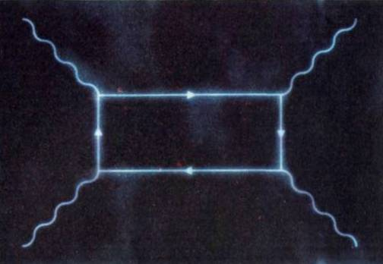
Проблема в том, что виртуальные частицы обладают энергией. И поскольку существует бесконечное число пар виртуальных частиц, они фактически должны были бы иметь бесконечную энергию, а значит — в соответствии с известным уравнением Эйнштейна Е = тс 2 , — и бесконечную массу. Согласно общей теории относительности это привело бы к такому гравитационному искривлению пространства, что Вселенная сжалась бы до бесконечно малых размеров. Однако ничего подобного явно не происходит! Аналогичные, по-видимому абсурдные, бесконечности возникают и в других частных теориях — сильного, слабого и электромагнитного взаимодействий, — но для них существует так называемая процедура перенормировки, которая позволяет избавляться от бесконечностей. Благодаря ей мы и смогли создать квантовые теории этих взаимодействий.
Перенормировка вводит новые бесконечности, которые математически сокращаются с бесконечностями, возникающими в теории. Однако это сокращение не обязательно должно быть полным. Можно выбрать новые бесконечности так, чтобы при сокращении получался небольшой остаток. Эти остатки называются перенормированными величинами.
Хотя подобная операция довольно сомнительна с точки зрения математики, она, кажется, все-таки работает. Ее применение в теориях сильного, слабого и электромагнитного взаимодействий дает предсказания, которые невероятно точно согласуются с наблюдениями. Тем не менее использование перенормировки для поисков полной физической теории имеет серьезный недостаток, поскольку означает, что массы частиц и силы взаимодействий нельзя предсказать теоретически, а следует подгонять под результаты экспериментов. Попытки применить перенормировку для устранения квантовых бесконечностей из общей теории относительности пока позволили привести к желаемому виду только две величины — силу тяготения и космологическую постоянную, которую Эйнштейн ввел в свои уравнения, будучи уверен, что Вселенная не расширяется (см. гл. 7). Как выясняется, их корректировки недостаточно для избавления от всех бесконечностей. Поэтому квантовая теория гравитации продолжает предсказывать, что некоторые величины, например искривление пространства-времени, бесконечны, тогда как на практике они вполне поддаются измерению и оказываются конечными! Ученые давно подозревали, что данное обстоятельство станет преградой на пути включения принципа неопределенности в общую теорию относительности, но в 1972 г . их опасения были наконец подкреплены детальными вычислениями. Четырьмя годами позже было предложено возможное решение проблемы, названное «супергравитацией». К несчастью, выяснение того, оставляет ли супергравитация место для каких-либо бесконечностей, требовало настолько сложных и трудоемких вычислений, что никто за них не взялся. По предварительным оценкам, даже компьютеру на это потребовались бы годы, и очень высока вероятность того, что в подсчеты вкралась бы по крайней мере одна ошибка, а вероятно, и больше. Так что удостовериться в правильности результата можно было бы только в том случае, если бы кто-то еще повторил вычисления и получил тот же самый итог, что представлялось крайне маловероятным! Несмотря на эти проблемы и на то, что частицы, фигурирующие в теориях супергравитации, похоже, никак не соотносились с известными науке частицами, большинство ученых полагало, что супергравитация поддается перенормировке и, вероятно, является решением проблемы объединения физики. Она казалась наилучшим способом объединить гравитацию с остальными взаимодействиями. Но вот, в 1984 г ., произошел знаменательный поворот в сторону семейства теорий, называемых теориями струн.
До появления теорий струн считалось, что каждая из фундаментальных элементарных частиц может находиться в определенной точке пространства. В теориях струн фундаментальные объекты не точечные частицы, а протяженные. Они имеют длину, но никаких других измерений, подобно струне с бесконечно малым поперечным сечением. Эти объекты могут иметь концы (так называемые открытые струны) или сворачиваться в кольцо (замкнутые струны). Частица в каждый момент времени занимает одну точку пространства. Струна же в каждый момент времени занимает в пространстве линию. Две струны могут слиться в одну; в случае открытых струн просто соединяются их концы, а в случае закрытых — это напоминает соединение штанин в одной паре брюк. Точно так же одна струна может разделиться на две.
Если элементарные объекты во Вселенной представляют собой струны, что же такое тогда точечные частицы, которые мы, похоже, наблюдаем в экспериментах? В теориях струн то, что ранее считалось различными точечными частицами, рассматривается как различные виды волн, распространяющихся по струнам, вроде тех, что пробегают по вибрирующей бечевке воздушного змея. Сами же струны вместе со своими колебаниями настолько малы, что даже лучшие наши технологии не способны выявить их форму, потому-то во всех наших экспериментах они и ведут себя как крошечные, бесформенные точки. Представьте себе, что вы рассматриваете крошечную пылинку: вблизи или под лупой, вы можете увидеть, что она имеет неправильную или даже струноподобную форму, но вот на расстоянии пылинка выглядит лишенной характерных черт точкой.
В теории струн испускание или поглощение одной частицы другой соответствует делению или слиянию струн. Например, в физике элементарных частиц гравитационное воздействие Солнца на Землю объясняется тем, что частицы солнечного вещества испускают гравитоны, частицы—переносчики взаимодействия, а частицы вещества Земли их поглощают. В теории струн этот процесс представляется Н-образной диаграммой, напоминающей соединение труб (теория струн вообще чем-то напоминает водопроводное дело). Две вертикальные палочки буквы «Н» соответствуют частицам вещества Солнца и Земли, а горизонтальная перекладина — гравитону, который перемещается между ними (рис. 35).

Рис. 35. Диаграммы Фейнмана в теории струн.

В теории струн происхождение дальнодействующих сил связывается скорее с соединением труб, чем с обменом частицами—переносчиками взаимодействий.
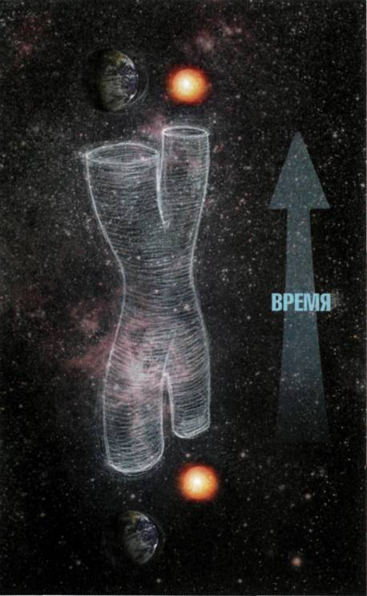
Теория струн имеет любопытную историю. Первоначально она была сформулирована в конце 1960-х гг. в ходе поисков теории сильного взаимодействия. Идея состояла в том, что такие частицы, как протон и нейтрон, можно рассматривать как колебания струны. Сильное взаимодействие между частицами соответствовало бы отрезкам струны, соединяющим другие струны, как в паутине. Чтобы эта теория предсказывала наблюдаемую величину сильного взаимодействия между частицами, струны должны были походить на резиновые жгуты, натянутые с усилием около десяти тонн.
В 1974 г. Жоэль Шерк из Парижа и Джон Шварц из Калифорнийского технологического института опубликовали статью, в которой показали, что теория струн может описать природу гравитационного взаимодействия, но только если натяжение струны составит около тысячи миллионов миллионов миллионов миллионов миллионов миллионов тонн (единица с тридцатью девятью нулями). В обычных масштабах длины теория струн давала те же предсказания, что и общая теория относительности, но на очень маленьких расстояниях — меньше тысячной миллионной миллионной миллионной миллионной миллионной доли сантиметра (сантиметра, деленного на единицу с тридцатью тремя нулями) — их предсказания расходились. Статье не уделили большого внимания, но потому лишь, что в тот период большинство ученых отказались от истолкования сильного взаимодействия в терминах теории струн в пользу теории кварков и глюонов, которая, казалось, куда более соответствовала наблюдениям. Шерк умер при трагических обстоятельствах (он страдал диабетом и впал в кому, когда вокруг не было никого, кто мог бы ввести ему инсулин). Так что Шварц остался фактически единственным поборником теории струн, причем теперь уже струн с гораздо более высоким предполагаемым натяжением.
В 1984 г . интерес к струнам внезапно возродился, и тому было две причины. С одной стороны, не увенчались особым успехом попытки доказать, что супергравитация не содержит бесконечностей и способна объяснить существование наблюдаемых нами видов элементарных частиц. С другой, увидела свет новая статья Джона Шварца, на сей раз написанная совместно с Майком Грином из Колледжа королевы Марии в Лондоне. Эта работа показывала, что теория струн способна объяснить существование экспериментально наблюдавшихся частиц, которые обладают своего рода врожденной «леворукостью». (Поведение большинства частиц не изменилось бы, если бы экспериментальную установку заменили ее зеркальным отражением; но поведение данных частиц меняется. Как будто они являются левшами или правшами, а не владеют одинаково обеими руками.) Как бы то ни было, большое число ученых вскоре начало работать над теорией струн, и была создана ее новая версия, которая, казалось, могла объяснить существование наблюдаемых нами частиц.
Теории струн также ведут к бесконечностям, но считается, что в правильной версии теории все они сократятся (хотя это еще неизвестно наверняка). Гораздо серьезнее другая проблема: теории струн совместимы только с пространством-временем, имеющим либо десять, либо двадцать шесть измерений вместо обычных четырех!
Конечно, наличие у пространства-времени дополнительных измерений сделалось общим местом научной фантастики. Действительно, они дают идеальный способ преодоления ограничений, которые общая теория относительности накладывает на сверхсветовые перемещения и путешествия в прошлое (см. гл. 10). Идея заключается в том, чтобы добраться к цели коротким путем через дополнительные измерения. Это можно представить себе следующим образом. Вообразите, что пространство, в котором мы существуем, имеет только два измерения и изогнуто подобно поверхности якорного кольца или бублика. Если вы находитесь на внутренней стороне поверхности и хотите добраться в диаметрально противоположную точку кольца, вам придется двигаться к цели по кругу на внутренней поверхности кольца. Но если бы вы могли выйти в третье измерение, вам удалось бы покинуть поверхность кольца и срезать путь.
Почему мы не наблюдаем все эти дополнительные измерения, если они действительно существуют? Почему нашему восприятию доступны только три пространственных измерения и одно измерение времени? Вероятный ответ состоит в том, что другие измерения не похожи на те, к которым мы привыкли. Они свернуты до очень небольшого размера, что-то вроде одной миллионной миллионной миллионной миллионной миллионной доли сантиметра (10— 30 см ). Это так мало, что просто незаметно для нас: мы фиксируем только одно измерение времени и три измерения пространства, в которых пространство-время практически плоское. Чтобы представить себе, как это получается, вообразите поверхность соломинки. Посмотрев на нее с близкого расстояния, вы увидите, что поверхность двумерная. То есть положение точки на соломинке описывается двумя числами — расстоянием, измеренным вдоль соломинки, и расстоянием, измеренным поперек ее длины, по окружности. Но поперечный размер намного меньше продольного. Вот почему издали соломинка выглядит лишенной толщины, одномерной и кажется, что задать положение точки на ней можно одним, продольным измерением. Приверженцы теории струн утверждают, что аналогичным образом обстоит дело и с пространством-временем: в ничтожно малых масштабах оно десятимерное и сильно искривленное, но в больших масштабах ни искривления, ни дополнительных измерений не наблюдается.
Если описанная картина верна, это плохая новость для людей, мечтающих о космических путешествиях: дополнительные измерения, по-видимому, слишком малы, чтобы вместить космический корабль. Однако это описание ставит большой вопрос и перед учеными: почему только некоторые, а не все измерения свернуты в маленький шарик? Предполагается, что в молодой Вселенной все измерения были сильно искривлены. Почему одно временн о е и три пространственных измерения распрямились, а другие остаются тесно свернутыми?
Один из возможных ответов — антропный принцип, который можно сформулировать следующим образом: мы видим Вселенную такой, какая она есть, потому что мы существуем. Имеется две версии антропного принципа — слабая и сильная. Слабый антропный принцип утверждает, что во Вселенной, которая невообразимо велика или даже бесконечна в пространстве и/или времени, условия, необходимые для развития разумной жизни, складываются только в некоторых областях, ограниченных в пространстве и времени. Поэтому разумные существа, населяющие такие области, не должны удивляться тому, что их местопребывание во Вселенной удовлетворяет тем условиям, которые необходимы для жизни. В каком-то смысле они подобны богачу, живущему в фешенебельном районе и не сталкивающемуся с нищетой.
Некоторые теоретики идут намного дальше и предлагают сильную версию принципа. Согласно этой последней существует или много различных вселенных, или много различных областей одной Вселенной, каждая из которых обладает собственной начальной конфигурацией и, возможно, собственным набором физических законов. В большинстве таких вселенных физические условия не способствуют развитию сложных организмов, и лишь немногие вселенные, подобные нашей, стали колыбелью разумных существ, задавшихся вопросом: почему Вселенная такова, какой мы ее видим? Тогда ответ прост: окажись она другой, нас бы здесь не было!
Немногие возьмутся оспаривать действенность или пользу слабого антропного принципа, но сильный принцип в качестве объяснения наблюдаемого состояния Вселенной может встретить множество возражений. Например, какой смысл может вкладываться в утверждение, что все эти различные вселенные существуют? Если они действительно обособлены друг от друга, тогда происходящее в другой вселенной не может повлечь никаких последствий, которые были бы заметны в нашей собственной Вселенной. Значит, следуя принципу экономии, мы должны исключить их из нашей теории. Если же это лишь различные области одной Вселенной, в каждой из них должны действовать одни и те же физические законы, потому что иначе нельзя было бы непрерывно перемещаться из одной области в другую. В последнем случае единственное различие между областями заключалось бы в их начальных конфигурациях, так что сильный антропный принцип свелся бы к слабому.
Антропный принцип дает один из возможных ответов на вопрос, почему дополнительные измерения теории струн свернуты. Двух пространственных измерений, похоже, недостаточно для развития таких сложных существ, как мы. Например, двумерные животные, обитающие на одномерной Земле, должны были бы перебираться друг через друга, чтобы разойтись. Если бы двумерное существо съело нечто такое, что не смогло бы полностью переваривать, оно должно было бы извергнуть непереваренные остатки наружу тем же путем, каким проглотило, потому что наличие сквозного прохода через тело делило бы такое существо на две отдельные части: наше двумерное существо просто развалилось бы. Точно так же трудно вообразить возможность кровообращения в двумерном существе.
Наличие более чем трех пространственных измерений также создало бы проблемы (рис. 36). В этом случае гравитационное притяжение между двумя телами уменьшалось бы с их удалением друг от друга быстрее, чем в случае трех измерений. (В трех измерениях притяжение ослабевает вчетверо при удвоении расстояния. В четырех измерениях оно уменьшалось бы при этом в восемь раз, в пяти измерениях — в шестнадцать и так далее.) Это чревато тем, что орбиты обращающихся вокруг Солнца планет, таких как Земля, станут неустойчивыми: малейшее отклонение от круговой орбиты (например, вызванное гравитационным притяжением других планет) привело бы к тому, что Земля, двигаясь по спирали, стала бы удаляться от Солнца или приближаться к нему. Мы бы или замерзли, или сгорели. В мире более чем трех пространственных измерений это же изменение поведения силы тяготения с расстоянием в действительности не позволило бы самому Солнцу существовать в устойчивом состоянии, когда давление уравновешивает силу тяжести. Солнце либо рассеялось бы в пространстве, либо сколлапсировало, превратившись в черную дыру. В любом случае оно не могло бы служить источником тепла и света для жизни на Земле. В масштабах атома электрические силы, удерживающие электроны на орбитах вокруг ядра, вели бы себя подобно гравитации. Таким образом, электроны, перемещаясь по спиралям, либо покидали бы атом, либо врезались бы в его ядро. Так или иначе, существование атомов в известном нам виде было бы невозможно.

Рис. 36. Важность существования трех измерений.

В пространстве, имеющем больше трех измерений, планетные орбиты были бы нестабильными: планеты либо падали бы на Солнце, либо ускользали бы от его притяжения.
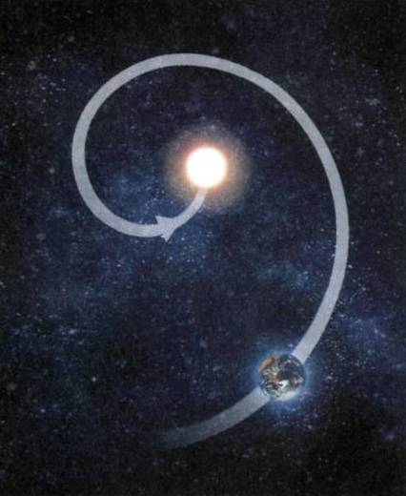
Итак, представляется очевидным, что жизнь — во всяком случае, известная нам — может существовать лишь в тех областях пространства-времени, где только одно измерение времени и три измерения пространства не свернуты до ничтожно малых размеров. Это означает, что [для объяснения наблюдаемой размерности пространства-времени] можно было бы обратиться к слабому антропному принципу, если бы удалось доказать, что теория струн, по крайней мере, допускает существование подобных областей Вселенной — а она, похоже, такое допускает. Возможно, существуют другие области Вселенной или другие вселенные (что бы это ни означало), в которых все измерения свернуты или развернуто больше четырех измерений, но в таких областях не будет разумных существ, которые смогли бы наблюдать иное число измерений.
Другая проблема с теорией струн состоит в том, что есть по меньшей мере пять различных ее версий (две теории открытых струн и три — замкнутых) и миллионы способов, которыми могут быть согласно теории свернуты дополнительные измерения. Почему нужно выбрать только одну теорию струн и один вид свертывания? Какое-то время казалось, что ответа на этот вопрос нет, и наука топталась на месте. Но вот, начиная примерно с 1994 г ., ученые стали выявлять свойство, получившее название дуальности: различные теории струн и способы свертывания дополнительных измерений вели к одним и тем же результатам в четырех измерениях. Более того, помимо частиц, которые занимают отдельную точку в пространстве, и струн, которые являются линиями, были найдены другие объекты, названные р —бранами и занимающие в пространстве объемы с двумя и более измерениями. (Можно считать, что частица есть 0-брана, струна — 1-брана, но кроме них есть еще р —браны, где р может принимать значения от 2 до 9. 2-брану можно рассматривать как некое подобие двумерной мембраны. Труднее представить себе браны с большим числом измерений!) Похоже, сейчас имеет место некое своеобразное равноправие (в смысле равенства голосов) теорий супергравитации, струн р —бран: они, кажется, согласуются друг с другом, но ни одну из них нельзя считать основной. Все они выглядят как различные приближения к некой более фундаментальной теории, причем каждая из них верна в своей области.
Ученые ищут эту фундаментальную теорию, но пока безуспешно. Не исключено, что может не быть единой формулировки фундаментальной теории, как нельзя, по Гёделю, изложить арифметику в терминах единственного набора аксиом. Эта ситуация напоминает проблемы, возникающие в картографии: вы не сможете обойтись одной плоской картой, чтобы передать сферическую поверхность Земли или поверхность якорного кольца (тора). Вам понадобятся как минимум два листа карты для Земли и четыре для тора, чтобы корректно отобразить все точки. Каждая карта справедлива для ограниченной области, но различные участки карт имеют области перекрытия. Коллекция карт обеспечивает полное описание поверхности. Возможно, что и в физике необходимо использовать разные формулировки теории в различных ситуациях, но две разные формулировки должны согласоваться друг с другом в ситуациях, где они обе применимы. Если это действительно так, то все собрание различных формулировок могло бы расцениваться как полная объединенная теория, пусть и не выраженная в форме одного набора постулатов. Но и это может быть больше того, что допускает природа. Что, если создание объединенной теории в принципе невозможно? Не гонимся ли мы за миражом? Кажется, есть три возможности.
1. Создание полной объединенной теории (или собрания взаимно перекрывающихся формулировок) возможно, и когда-нибудь мы ее сформулируем, если хватит ума.
2. Не существует никакой окончательной теории Вселенной — только бесконечная последовательность теорий, которые описывают Вселенную все более точно, но никогда не достигают абсолютной точности.
3. Не существует вообще никакой теории Вселенной: вне определенных рамок события невозможно предсказать, они происходят случайным и произвольным образом.
Некоторые склоняются в пользу третьей возможности на том основании, что существование исчерпывающего набора законов лишило бы Бога свободы менять Свой замысел и вмешиваться в ход мироздания. Тем не менее разве Господь, будучи всесильным, не мог бы ограничить Свою свободу, если бы захотел? Это приводит на память древний парадокс: способен ли Бог создать такой тяжелый камень, что сам не сможет его поднять? Фактически идея о том, что Бог захотел бы передумать, есть пример заблуждения, на которое указывал еще Блаженный Августин, когда Бога представляют существующим во времени, тогда как время — это лишь свойство Вселенной, Им созданной. Можно предположить, что Он отдавал себе отчет в Своих намерениях при сотворении мира!
С появлением квантовой механики мы пришли к осознанию того, что события не могут быть предсказаны с абсолютной точностью — всегда остается элемент неопределенности. Если хочется, можно приписать случайность вмешательству Бога. Но это было бы очень странное вмешательство: нет никаких признаков того, что оно преследует какую-либо цель. В противном случае это по определению не было бы случайностью. Сегодня мы фактически устранили третью из перечисленных возможностей, пересмотрев цели науки: мы стремимся к тому, чтобы сформулировать набор законов, который позволит предсказывать события в пределах, установленных принципом неопределенности.
Вторая возможность, то есть существование бесконечной последовательности все более и более совершенных теорий, пока согласуется со всем нашим опытом. Во многих случаях экспериментаторы повышали точность измерений или выполняли наблюдения нового типа только для того, чтобы обнаружить не предсказанные существующей теорией новые явления, для истолкования которых создавалась более совершенная теория. Изучая элементарные частицы, взаимодействующие со все более и более высокими энергиями, мы можем ожидать открытия новых уровней строения материи, более фундаментальных, чем кварки и электроны, которые ныне считаются «элементарными» частицами.
Гравитация может положить предел этой череде упрятанных друг в друга «коробочек». Если бы существовала частица с энергией, превышающей так называемую энергию Планка, концентрация ее массы была бы столь высока, что она отсекла бы себя от остальной Вселенной и превратилась бы в небольшую черную дыру. Таким образом, последовательность все более совершенных теорий, похоже, должна иметь некий предел при переходе ко все более высоким энергиям, а значит, должна быть достижима некая окончательная теория Вселенной. Но все же планковская энергия очень далека от энергий, которые мы способны получить на современных лабораторных установках. И мы не сможем преодолеть этот разрыв с помощью ускорителей элементарных частиц, которые появятся в обозримом будущем. А ведь именно такие энергии должны были иметь место на самых ранних стадиях эволюции Вселенной. Есть неплохие шансы, что изучение ранней Вселенной и требования математической согласованности приведут к полной объединенной теории в пределах срока жизни некоторых из нас, если мы, конечно, не взорвем себя до тех пор!
Какое значение имело бы открытие окончательной теории Вселенной?
Как объяснялось в гл. 3, мы никогда не можем быть вполне уверены, что действительно создали правильную теорию, поскольку теории нельзя доказать. Но, если бы теория была математически последовательной и всегда давала бы предсказания, согласующиеся с наблюдениями, было бы разумно считать, что она верна. Это поставило бы точку в длинной и великолепной главе истории борений человеческого разума за познание Вселенной. Но это также революционным образом перевернуло бы понимание обычным человеком законов, которые управляют Вселенной.
Во времена Ньютона образованный человек мог овладеть всем знанием, накопленным цивилизацией, по крайней мере в общих чертах. Но с тех пор темпы развития науки сделали это невозможным. Поскольку теории постоянно пересматриваются с учетом новых наблюдений, они никогда не излагаются достаточно сжато и просто, чтобы их могли постичь обычные люди. Для этого нужно быть специалистом, но даже тогда вы вправе надеяться на полное понимание лишь малой доли научных теорий. Кроме того, прогресс науки настолько стремителен, что в школе или университете всегда преподаются несколько устаревшие знания. Лишь немногим людям удается следить за быстро раздвигающимися границами знания, если они посвящают этому все свое время и сосредоточиваются на маленькой области. Остальная часть населения имеет слабое представление о совершаемых прорывах и о том волнении, которое они производят в умах ученых. С другой стороны, если верить Эддингтону, семьдесят лет назад только два человека понимали общую теорию относительности. В настоящее время ее понимают десятки тысяч универсантов и многие миллионы людей, по крайней мере, знакомы с ее идеями. Если бы удалось создать полную объединенную теорию, то появление сжатого и простого ее изложения оказалось бы лишь вопросом времени, и, подобно теории относительности, ее стали бы преподавать в школах, по крайней мере в общих чертах. Мы все смогли бы тогда получить некоторое представление о законах, которые управляют Вселенной и ответственны за наше существование.
Но даже открытие полной объединенной теории не означало бы возможности предсказывать все события по двум причинам. Первая причина — ограничение, которое накладывает на нашу предсказательную способность квантово-механический принцип неопределенности. Нет никаких способов его обойти. На практике, однако, это первое ограничение менее жестко, чем второе. Второе вытекает из того факта, что мы, вероятнее всего, не сможем решить уравнения такой теории, за исключением тех, что описывают очень простые ситуации. Как уже говорилось, никто не может точно решить квантовые уравнения для атома, в котором вокруг ядра обращается более одного электрона. Мы даже не располагаем точным решением задачи о движении трех тел в такой простой теории, как закон всемирного тяготения Ньютона, и трудностей становится тем больше, чем больше число тел и чем сложнее теория. Приближенные решения обычно удовлетворяют наши практические нужды, но они вряд ли соответствуют тем большим ожиданиям, что связаны с понятием «объединенная теория всего сущего»!
Сегодня мы уже знаем законы, управляющие поведением материи во всех состояниях, кроме самых экстремальных. В частности, мы знаем законы, которые составляют фундамент химии и биологии. Но мы, безусловно, не можем считать задачи этих дисциплин решенными. И пока еще мы не слишком преуспели в предсказании человеческого поведения с помощью математических уравнений! Итак, даже отыскав набор основных законов, мы окажемся перед бросающей вызов человеческому интеллекту задачей совершенствования приближенных методов, не решив которую мы не научимся предсказывать вероятные последствия в сложных реальных ситуациях. Полная согласованная объединенная теория — это лишь первый шаг. Наша цель состоит в полном объяснении происходящих вокруг нас событий и нашего собственного существования.

Глава двенадцатая

ЗАКЛЮЧЕНИЕ

Мы понимаем, что живем в загадочном, ошеломляющем мире. Мы стремимся постичь смысл того, что видим вокруг себя, и задаемся вопросами: какова природа Вселенной, каково наше место в ней, откуда появилась она и мы, почему она такая, как есть?
Пытаясь ответить на вопросы, мы принимаем ту или иную «картину мира». И бесконечная башня из черепах, поддерживающих плоскую Землю, такая же картина, как и теория суперструн (рис. 37). И то и другое есть теории строения Вселенной, хотя последняя гораздо более математизирована и точна, чем первая. Им обеим недостает наглядных подтверждений: никто никогда не видел гигантской черепахи, на спине которой покоится Земля, но никто не видел и суперструн. Однако черепашью теорию не назовешь добротной научной концепцией, потому что она предсказывает, что люди могут свалиться с края света. Этот прогноз не согласуется с опытом, если только не окажется, что он объясняет предполагаемые исчезновения людей в Бермудском треугольнике!

Рис. 37. От башни из черепах к искривленному пространству. Древняя и современная «картины мира».

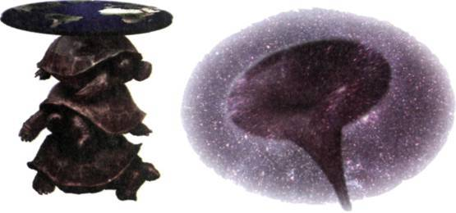
Самые ранние попытки теоретического описания и объяснения Вселенной включали идею о том, что ход событий и природных явлений направляют духи, наделенные человеческими эмоциями и действующие по-человечески непредсказуемо. Эти духи населяли природные объекты, такие как реки и горы, а также небесные тела вроде Солнца и Луны. Их нужно было умиротворять и ублажать, чтобы почва плодоносила, а времена года сменяли друг друга. Со временем, однако, было замечено существование определенных закономерностей: Солнце всегда вставало на востоке и садилось на западе независимо от того, были принесены жертвы богу дневного светила или нет. Более того, Солнце, Луна и планеты двигались по небу строго определенными путями, которые удавалось довольно точно предсказать. Солнце и Луна все еще могли считаться богами, но эти боги повиновались строгим законам, очевидно никогда не позволяя себе отступлений, если не принимать в расчет таких историй, как предание об Иисусе Навине, остановившем Солнце.
Сначала эти правила и закономерности отмечались только при наблюдениях за звездным небом и в немногих других ситуациях. Однако по мере развития цивилизации, особенно в последние триста лет, стало обнаруживаться все больше и больше таких законов и правил. Успехи, достигнутые благодаря этим законам, побудили Лапласа в начале девятнадцатого столетия постулировать научный детерминизм. Он предположил, что должен существовать набор законов, точно определяющих развитие Вселенной исходя из ее состояния в некий один определенный момент времени.
Лапласовский детерминизм был неполон в двух отношениях. Он ничего не говорил о том, какими должны быть законы, и не определял начальную конфигурацию Вселенной. Этот выбор был оставлен за Богом. Бог решал, каким быть началу Вселенной и каким законам ей надлежит повиноваться, но после ее зарождения Он не должен был вмешиваться. Фактически прерогативы Бога ограничивали теми вопросами, которые не понимала наука девятнадцатого столетия.
Сегодня мы знаем, что надежды, которые Лаплас возлагал на детерминизм, не оправдались, по крайней мере так, как ему виделось. Принцип неопределенности квантовой механики подразумевает, что некоторые пары физических величин, например положение и скорость элементарной частицы, нельзя одновременно предсказать сколь угодно точно. Квантовая механика справляется с этой ситуацией благодаря семейству теорий, в которых элементарные частицы не имеют точных положений и скоростей, а представляются волнами. Эти квантовые теории являются детерминистскими в том смысле, что определяют точные законы эволюции волны во времени. Если известны характеристики волны в один момент времени, то можно вычислить, какими они будут в любой другой момент. Элемент непредсказуемости, случайности возникнет, только если мы попробуем интерпретировать волну в терминах положений и скоростей частиц. Но, возможно, это ошибка: возможно, нет никаких частиц с положениями и скоростями, а есть только волны. И мы просто пытаемся подогнать эти волны под наши предвзятые представления о положениях и скоростях. Получаемое в итоге несоответствие — причина кажущейся непредсказуемости.
В сущности, мы уже пересмотрели задачу науки: это открытие законов, которые позволят нам предсказывать события в границах, установленных принципом неопределенности. Однако остается вопрос: как или почему были выбраны эти законы и начальное состояние Вселенной?
В этой книге особое внимание уделялось законам, которые управляют гравитацией, потому что именно она предопределяет крупномасштабную структуру Вселенной, хотя и является самой слабой из четырех основных сил. Законы гравитации несовместимы с тем господствовавшим до недавнего времени взглядом, что Вселенная неизменна во времени: то, что гравитация всегда притягивает, означает, что Вселенная должна либо расширяться, либо сжиматься. Согласно общей теории относительности в далеком прошлом должно было существовать состояние Вселенной с бесконечной плотностью — Большой Взрыв, который можно считать началом времени. Если Вселенная снова сожмется, то в будущем ее должно ожидать другое состояние бесконечной плотности, «большое схлопывание», которое станет концом времени. Даже если Вселенная в целом не сожмется, сингулярности должны возникнуть в ограниченных ее областях, где коллапс приведет к образованию черных дыр. Эти сингулярности стали бы концом времени для всякого, кто упал в черную дыру. При Большом Взрыве и в других сингулярностях нарушаются все физические законы и Бог по-прежнему полностью волен решать, что должно произойти и как должна начаться Вселенная.
Объединение квантовой механики с общей теорией относительности, похоже, открывает нам новую, неизвестную прежде возможность: конечное четырехмерное пространство-время без сингулярностей или границ, подобное поверхности Земли, но обладающее б о льшим числом измерений. Похоже, эта идея позволяет объяснить многие из наблюдаемых свойств Вселенной, например ее крупномасштабную однородность и отклонения от однородности в меньшем масштабе, подобные галактикам, звездам и даже людям. Но, если Вселенная полностью автономна, не имеет сингулярностей или границ и вся может быть описана объединенной теорией, это заставляет коренным образом пересмотреть роль Бога как Творца.
Эйнштейн однажды спросил: «Обладал ли свободой Бог, когда создавал Вселенную?» Если верно предположение об отсутствии у Вселенной границ, то Бог не располагал свободой выбора начальных условий. Конечно, Он все еще был бы волен выбирать законы, которым подчиняется Вселенная. Но и это в действительности не назовешь большим выбором: возможно, лишь одна — или небольшое число — полных объединенных теорий, типа теории струн, являются непротиворечивыми и допускают существование столь сложных структур, как люди, способные исследовать законы Вселенной и задавать вопросы о природе Бога.
Но даже если существует только одна полная объединенная теория, она есть не более чем набор правил и уравнений. Что же вдыхает огонь в формулы и создает Вселенную, которую они описывают? Обычный подход науки — построение математической модели — не позволяет ответить на вопрос о том, почему должна существовать Вселенная, описываемая моделью. Зачем Вселенная готова влачить бремя существования? Неужели объединенная теория столь неотразима, что вызывает к жизни самое себя? Или она нуждается в Создателе, а если так, имеет ли Он иную власть над Вселенной? И кто создал Его самого?
До сих пор большинство ученых были слишком заняты созданием новых теорий, описывающих, что есть Вселенная, чтобы задаваться вопросом зачем. С другой стороны, люди, чье дело спрашивать зачем, философы, не могли угнаться за прогрессом естественнонаучных доктрин. В восемнадцатом столетии философы считали все человеческое знание, включая естественные науки, областью приложения своих сил и обсуждали такие вопросы, как было ли у Вселенной начало. Однако в девятнадцатом и двадцатом веках естественные науки слишком тесно переплелись с техникой и математикой, чтобы оставаться доступными пониманию философов или кого-либо еще, кроме немногих специалистов. Философы сократили сферу своих притязаний настолько, что Витгенштейн, наиболее известный мыслитель двадцатого столетия, сказал: «Единственная задача, оставшаяся философии, это анализ языка». Какой упадок после великой традиции философии от Аристотеля до Канта!
Однако, если мы все-таки создадим полную теорию, со временем ее основные принципы должны стать понятны каждому, а не только нескольким ученым. Тогда мы все — философы, ученые и обычные люди — сможем обсуждать вопрос, почему существуем мы сами и наша Вселенная. Если мы найдем ответ, это будет окончательным триумфом человеческого разума, ибо тогда нам откроется Божественный замысел.

Альберт Эйнштейн

Связь Эйнштейна с политикой ядерного вооружения общеизвестна: он подписал знаменитое письмо президенту Франклину Рузвельту, убеждая, что Соединенные Штаты должны серьезно отнестись к идее атомной бомбы, и он же в послевоенные годы прилагал все усилия для предотвращения ядерной войны. Но это были не просто отдельные поступки ученого, втянутого в мир политики. Жизнь Эйнштейна, говоря его собственными словами, «делилась между политикой и уравнениями».
Начало политической деятельности Эйнштейна совпало с Первой мировой войной, когда он был профессором в Берлине. Питая отвращение к тому, что считал пустой растратой человеческих жизней, он стал участвовать в антивоенных демонстрациях. Его выступления в защиту акций гражданского неповиновения и публичная поддержка тех, кто отказывался нести воинскую повинность, не снискали ему симпатий коллег. После войны он приложил немало сил для примирения наций и улучшения международных отношений. Это также не добавило Эйнштейну популярности, и скоро политические взгляды затруднили ему въезд в Соединенные Штаты, даже для чтения лекций.
Вторым по значимости мотивом был для Эйнштейна сионизм. Еврей по происхождению, Эйнштейн отвергал библейскую идею Бога. Однако рост антисемитизма, как перед Первой мировой войной, так и в ходе ее, постепенно привел Эйнштейна к солидарности с еврейским сообществом, а позже он стал открытым сторонником сионизма. И снова непопулярность не помешала ему открыто высказывать свои мысли. Его теории оказались предметом нападок; была даже создана антиэйнштейновская организация. Один человек был осужден за подстрекательство к убийству Эйнштейна (и оштрафован всего на шесть долларов). Но Эйнштейн оставался невозмутим. После выхода в свет книги «Сто авторов против Эйнштейна» он заметил: «Будь я не прав, хватило бы и одного!»
В 1933 г . к власти пришел Гитлер. Эйнштейн, находившийся в Америке, объявил, что не вернется в Германию. Когда нацисты устроили налет на дом ученого и конфисковали его банковский счет, берлинская газета вышла с заголовком: «Хорошие новости от Эйнштейна — он не вернется». Перед лицом нацистской угрозы Эйнштейн отказался от пацифизма и, опасаясь, что немецкие ученые создадут ядерную бомбу, заявил, что Соединенные Штаты должны разработать свою собственную. Но еще до первого атомного взрыва он публично предупреждал об опасностях ядерной войны и предлагал установить международный контроль над ядерным вооружением.
Борьба за мир, которую Эйнштейн вел на протяжении всей своей жизни, вероятно, принесла мало долговременных плодов и, конечно, мало друзей. Его публичная поддержка дела сионизма была, однако, должным образом оценена в 1952 г ., когда ему предлагали стать президентом Израиля. Он отказался, сославшись на то, что неискушен в политике. Но возможно, реальная причина заключалась в ином, и тут мы снова сошлемся на его слова: «Уравнения для меня важнее, потому что политика для настоящего, а уравнения для вечности».

Галилео Галилей

Галилей, возможно, больше любого другого человека ответственен за рождение современной науки. Известный конфликт с Римско-католической церковью имеет ключевое значение для его философии, поскольку Галилей одним из первых стал доказывать, что человек способен познать, как устроен мир, и, более того, познать это путем наблюдения за реальными явлениями.
Галилей с самого начала верил в теорию Коперника (что планеты обращаются вокруг Солнца), но он стал публично высказываться в ее поддержку только тогда, когда нашел необходимые доказательства. Он написал о теории Коперника на итальянском языке (а не на латыни, принятой тогда в ученой среде), и скоро его взгляды получили широкую поддержку вне университетов. Это вызвало раздражение профессоров—приверженцев Аристотеля, которые объединились против Галилея, стремясь добиться от Католической церкви запрета на учение Коперника.
Галилей, обеспокоенный этим, отправился в Рим, чтобы поговорить с духовными авторитетами. Он утверждал, что Библия создана не для того, чтобы служить источником научных теорий, и те места, где она противоречит здравому смыслу, являются аллегориями.
Но Католическая церковь, опасаясь скандала, который мог бы пойти во вред ее борьбе с протестантством, прибегла к репрессивным мерам. В 1616 г . она объявила учение Коперника «ложным и ошибочным» и потребовала, чтобы Галилей никогда больше «не защищал и не придерживался» этой доктрины. Галилей согласился.
В 1623 г . давний друг Галилея стал Римским Папой. Галилей сразу попробовал добиться отмены постановления 1616 г . Он потерпел неудачу, но получил разрешение написать книгу о системах Аристотеля и Коперника на двух условиях: он не станет принимать чью-либо сторону и придет к выводу, что человек не может решать, как устроен мир, поскольку Бог способен добиться одних и тех же результатов способами, не доступными разумению человека, который не в силах ограничить всемогущество Бога.
Книга «Диалог о двух главнейших системах мира, птолемеевой и коперниковой» была закончена и издана в 1632 г . при полной поддержке цензоров — и немедленно получила признание во всей Европе как литературный и философский шедевр. Скоро Папа Римский, осознав, что книгу восприняли как убедительный аргумент в пользу учения Коперника, пожалел, что дал разрешение на ее публикацию. Папа утверждал, что, хотя книга вышла с официального благословения цензоров, Галилей тем не менее нарушил постановление 1616 г . Галилей предстал перед судом инквизиции, который приговорил его к пожизненному домашнему аресту и приказал, чтобы он публично отрекся от учения Коперника. И вновь Галилей согласился.
Галилей остался преданным католиком, но его вера в независимость науки не была сокрушена. За четыре года до смерти, в 1642 г ., когда он все еще пребывал под домашним арестом, рукопись его второй главной книги была тайно переправлена издателю в Голландии. Именно эта работа, «Беседы и математические доказательства, касающиеся двух новых отраслей науки», даже больше, чем поддержка Коперника, дала толчок к рождению современной физики.

Исаак Ньютон

Исаак Ньютон не был приятным человеком. Его плохие отношения с другими учеными печально известны, а свои последние годы он провел в горячих спорах [о приоритете открытий]. После публикации «Начал» — несомненно, самого важного из когда-либо написанных физических трудов — Ньютон быстро достиг широкой известности. Он был назначен президентом Королевского общества и первым из ученых возведен в рыцарское достоинство.
Довольно скоро у Ньютона произошла стычка с королевским астрономом, директором Гринвичской обсерватории Джоном Флемстидом, который ранее обеспечил Ньютона данными, крайне важными для его «Начал», а теперь отказывал в информации. Ньютон не мог смириться с отказом: он добился своего назначения в совет, управляющий Королевской Гринвичской обсерваторией, и затем попытался настоять на немедленной публикации данных. В итоге его стараниями работа Флемстида была похищена и подготовлена к публикации смертельным врагом последнего, Эдмундом Галлеем. Но Флемстид через суд в последний момент наложил запрет на распространение украденной у него работы. Разгневанный Ньютон отомстил тем, что систематически удалял все ссылки на Флемстида из последующих изданий «Начал».
Более серьезный конфликт возник у Ньютона с немецким философом Готфридом Лейбницем. Лейбниц и Ньютон независимо друг от друга создали новую область математики, называемую анализом, на которой основана значительная часть современной физики. Хотя, как мы теперь знаем, Ньютон открыл математический анализ на несколько лет раньше Лейбница, результаты своей работы он обнародовал намного позже. Ученый мир втянулся в острую дискуссию о том, кому принадлежит приоритет открытия. Примечательно, однако, что большинство статей в защиту Ньютона были первоначально написаны его собственной рукой — и только изданы под именами друзей! Поскольку разногласия не утихали, а только набирали силу, Лейбниц обратился к Королевскому обществу с просьбой разрешить спор, и это была его ошибка. Будучи президентом общества, Ньютон назначил «беспристрастную» комиссию для расследования, которая по любопытному совпадению состояла сплошь из его друзей! Но это еще не все: Ньютон сам написал заключение комиссии и настоял, чтобы Королевское общество его опубликовало, официально обвинив Лейбница в плагиате. Все еще неудовлетворенный, он поместил анонимный обзор сообщения в периодическом издании Королевского общества. Говорят, после смерти Лейбница Ньютон высказал большое удовлетворение тем, что «разбил Лейбницу сердце».
В то время когда шли эти два спора, Ньютон уже покинул Кембридж и академическое сообщество. В Кембридже, а затем в парламенте он активно проводил антикатолическую политику и был вознагражден назначением на прибыльную должность смотрителя Монетного двора. Здесь он нашел более приемлемое для общества применение своей изворотливости и желчности, с успехом взявшись за борьбу с фальшивомонетчиками, и даже отправил несколько человек на виселицу.

Словарь терминов

Абсолютный ноль — самая низкая возможная температура, при которой вещество не содержит тепловой энергии.
Античастица — каждому типу частиц соответствуют свои античастицы. Когда частица сталкивается с античастицей, они аннигилируют, оставляя только энергию.
Антропный принцип — принцип, согласно которому мы видим Вселенную такой, а не иной, потому что, если бы она была иной, нас бы здесь не было и мы не могли бы ее наблюдать.
Атом — основная единица обычного вещества, которая состоит из крошечного ядра (сложенного из протонов и нейтронов), окруженного обращающимися вокруг него электронами.
Большое схлопывание — сингулярность в конце эволюции Вселенной.
Большой Взрыв — сингулярность в начале эволюции Вселенной.
Вес — сила, порождаемая действием на тело гравитационного поля. Вес пропорционален массе, однако не тождествен ей.
Виртуальная частица — в квантовой механике частица, которую невозможно обнаружить непосредственно, но чье существование порождает измеримые эффекты.
Гамма-излучение — электромагнитное излучение с очень короткой длиной волны, порождаемое радиоактивным распадом и столкновениями элементарных частиц.
Геодезическая линия — самый короткий (или самый длинный) путь между двумя точками.
Горизонт событий — граница черной дыры.
Длина волны — расстояние между двумя соседними впадинами или двумя соседними гребнями волны.
Дуальность — соответствие между различными на первый взгляд теориями, которое приводит к идентичным физическим результатам.
Квантовая механика — теория, развитая на основе квантового принципа Планка и принципа неопределенности Гейзенберга.
Квантовый принцип Планка — представление о том, что свет (или любые другие классические волны) может испускаться и поглощаться только дискретными порциями (квантами), энергия которых пропорциональна длине волны.
Кварк — заряженная элементарная частица, участвующая в сильном взаимодействии. Протоны и нейтроны состоят из трех кварков.
Координаты — числа, которые задают положение точки в пространстве и времени.
Корпускулярно-волновой дуализм — в квантовой механике концепция, согласно которой между волнами и частицами нет разницы; частицы могут иногда вести себя подобно волнам, а волны — подобно частицам.
Космологическая постоянная — математическое приспособление, использованное Эйнштейном, чтобы наделить пространство-время стремлением к расширению.
Космология — наука, изучающая Вселенную как целое.
Красное смещение — покраснение света удаляющейся от нас звезды, которое обусловленно эффектом Доплера.
Кротовая нора — тонкая трубка пространства-времени, соединяющая отдаленные области Вселенной. Кротовые норы могут также соединять параллельные или зарождающиеся вселенные и обеспечивать возможность путешествия во времени.
Магнитное поле — поле, ответственное за магнитные силы. Теперь рассматривается совместно с электрическим полем как проявление единого электромагнитного поля.
Масса — количество материи в теле; его инерция, или сопротивление ускорению.
Микроволновое фоновое излучение — излучение, оставшееся от горячей ранней Вселенной и испытавшее к настоящему времени столь сильное красное смещение, что из света превратилось в микроволны (радиоволны с длиной волны несколько сантиметров).
Мост Эйнштейна-Розена — тонкая трубка пространства-времени, соединяющая две черные дыры. См. также Кротовая нора.
Нейтрино — чрезвычайно легкая (возможно, безмассовая) частица, которая подвержена действию только слабых сил и гравитации.
Нейтрон — незаряженная частица, очень похожая на протон. Нейтроны составляют около половины частиц атомного ядра.
Нейтронная звезда — холодная звезда, удерживаемая в равновесии благодаря принципу запрета Паули, вызывающему отталкивание между нейтронами.
Общая теория относительности — теория Эйнштейна, основанная на идее, что законы физики должны быть одинаковыми для всех наблюдателей, независимо от того, как они движутся.
Дает объяснение гравитационному взаимодействию в терминах искривления четырехмерного пространства-времени.
Отсутствие граничных условий — представление о том, что Вселенная конечна, но не имеет границ.
Позитрон — положительно заряженная античастица электрона.
Поле — сущность, распределенная в пространстве и времени, в противоположность частице, которая существует только в одной точке в каждый момент времени.
Принцип исключения (принцип запрета Паули) — представление, согласно которому две идентичные частицы некоторых типов не могут иметь одновременно (в границах, установленных принципом неопределенности) одинакового положения и скорости.
Принцип неопределенности — принцип, сформулированный Гейзенбергом и утверждающий, что нельзя одновременно точно определить и положение, и скорость частицы; чем точнее мы знаем одно, тем менее точно другое.
Пропорциональность — выражение «Величина Х пропорциональна Y » означает, что когда Y умножается на произвольное число, то же самое происходит с X ; выражение «величина X обратно пропорциональна Y » означает, что, когда Y умножается на произвольное число, X делится на это же число.
Пространственное измерение — любое из этих трех измерений, то есть любое измерение, кроме времени.
Пространство-время — четырехмерное пространство, точки которого являются событиями.
Протон — положительно заряженная частица, очень похожая на нейтрон. В большинстве атомов протоны составляют около половины всех частиц в ядре.
Радар — система, использующая импульсы радиоволн для определения положения объектов путем измерения времени, которое требуется импульсу, чтобы достичь объекта и, отразившись, вернуться обратно.
Радиоактивность — спонтанный распад атомного ядра, превращающий его в ядро другого типа.
Световая секунда (световой год) — расстояние, проходимое светом за одну секунду (один год).
Сильное взаимодействие — самое сильное из четырех фундаментальных взаимодействий с самым коротким радиусом действия. Сильное взаимодействие удерживает кварки внутри протонов и нейтронов, а также удерживает вместе протоны и нейтроны, благодаря чему образуются атомы.
Сингулярность — точка в пространстве-времени, где искривление пространства-времени (или некая другая физическая величина) достигает бесконечного значения.
Слабое взаимодействие — вторая по слабости из четырех фундаментальных сил с очень коротким радиусом действия. Влияет на все частицы вещества, но не затрагивает частицы-переносчики взаимодействий.
Событие — точка в пространстве-времени, характеризуемая временем и местом.
Спектр — совокупность частот, составляющих волны. Видимую часть солнечного спектра можно видеть в радуге.
Специальная теория относительности — теория Эйнштейна, основанная на идее, что законы физики должны быть одинаковы для всех наблюдателей независимо от того, как они движутся, при отсутствии гравитационных явлений.
Темная материя — материя в галактиках, их скоплениях и, возможно, между скоплениями, которая не может наблюдаться непосредственно, но может быть обнаружена по ее гравитационному притяжению. На темную материю может приходиться до 90% массы Вселенной.
Теория великого объединения — теория, которая объединяет электромагнитное, сильное и слабое взаимодействия.
Теория струн — физическая теория, в которой частицы описываются как волны на струнах. Струны имеют длину, но не обладают другими измерениями.
Ускорение — темп изменения скорости объекта.
Ускоритель элементарных частиц — установка, способная ускорять движущиеся заряженные частицы, передавая им энергию при помощи электромагнитов.
Фаза (волны) — положение в цикле волнового процесса в фиксированный момент времени; мера того, приходится ли сделанный отсчет на гребень волны, на впадину или на какое-то промежуточное состояние.
Фотон — квант света.
Частота (волны) — число полных циклов колебания в секунду.
Черная дыра — область пространства-времени, которую ничто, даже свет, не может покинуть из-за очень сильной гравитации.
Электрический заряд — свойство частицы, благодаря которому она может отталкивать (или притягивать) другие частицы, имеющие заряд того же (или противоположного) знака.
Электромагнитное взаимодействие — взаимодействие, возникающее между частицами, имеющими электрический заряд; второе по силе из четырех фундаментальных взаимодействий.
Электрон — частица с отрицательным электрическим зарядом, которая вращается вокруг ядра атома.
Элементарная частица — частица, которая считается неделимой.
Энергия электрослабого объединения — энергия (около 100 гигаэлектронвольт), выше которой исчезает различие между электромагнитным и слабым взаимодействиями.
Ядерный синтез — процесс, в котором два ядра сталкиваются и сливаются, образуя более тяжелое ядро.
Ядро — центральная часть атома, которая состоит только из протонов и нейтронов, удерживаемых вместе сильным взаимодействием.

Поначалу теория Коперника значительно уступала в точности теории Птолемея. Кроме того, гелиоцентрическая модель мира противоречила общепризнанной в то время физике Аристотеля. Сам Коперник никогда не утверждал, что его теория — описание реального движения небесных тел, а предлагал ее лишь как более удобный способ выполнения расчетов. Поэтому задержки с ее признанием вполне объяснимы. Понадобились наблюдения Тихо Браге, расчеты Кеплера и эксперименты Галилея, которые опровергли аристотелевскую физику, чтобы теория Коперника могла получить широкое признание. — Здесь и далее примеч. науч. ред.
Строго говоря, Галилей не является изобретателем телескопа. Он значительно усовершенствовал придуманную в Голландии подзорную трубу, но, главное, догадался направить ее на небесные тела, благодаря чему сделал целый ряд неожиданных открытий, обнаружив горы на Луне, пятна на Солнце, фазы Венеры, спутники Юпитера, кольца Сатурна.
Выявление отдельных противоречий между теорией и экспериментом, как правило, не приводит к опровержению теории. В таких случаях обычно выдвигается вспомогательная гипотеза, которая объясняет аномалию. Постепенно теория обрастает большим поясом таких защитных гипотез и перестает давать продуктивные идеи. Но окончательно теория отвергается лишь тогда, когда появляется другая, более ясная и продуктивная. Эти идеи развивались Имре Лакатосом, последователем Карла Поппера. См. статью «Фальсификация и методология научно-исследовательских программ» в книге Имре Лакатоса «Методология исследовательских программ» (М., 2003).
При расчете движения планет их внутренним строением действительно можно пренебречь. Однако в раде случаев так поступать нельзя. При сближении небесных тел на их движении начинают сказываться приливные силы и неоднородности внутреннего распределения вещества. Следя за движением спутника вблизи поверхности планеты и регистрируя особенности гравитационного поля, можно искать полезные ископаемые или изучать ее внутреннее строение.
По современным данным, поперечник видимой части Вселенной составляет около 27 млрд св. лет = 2,6•1023 м. Это на порядок меньше приведенного в тексте значения.
Строго говоря, суть первого закона Ньютона состоит в существовании особых систем отсчета, называемых инерциальными, в которых только и верны другие законы Ньютона. Признаком инерциальной системы отсчета является то, что скорости тел относительно нее меняются только под влиянием сил, действующих со стороны других тел. В неинерциальных системах отсчета (например, на вращающейся карусели или в ускоряющемся вагоне) скорости тел могут меняться и без физического воздействия. На это всегда обращают внимание при изучении законов Ньютона в физико-математических школах и в высших учебных заведениях. Формулировка, приведенная в тексте, может вызвать ошибочное впечатление, будто первый закон Ньютона является просто частным случаем второго ( F= та).
Серьезные аргументы в пользу внегалактической природы Туманности Андромеды и ряда других объектов существовали и до Хаббла. Однако Хаббл первым обнаружил в Туманности Андромеды цефеиды, по которым смог определить расстояние и тем самым доказал ее внегалактическое расположение.
Здесь необходимо сделать ряд уточнений. . Идея классификации звезд по типам принадлежит не Хабблу. Основы современной (Гарвардской) спектральной классификации звезд заложил на рубеже XIX и ХХ вв. американский астроном Э. Кэннон. 2. Связь между светимостью и спектральным классом звезд обнаружил тоже не Хаббл, а Герцшпрунг и Рессел. 3. Не все звезды одного спектрального класса имеют одинаковую светимость — почти в каждом классе есть обычные звезды и звезды-гиганты значительно большей светимости. 4. Обычные звезды были в те времена неразличимы в других галактиках. Поэтому Хаббл использовал для оценки расстояния до галактик именно звезды-гиганты, причем не обычные, а особого типа переменные звезды — цефеиды, светимость которых периодически меняется. Их особенность состоит в том, что период переменности напрямую связан со светимостью в максимуме блеска. Именно измеряя период изменений блеска цефеид в других галактиках, Хаббл смог определить их светимость и расстояние до них
Первым это заметил не Хаббл. Различие цвета звезд известно с глубокой древности. Первые попытки спектральной классификации звезд были предприняты в середине XIX в.
Даже если нейтрино не имеют массы покоя и движутся со скоростью света, они все равно, подобно фотонам, обладают энергией, а значит, эквивалентной массой и участвуют в гравитационном взаимодействии. Суммарная энергия таких нейтрино слишком мала, чтобы повлиять на судьбу Вселенной, но формально утверждение о том, что безмассовые частицы не вызывают гравитационного притяжения, не совсем точно. В самые последние годы в нейтринной обсерватории Сэдбери в Канаде и на японском нейтринном детекторе KamLAND получены надежные данные о том, что нейтрино имеют хотя и очень небольшую, но отличную от нуля массу покоя.
На самом деле даже движение планет можно сколько-нибудь точно рассчитать не дальше чем на 100 млн лет от настоящего времени. Хотя положения и движения планет известны с высокой точностью, все же в этих данных есть погрешности. Чем дальше мы просчитываем движение планет, тем больше становится влияние этих погрешностей в начальных данных. Ошибка увеличивается примерно в 10 раз за каждые 10 млн лет модельного времени.
Перевод Ильи Ратнера. В оригинале этот лимерик звучит так: There was a young lady of Wight Who traveled much faster than light. She departed one day,// In a relative way, And arrived on the previous night. Невольно вспоминается стихотворение Самуила Маршака: Сегодня в полдень пущена ракета. Она летит куда быстрее света И долетит до цели в семь утра Вчера…
От англ. glue — клей.
В русскоязычной литературе объединенные теории трех взаимодействий — электромагнитного, слабого и сильного — принято называть большим объединением. Термин великое объединение резервируется для единой «теории всего», которая должна включать все четыре известных взаимодействия.
Так выглядит процесс слияния струн на трехмерной пространственно-временной диаграмме, где два измерения пространственные, а одно — временное. Значительно более подробное популярное описание теории струн дается в замечательной книге Брайана Грина «Элегантная Вселенная. Суперструны, скрытые размерности и поиски окончательной теории» (М., 2004).
И наоборот: частицы земного вещества испускают гравитоны, поглощаемые Солнцем.
Такая поверхность называется тором.
В русскоязычной литературе по философии и космологии принято несколько иначе проводить разграничение между слабым и сильным антропными принципами. Слабый антропный принцип утверждает, что мы наблюдаем Вселенную такой, как она есть, потому что в иной вселенной не могли бы возникнуть разумные существа, а сильный — что Вселенная должна быть такой, чтобы в ней могли возникнуть разумные существа. При таком подходе сразу видно, что слабый антропный принцип принадлежит науке, а сильный — религии и философии. Те же две интерпретации, которые приводят авторы, по сути, являются разными вариантами слабого антропного принципа. Так что в следующем абзаце они, авторы, вполне закономерно приходят к выводу, что между двумя версиями нет принципиальной разницы.
Конечно, на одном листе можно изобразить карту всей поверхности Земли. Однако точки, находящиеся на краю такой карты, будут изображены некорректно: часть их окрестностей окажется «за краем», на другой стороне листа. Исправить это можно, продолжив карту немного «за край» (картографы так часто и поступают), но с математической точки зрения это будет некорректно, поскольку некоторые точки будут изображены на одной карте дважды. Эта проблема решается созданием атласа. Карты атласа перекрываются, и потому каждая точка Земли хотя бы на одной карте изображается вместе с окрестностями. И в то же время в атласе нет ни одной точки, которая попала бы на одну и ту же карту дважды. Число карт может быть различным, однако математическая теория гладких многообразий доказывает, что атлас сферической поверхности Земли должен содержать как минимум две карты, а атлас поверхности тора — четыре.
Принято считать, что многие элементарные частицы (так называемые адроны, к числу которых принадлежат протоны и нейтроны) состоят из кварков, то есть, по сути дела, не являются элементарными. Однако кварки подчиняются так называемому принципу конфайнмента (невылетания), согласно которому отдельный кварк не может существовать в изолированном состоянии. При попытке разбить адрон на кварки, рождаются новые кварки, соединяющиеся с выбитыми из состава элементарной частицы. Поэтому, несмотря на сложную структуру, элементарные частицы действительно являются неделимыми.

